יסודות בכלכלה למשפטנים
מבוא
מה זה כלכלה ומדוע זה מעניין אותנו ?
כלכלה היא מדע, בשונה ממשפטים. כלכלה היא אחד ממדעי החברה , במובן שהוא מנסה להסביר תופעות חברתיות באמצעות כלים מדעיים. באמצעות כלים כלכליים אנו צופים על התנהגות בני אדם ומנסים להבין אותה טוב יותר ואילו התנהגויות ניתן לצפות. כלכלה לאו דווקא עוסקת בתחומי הכסף והמסחר אלא יותר מתקרבת לפסיכולוגיה וסוציולוגיה תוך שימוש במונחים מסחריים. הכלכלה שונה משאר מדעי החברה בדגשים, צורה החשיבה, ניתוח, משתמשים בכלים אחרים.
מדע הכלכלה - מדע שעוסק בהחלטות הפרטים, תחת המגבלה של משאבים מוגבלים ובאינטראקציות בין הפרטים בחברה, כאשר הללו עושים את ההחלטות שלהם.
הנחות בסיס (דגשים מרכזיים בתחום הכלכלה):
- תופעת המחסור - תצפית על המציאות. מציינת שכמות המשאבים בעולם אינה עונה על הצרכים הקיימים לבני אדם. אנו תמיד רוצים יותר ממה שיש, לכן נגזר מכך שעלינו ליצור סדרי עדיפויות. תופעת המחסור מחייבת יצירת סדרי עדיפויות, כאשר אנו עושים משהו אחד תמיד נוותר על משהו אחר. על כמה אנחנו מוכנים לוותר על דבר אחד כדי להשיג דבר אחר. לדוגמא, אנו כסטודנטים צריכים להחליט כמה לעבוד וכמה ללמוד, איך לנצל את הזמן, כי אין לנו זמן בלתי מוגבל.
דרך אחרת לתאר את תופעת המחסור היא באמצעות סימפטום בולט - מערכת המחירים- בשל תופעת המחסור קיימת עלות לבחירה של פרטים, אם לא היה מחסור לא היו מחירים כי יש הכל כמה שנרצה. דברים עולים לנו, כסף או תמורה אחרת (אצל אסקימוסים אין מחיר לקרח).
- עלות אלטרנטיבית - העלות האלטרנטיבית של בחירה היא הוויתור שנדרש כדי לבצע את הבחירה (אם ראיתי האח הגדול הפסדתי את השידור של מאסטר שף). זה המחיר האמיתי של מוצרים ושל בחירות הקצאת משאבים (לאו דווקא התשלום שאנו משלמים בשביל משהו אלה גם הוויתור הכרוך בבחינה). העלות האמתית היא המחיר שמשלמים + מה שוויתרנו עליו.
- תמריצים - פרטים בחברה מגיבים בתמריצים כל הזמן, כל שינוי שקורה במציאות יוצר תמריץ. ניתן לראות כי תמריץ לא תמיד יהיה נכון או טוב מבחינה חברתית. לדוגמא, קורס עם מטיב? זהו תמריץ להשתתף בשיעור. אם אנו מסתכלים על העולם המשפטי- ענישה לדוגמא או הרתעה מהווה תמריץ שלא לנקוט בצורת התנהגות מסוימת.
- אינטראקציה בין הפרטים - יחסי גומלין. האינטראקציה מתרחשת בעיקר כאשר פרטים מתחרים, משתפים פעולה או סוחרים זה עם זה. לדוגמא, בין בני זוג קיימת אינטראקציה שניתן לתאר אותה גם במונחים כלכליים, אפשר לחשוב עליה כסוג של מסחר "אתה מוריד את הזבל, אני רוחצת כלים". אינטראקציה בין פרטים נעשית במסגרת ארגונים חברתיים: משפחה, קהילה, שוק (בו נעסוק), קיבוץ, תאגיד. אך אנו נעסוק בארגון אחד בלבד שהוא – השוק. הדרך שבה אנו מעצבים את האינטראקציה בין הפרטים, הכללים של ההתנהגות בארגון משפיעים על ההתנהגות ועל תוצאות האינטראקציה, ניתן לנתח את התוצאות (התנהגות הפרטים) בעזרת כללים אלה. כלומר, מערכת היחסים מכתיבה את התוצאות. אנו נדון בתוצאות חיוביות ושליליות.
מדוע דווקא כלכלה?
מדוע שימוש בכלכלה עדיף לנו משאר התחומים על מנת לתאר את עולם המשפט? קורס שאינו משפטי חשוב לנו כיוון שעולם המשפט הופך ליותר דיסציפלינרי. אנו עושים שימוש יותר ויותר בכלים שאינם משפטיים על מנת לתאר את עולם המשפט. צורת החשיבה על המשפט מתפתחת לכדי שימוש בכלים מדעיים ולאו דווקא מילוליים. מדע הכלכלה תומן בחובו יתרונות רבים להבנת המשפט, צורת ההבנה והניתוח הכלכלי, האימפריה הכלכלית, כל אלה תורמים לניתוח משפטי. אין ענף משפטי שלא זכה לניתוח כלכלי, בעיקר המשפט הכללי (דיני נזיקין, עבודה, קניין, חוזים ועוד...).
מיקרו כלכלה .vs מאקרו כלכלה
מיקרו כלכלה הינו התחום שעוסק בהחלטות של פרטים, משקי בית, פירמות, עסקים. לעומת זאת מאקרו-כלכלה עוסק בתחומים אגרגטיביים (מצטברים) החלים על פני החברה כולה כמו ריבית, אינפלציה, אבטלה, תקציב, צמיחה. בקורס אנו נעסוק רק במיקרו-כלכלה , שכן נושא זה יותר רלוונטי לעולם המשפט.
ניתוח פוזיטיבי .vs ניתוח נורמטיבי
במדעי החברה נהוג להבחין בין ניתוח פוזיטיבי לנורמטיבי. הפן הפוזיטיבי עוסק במה שקיים, במה שיש, במציאות כפי ועל בסיס זה בניתוח המציאות וניבוי מה שצפוי להיות, זהו פן יותר דספרקטיבי. בפן זה נוהגים לדבר על תאוריה או מודל. בוחנים מציאות, מחפשים בה מה שמעניין אותנו ועליה יוצרים תאוריה או מודל, מנסים לזהות קביעות (משהו שחוזר על עצמו) ולנבות התנהגות עתידית. לדוג' ניתן לנבא כי אם נשנה את המיסים על הדלק כיצד זה ישנה תמריצים והתנהגות, אם נעשה שינוי כמה פעמים נזהה התנהגות חוזרת שתעזור לנו לנבא מה יקרה בשינוי הבא. הפן הנורמטיבי עוסק באיך ראוי שתהיה המציאות, ולאו דווקא במה שקיים כיום (לא בתיאור המציאות אלה במציאות הרצויה). הפן הנורמטיבי מבוסס על הפן הפוזיטיבי, צריך קודם לנתח מה יקרה כדי שנחליט אם זה טוב או לא טוב. הניתוח הנורמטיבי הוא ניתוח תלוי ערך, יש ערכים ברקע, אין ניתוח של מה שראוי בלי שננסה לקדם ערך כלשהו (לדוגמא בחוזים חופש החוזים הוא ערך שננסה לקדם, ננתח את ההסדר המשפטי ע"פ הערך הזה). הפן הנורמטיבי הוא יותר שיפוטי.
הבדל נוסף הוא טענות בפוזיטיבי ניתנות להפרכה כי הם טענות הנוגעות למציאות, ניתן להפעיל תצפית נוספת על המציאות ולהפריך את הטענה שלך, היא לא בהכרח נכונה. טענות פוזיטיביות תמיד ניתנות להפרכה בתצפית. ניתוח נורמטיבי לא ניתן להפרכה כי הוא מבוסס ערך, כל אחד יכול לחשוב אחרת ולכן אין הפרכה.
במשפטים המושג נורמטיבי מאפיין גם כדי לאפיין נורמות משפטיות, זהו מובן אחר. ניתוח נורמטיבי במדעי החברה שואל מה נכון/ראוי שיהיה.
במדעי הטבע אין ניתוח נורמטיבי רק פוזיטיבי. אם נבחן את מערכת העיכול אין משהו נורמטיבי לומר על זה, ככה זה. אי אפשר להגיד שזה לא בסדר או לא ראוי, אנו מתארים את מה שקיים.
תאוריה / מודל
בכלכלה- כמו במדעים אחרים- תיאור , הסבר, ניבויים מבוססים על תיאוריה. מטרת התאוריה היא לזהות או להסביר קביעות ביחסים בין תופעות במציאות או בין תצפיות במציאות. אנחנו בעיקר רוצים על בסיסם להבין מה יכול לקרות, לדוגמה התנהגות היצרן, נרצה לצפות ולנבא את התנהגות היצרן בהתאם לשינויים שונים וכתוצאה מכך איך יושפע מחיר השוק. אין תאוריה מדויקת לגמרי, גם המוצלחות שבהן, שכן המציאות מורכבת מדי. התאוריה מבוססת על מציאות, אך אין סוף למשתנים במציאות, קשה מאוד לאפיין משתנים מסוימים ולכן תאוריה לא מתארת מציאות בצורה מדויקת, אנחנו רוצים לקחת מן המציאות מאפיינים חלקיים משפיעים שיביאו לתוצאה כמעט מדויקת (נתייחס לנתונים הרלוונטיים, המשפיעים). המטרה ביצירת תאוריה היא לאו דווקא ליצור דיוק , אלא להתקרב כמה שיותר למציאות, ולעזור לנו להבין אותה בצורה טובה יותר. אם נסתכל על מודלים במקומות שונים לדוגמה גם אדריכל שבונה מודל הוא לא מודל מדויק בו מופיע כל צינור וכל שקע שיהיה בבניין, אלה רק הנתונים "הגדולים" המשפיעים על בניית הבניין, זה המודל לא המציאות. ככל שההנחות שנניח לא מאפיינות את המציאות המודל יהיה פחות טוב.
מידול:
האדם הכלכלי
תיאור של בני אנוש, של המציאות כפי שכלכלנים נוהגים לראות אותה. "תיאור ההתנהגות שלנו כבני אנוש בצורה כלכלית". האדם אף שבני אדם שונים, הם כולם מעוניינים בסיפוק תועלת אישית, סיפוק ההנאה האישית. לכולנו אכפת מעצמנו ואנו מעוניינים לעשות הכי טוב עבורנו.. הדבר לא סותר את היכולת שלנו להיות אכפתיים לאחרים, אך נצא מנק' הנחה שגם כאשר אנו עושים מעשים טובים כלפי האחר, אנו עושים את זה כדי להרגיש טוב עם עצמנו.
האדם הרציונלי
לרוב כלכלנים מניחים כי פרטים בחברה הם רציונליים. הרציונליות מורכבת מ-2 רכיבים:
- מבנה ההעדפות של הפרט – לכל אדם יש העדפות אחרות, אבל ההנחה היא לגבי המבנה הגיוני שמבוסס על סדר עדיפויות, לא נעדיף מה שנמצא בתחתית (מערכת הטעמים). ע"פ הנחה זו יש העדפות בלתי אפשריות.
- הפרטים פועלים באופן רחב מושלם (יכולת מנטלית של הפרט) - הם לא טועים. הם מקבלים מידע ומסיקים מסקנות נכונות בהתאם אליו. זאת הנחה חזקה (לא תואמת לגמרי מציאות). גם אם אנו בעלי יכולת חישובית מושלמת אנחנו לא מונעים על בסיס של יכולת חישובית בלבד. אנו לא יודעים לחשב הכל בצורה המדויקת ביותר ולא תמיד מה שמניע אותנו הוא הבסיס הרציונלי, אלא לעיתים הבסיס האמוציונלי- פחד, כעס, אהבה, חרטה, קנאה, כבוד... לבני אדם יש הטיות קוגניטיביות.
התנהגות רציונלית מאופיינת בחשיבה במונחים שוליים.
מודל השוק
המודל הבסיסי במיקרו-כלכלה , הוא מודל לא מדויק וממנו נצא למודלים מסובכים יותר. ניתן ליישם אותו על מגוון תופעות חברתיות. השוק מורכב מהיחידות הכלכליות הבסיסיות שהן פרטים בחברה/ משקי הבית/ הפירמות אותם ניתן לחלק לקונים ומוכרים/יצרנים וצרכנים. השוק מתאר אינטראקציה בין היחידות הכלכליות הללו- יחסי גומלין. האינטראקציה היא של בעלי אינטרס, יש פה מפגש של האינטרסים הללו. ניתן לראות כי בחוזים- ישנו צד שמציע וצד שמבקש, אחד שנותן והשני משלם, כל צד נכנס לחוזה כי הוא מפיק ממנו תועלת. דוג' בעלי עסקים מוכרים כדי להרוויח כסף ואנחנו קונים מוצרי כדי להפיק תועלת, גם בשוק העבודה יש יצרנים (עובדים) וצרכנים (מעסיקים). שוק של בננות לדוגמא הוא שוק שונה משל גלידות ומשוק של תפוחים, השאלה היא איפה הגבול נגמר, האם גלידה וסורבה זה אותו שוק? אותו מוצר באיכויות שונות זה אותו שוק. אפילו מבחינה גאוגרפית ניתן לתחום שווקים נפרדים (שוק הגלידה בישראל וארה"ב), אנו נניח שיש גבול נתון לשוק ולא נבנה את הגבול. מודל השוק מורכב מצרכנים ויצרנים ונתחיל כעת לבנות אותו, את הצד שמתאר התנהגות יצרנים ואת הצד שמתאר התנהגות צרכנים. הקושי הוא לתאר התנהגות של כל הצרכנים ושל כל היצרנים, לומר משהו שהוא כללי ונכון לכולם.
התנהגות הצרכן
נרצה לתאר כיצד צרכנים נוהגים בשווקים השונים, מדוע הם צורכים מוצרים/שירותים מסוימים, מדוע הם צורכים יותר בתקופות מסוימות וכדומה.
העדפות: תועלת כוללת ותועלת שולית
העדפות הם מה שאנחנו אוהבים, מספק לנו תועלת. לצרכנים שונים יש העדפות שונות (כל אחד מפיק הנאה שונה מאותו מוצר), לכן ניתן להשיא תועלת בצורות שונות.
הנחות המשותפות לכל הצרכנים:
הנחה 1- ככל שאנו צורכים יותר אנו מפיקים הנאה רבה יותר. ההנחה נוגעת לתועלת הכוללת מהצריכה שהולכת וגדלה.
הנחה 2- ככל שאנו צורכים יותר מוצרים ההנאה גדלה בצעדים הולכים וקטנים. אם אני יוצא פעם בשבוע לבלות אני נהנה, אם אני יוצא 5 הפעם החמישית לא מרגשת כמו הראשונה. ההנחה נכונה אם המוצר הוא מאותו סוג אך גם אם לא. התועלת הולכת וגדלה בצעדים שהולכים וקטנים. יש דברים שהצריכה שלהם לבד נותנת פחות (צריכה שבה צריך לעבור סף כדי לתת הנאה מקסימאלית) מאשר הצריכה עם עוד משהו ואז התועלת שאני מפיק מהמוצר השני או השלישי היא יותר גבוה. מושג זה נקרא תועלת שולית - תוספת התועלת בגין צריכת יחידה נוספת של מוצר/שירות. התועלת השולית מצריכה הולכת וקטנה.
המשמעות של שולי אינה חוסר חשיבות, אלא תוספת. תועלת שולית הינה תוספת התועלת. תועלת שולית פוחתת היא הגדרה לתוספת התועלת בגין צריכת כל יחידת מוצר נוספת מאותו סוג, תועלת זו הולכת וקטנה עבור כל יחידת מוצר נוספת שנצרכת. התועלת הכוללת של אדם היא התועלת המצטברת מסך כל הצריכה.
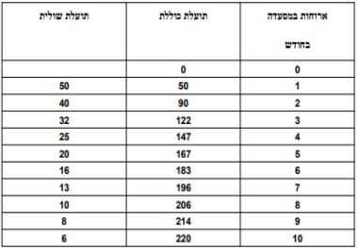
דוגמא לתועלת כוללת ושולית:

תוספת התועלת - ההפרש בין התועלת מצריכת X יחידות לבין התועלת מצריכתX+1 יחידות. ניתן לראות כי התועלת השולית (תוספת התועלת) מצריכת 3 ארוחות בחודש בדוגמא זו היא 32.
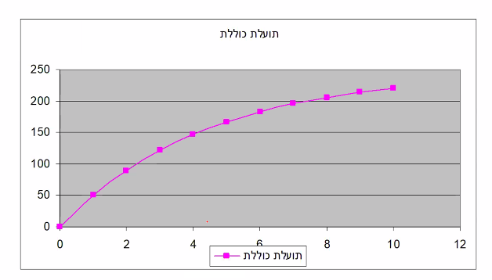
גרף תועלת כוללת - ניתן לראות כי התועלת הכוללת עולה מיחידה ליחידה. הגרף עולה בצורה קעורה כי תועלת שולית הולכת ופוחתת.

גרף תועלת שולית - ניתן לראות כי התועלת השולית פוחתת מיחידה ליחידה.
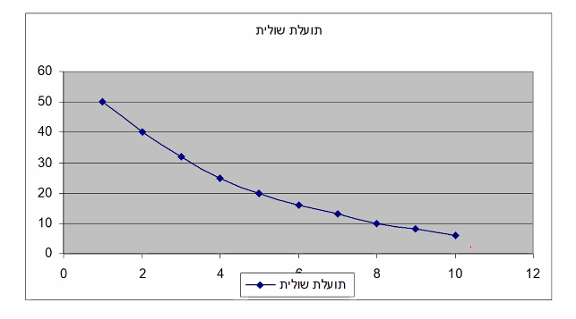

מהעדפה לבחירה (השאת תועלת)
צרכנים ימקסמו תועלת כאשר הם בוחרים את סל הצריכה (הרכב הצריכה שלהם). כיצד צרכנים יעשו בחירה זו?
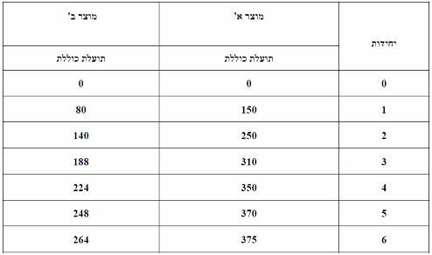
מקסום תועלת

אם נניח שהצרכן בוחר לצרוך סה"כ 5 יחידות, בהינתן שהצרכן רציונלי כמה הוא יבחר לצרוך כ
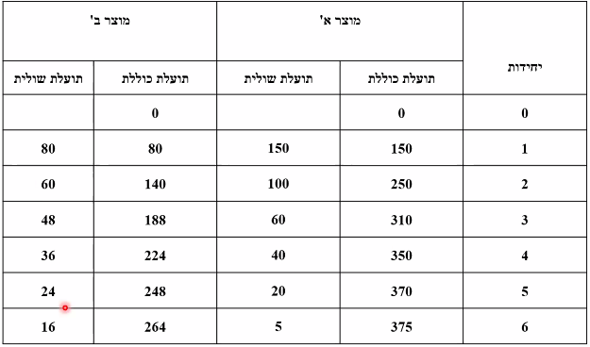
בסל של 5 יחידות סה"כ יבחר הצרכן לצרוך 3 יחידות ממוצר א' ו2 ממוצר ב'. נראה כי התועלת השולית של היחידה הראשונה ממוצר א' היא 150, התועלת השולית של היחידה השנייה ממוצר א' היא 100, לכן יבחר הצרכן לרכוש 2 יחידות ראשונות ממוצר א'. התועלת השולית של היחידה השלישית של מוצר א' היא 60 , ניתן לראות כי היא קטנה מהתועלת המתקבלת מהיחידה הראשונה של מוצר ב' (80) ולכן נבחר במוצר ב' למוצר השלישי אותו יקנה הצרכן. כעת נראה כי התועלת השולית ממוצר א' השלישי שווה לתועלת ממוצר ב' השני ולכן יצרוך הצרכן 3 יחידות מא' ו2 מב' (סה"כ 5 יחידות). נשים לב כי אם הצרכן היה צורך סל של 4 יחידות הוא היה אדיש בין ההרכבים של 3 יחידות א' ו1 יחידה ב' או 2 יחידות א' ו2 יחידות ב'.

אם נחשוב במונחים של תועלת שולית, שהיא הצורת חשיבה הלא מודעת שלנו, קל מאוד להגיע למקסימום תועלת. בכל יחידה שנבחר נבחר את היחידה שמספקת את התועלת הגבוהה ביותר, כך שהתועלת הכוללת היא המקסימאלית. אנחנו כצרכנים לא באמת צורכים לפי תועלת כוללת אלה ע"פ התועלת שולית.
 | תועלת שולית | מחיר | תועלת שולית לשקל
מוצר א' | 200 | 10 | 20
מוצר ב' | 100 | 5 | 20
למעשה ביום יום אנחנו לא בוחרים לצרוך מספר יחידות ואז מחלקים למוצרים, הדרך שאנו מבצעים בחירות היא ע"פ מחירים. לכן יש להתחשב במחיר. יכול להיות שהתועלת השולית מיחידה של מוצר א' היא פי שתים מהתועלת השולית מיחידה של מוצר ב' , אך אם נתחשב במחיר יש מצב שנבחר במוצר ב'. התועלת פר משאבים היא גבוה יותר. לדוגמא יהלום ובקבוק מים, התועלת מיהלום היא גבוה בהרבה אך נקנה יהלום רק במידה ויש לנו משאבים, כלל הנראה נצרוך מים למרות שתועלת המים היא פחותה.
נראה כי התועלת השולית מא' גבוה יותר, אך גם נשלם יותר כדי לקנות אותה. נצטרך לשקול תועלת לעומת מחיר. נרצה לתת במקרה זה ביטוי למגבלת המשאבים של הצרכן, נרצה לתת לתועלת משמעות ביחס למחיר, לכן נחשב תועלת שולית לשקל. אם יש כמות נתונה של כסף ונרצה למקסם תועלת, נחשוב כמה תועלת יכול לספק לי כל אחד ואחד מהשקלים, ננסה לחלק את כמות המשאבים שיש לי בין המוצרים כך שאפיק תועלת מקסימאלית.
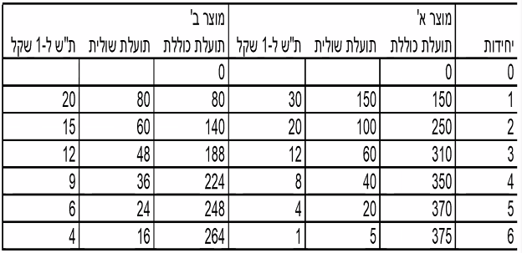
תועלת שולית לשקל - תוספת התועלת עבור שקל 1 שנשקיע במוצר. כדי לקבל תועלת שולית לשקל נחלק את התועלת הכוללת בעלות (מחיר).
כעת נניח כי מחיר מוצר א' הוא 5 שקלים ומחיר מוצר ב' הוא 4 שקלים.
ניתן לראות שכל אחד מן 5 השקלים מהם קונה הצרכן את מוצר א' הראשון נותן לו תועלת של 30. אם הוא יצרוך את היחידה השנייה של מוצר א' הוא יקבל סה"כ עוד 100 יחידת תועלת, כל אחד מחמשת השקלים הבאים יספקו לו תועלת של 20. כנ"ל לגבי מוצר ב', היחידה הראשונה מוסיפה תועלת כוללת של 80 כך שכל שקל ייתן תועלת לשקל של 20. היחידה השנייה של מוצר ב' מוסיפה תועלת כוללת של 60, כל אחד מן השקלים ייתן תועלת לשקל של 15.
אנחנו נרצה להוציא את ההכנסות שלנו באופן שימקסם את התועלת מצריכת הסל.
כעת לצרכן יש 14 שקלים, הוא רוצה לצרוך באופן שימקסם את התועלת שלו. את השקל הראשון הוא יקצה למוצר א' (הוא יכול לרכוש איתו 1/5 מוצר א' ו1/4 מוצר ב') מכיוון שמוצר זה נותן תועלת לשקל של 30. את כל 5 השקלים הראשונים הוא ירצה להקצות למוצר א' כי התועלת השולית לשקל ממוצר א' הראשון היא הגבוה ביותר, היא 30. את השקל השישי הוא יכול להקצות ל1/5 מוצר א' ו1/4 מוצר ב', בשני המקרים התועלת השולית לשקל היא 20 ולכן הוא אדיש ביניהם. סה"כ הוא יקצה עוד 5 שקלים למוצר א' השני ויקבל תועלת לשקל של 20 ויקצה עוד 4 שקלים למוצר ב' הראשון ויקבל תועלת לשקל של 20.
בחירת הצרכן תמיד תהייה בהינתן העדפות, בהינתן מחירי שוק ובהינתן מגבלת משאבים. הצרכן יבצע בחירה שתמקסם את התועלת שלו. אפשר לתאר את זה בצורה כלכלית ע"י כך שיקצה שקל לאחר שקל, כל אחד מהם באופן שהתועלת השולית מהשקל תהייה גבוה יותר.
אנו נניח כי הצרכן מוציא את מלוא המשכורת שלו (נתעלם מחיסכון), מטרתנו היא להפיק תועלת "להנות" ולכן אנו צורכים. אנחנו מניחים כי בתקופה נתונה צרכן מוציא את כל הכנסתו על המוצרים, אם הוא לא יוציא הכל הוא לא ימקסם תועלת. הניתוח ע"פ תועלת שולית לשקל מסבירה כיצד הצרכן ממקסם את התועלת שלו.
כעת לצרכן יש 23 שקלים, אנו יודעים איך ישתמש ב14 השקלים הראשונים. הוא ירצה לצרוך בשארית כספו, ניתן לראות כי התועלת לשקל ממוצר ב' השני היא 15 לעומת תועלת לשקל 12 ממוצר א' השני ולכן יוציא הצרכן 4 שקלים נוספים וירכוש את מוצר ב' השני (סה"כ הוציא 18 שקלים). כעת הצרכן יכול לרכוש את היחידה השלישית ממוצר א' או את היחידה השלישית ממוצר ב', נראה כי התועלת משני אפשרויות אלה הינה תועלת של 12 שקלים ליחידה ולכן הצרכן אדיש בין בחירות אלה. הצרכן יכול להוציא את 5 השקלים הנותרים רק על מוצר א' או בחלוקה בין מוצר א' למוצר ב' והוא אדיש בין האפשרויות השונות לסלים.
אם הצרכן יכול לרכוש רק יחידות שלמות הוא ירכוש 3 יחידות ממוצר א' ו2 יחידות ממוצר ב'. נראה כי הצרכן יכול לרכוש חלקי מוצרים ולכן יש לו אפשרויות צריכה שונות (סלים שונים) שהוא אדיש להם.
צרכן רציונלי שממקסם תועלת מוציא את כל הכנסתו, אם לא היה מוציא את כל הכנסתו לא היה עובד על מנת להרוויח אותה מלכתחילה כי לא היה לו תועלת בכך. אם לא היה ניתן לרכוש חלקי מוצרים, הצרכן לא היה יכול להוציא את כל הכנסתו ולכן לא היה תועלת מלאה. לכן אנו נניח כי ניתן לחלק מוצרים לחלקים ולכן אם לצרכן היה 24 שקלים הוא היה יכול לצרוך עם השקל הנוסף 1/5 ממוצר א' או ¼ ממוצר ב'. משמעות הנחה זו היא שיש רציפות לגבי יכולת הצריכה, ניתן לנוע בצעדים קטנים בבחירת הצריכה (עוד גרגיר ועוד גרגיר ולא שקית אורז שלמה) זוהי לא הנחה מציאותית לגמרי.
הנחת הרציפות - דוגמאות הממחישות את הנחת הרציפות. זוהי לא הנחה מאוד חזקה אך היא לא סותרת את המציאות והורסת את ניבויי המודל. ההנחה הזו היא הנחה מפשטת, היא לא לגמרי מדויקת ולא מאוד לא מדויקת (לא משנה תוצאות בצורה משמעותית).
- יש מוצרים שממש ניתנים לחלוקה, בעיקר אם צרכנים מעוניינים (חצי אבטיח, פיצוחים, תבלינים, חוזה סלולרי פר דקה).
- יש מוצרים שמראש מיוצרים במספר גדלים (חלוקה) (קפה בכוס קטנה, גדולה ובינונית, גם בקניית דירה יש דירות במטרים שונים ומספרי חדרים שונים).
- יש מוצרים באיכותיות שונות שמספקים לנו יכולת ליצור רציפות בצריכה.
- יש עסקאות שותפות והשכרה שבעצם מחלקות צריכה ויוצרות רציפות. גם מניות ניתן לקנות לא במלואם. באופן כללי במקום לקנות רכב "מחלקים" את אורך החיים של הרכב ומשכירים אותו לשנה.
- צריכה על פני זמן (לדוגמא היום אני יכולה לבחור לשתות 2 או 3 כוסות קפה, אם נסתכל על צריכה יומית בממוצע לשבוע, יכול להיות ממוצע יומי של 2.34 כוסות קפה ליום) אם נסתכל על צריכה ממוצעת לתקופה נוכל לשחק איתה בצורה רציפה כך שבממוצע צורכים חלקי יחידות.
גרף תועלת שולית מוצר א'
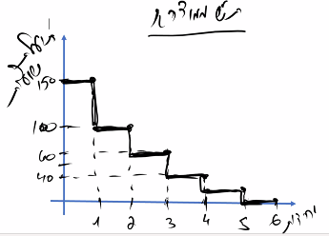
הדרך הנכונה לתאר גרפית את התועלת השולית היא כך:

תועלת שולית מיחידה שלמה של א' היא 150, התועלת השולית מיחידה שלמה שנייה של א' היא 100 וכך הלאה. הטבלה מניחה כי יש לנו יחידות שלמות ולכן כך נראה הגרף (גרף מדרגות). אם הטבלה הייתה מסתכלת גם על האפשרות לקנות חלקי מוצרים הגרף היה נראה אחרת, זוהי טבלה ארוכה ולכן אנו לא מציגים אותה כך.
במידה והינו מציגים גרף שלוקח בחשבון את אפשרויות החלוקה של המוצר לשברים, התועלת השולית מ1/5 היחידה הראשונה של מוצר א' תהייה יותר מ30. באותה מידה שהתועלת השולית פוחתת על פני יחידות של מוצרים היא גם פוחתת על פני חלקים של יחידות. אם התועלת השולית מהיחידה הראשונה השלמה של מוצר א' היא 150, ברגע שנחלק את המוצר ל1/5 (המוצר עולה 5 שקלים) התועלת הכוללת תהייה 150, אבל בתוך ה150 התועלת של כל 1/5 ילך ויפחת (התועלת על כל שקל/1/5 מוצר לא תהייה באמת 30).
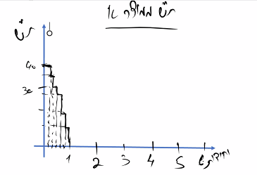

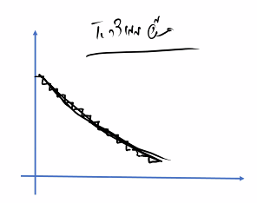
אם נמשיך עם הגרף נראה כי ככל שנמשיך לצרוך גם ביחידה השנייה והשלישית ממוצר א' תהייה חלוקה פנימית. ניתן יהיה לחבר את כל המרווחים/המדרגות, עד שנקבל מחיבור המדרגות קו ישר. בשל הנחת הרציפות נוכל לעשות גרף שהוא קו אחד רציף, ולא מדרגות. גרף זה יראה גם חלקים של מוצר בצורה יותר פשוטה. גרף זה יהיה גרף רציף בתוכו מובלעת הנחת הרציפות.

טענה, תועלת שולית ל1 ₪ ממוצר א' = תועלת שולית ל1 ₪ ממוצר ב'. כאשר צרכן בוחר את הרכב הצריכה שלו ממוצר א' ומוצר ב', ההרכב שלו שממקסם את התועלת שלו יקיים תנאי זה, תנאי זה מביא למקסימום תועלת. זו בחירה שמייצגת מקסימום תועלת.
תועלת שולית של שקל ממוצר א' הינה התוספת התועלת בגין ה1/5 האחרונה של א'. תועלת זו תהייה שווה לתועלת השולית של ה1/4 האחרון של מוצר ב' בהכרח אצל כל צרכן, ללא קשר להעדפותיו, למחירי המוצרים ולהכנסתו, הרכב צריכה שממקסם תועלת המורכב משני מוצרים יקיים תנאי זה. אם הצרכן לא יצרוך כך, הוא לא ימקסם תועלת ואז הוא לא יהיה רציונלי ולכן לא מתקיים במודל.
הוכחה, אם נניח שהצרכן מוציא את כל הכנסתו על שני מוצרים, צורך מספר יחידות מא' ומספר יחידות מב' כך שהתועלת השולית לשקל ממוצר א' (40) גדולה מהתועלת השולית לשקל ממוצר ב' (30). הצרכן לא ממקסם תועלת כי הוא יוכל לקחת את השקל האחרון שהוציא על מוצר ב' (התועלת עליו היא 30) ולהחזיר אותו (מחזיר ¼ מוצר ב'), עם השקל הזה יקנה מוצר א' (התועלת שלו תהייה קצת נמוכה מ40). אם ייקח הצרכן ויעביר את השקל ממוצר ב' למוצר א' התועלת הכוללת שלו תעלה, לכן הוא לא הקצה את כספו בצורה נכונה. זה נכון תמיד לכל הפרש בין התועלות בין מוצר א' וב'. אם לא הייתה רציפות (לא הייתי יכול להחזיר 1/4 מוצר ב' ולקחת 1/5 מוצר א') לא בטוח שהיה מתקיים השוויון. גם אם אין רציפות התועלת השולית אומנם לא תהייה שווה אך תהייה מאוד קרובה.
* כל פעם שעושים העברה ממוצר ב' למוצר א' התועלת של מוצר ב' עולה (צרכנו פחות אז התועלת השולית גדלה) לכן אם וויתרתי על 1/4 מוצר ב' ה1/4 הבא הוא בעל תועלת שולית גבוה מ30. ככל שאצרוך עוד 1/5 ממוצר א' התועלות השוליות הולכות וקטנות מ40. אם נעשה החלפות בין מוצר ב' למוצר א' בשלב ממסוים נגיע לשוויון בתועלות השוליות של המוצרים. זהו השלב בו נפסיק לבצע החלפות כי כאשר התועלות השוליות שוות אם נמשיך להחליף התועלת הכוללת תרד (בשל כך שצריכה נוספת ממוצר כלשהו מורידה את התועלת השולית שלו).
כאשר הצרכן מבצע בחירה שממקסמת תועלת, סל המוצרים שלו (שהוא בוחר) הוא כזה בו התועלת השולית לשקל במוצר א' ובמוצר ב' שווה.
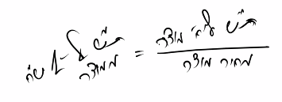
ניתן להגדיר:

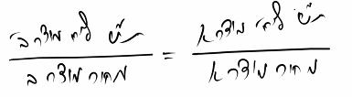
אם נגדיר זאת כך ניתן להציג את התנאי שהוכחנו קודם כך:

משמע זהו תנאי למקסימום תועלת.
ניתן לראות כי אם נעשה כפל בהצלבה:
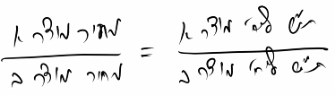
תנאי 1:

ניתן לתרגם את התנאי למקסום התועלת באופן הנ"ל. כאשר הצרכן ממקסם תועלת בהכרח הרכב הצריכה מהמוצרים יקיים את התנאי הנ"ל. אם שוויון זה לא התקיים הצרכן לא ימקסם תועלת. תנאי זה אומר כי יחס התועלות השוליות בין יחידות של מוצרים = ליחס המחירים של המוצרים. בהינתן המחירים בשוק הצרכן שולט על הרכב הצריכה שלו על פי העדפות, הכנסה ומחירים. הצרכן יכול לשחק עם המונה ומכנה של צד ימין, לבחור הרכב צריכה, וכמות יחידות מכל מוצר כך שיחס התועלות השוליות יהיה שווה ליחס המחירים. מכאן ניתן להסיק כי לכל הצרכנים בשוק יחס תועלות שווה (כל אחד ירכוש כמויות שונות מכל מוצר אך היחס בין התועלות יהיה שווה).
* יש להדגיש כי המחירים ויחס המחירים נתון לצרכן והוא לא יכול לשנותו.
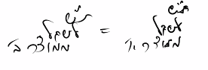
תנאי 2 - פיתוח נוסף של הנוסחה המהווה תנאי חילופי הינו:

תנאי זה הינו תנאי הכרחי לצרכן המקסם תועלת. אם התועלת השולית לשקל של שני המוצרים שצורך הצרכן אינם שווים הוא לא ממקסם תועלת.
דוגמא לתרגול:
הניחו שכל צרכן צורך שני מוצרים בלבד - מוצר א' ומוצר ב'. מחירי שני המוצרים הם 50 שקלים ו-25 שקלים בהתאמה.
1. האם יכול להיות שצרכן רציונלי המשיא את תועלתו יבחר לצרוך בתקופה מסוימת 100 יחידות ממוצר א' ו-25 יחידות ממוצר ב'? כן, הכל תלוי בתועלת השולית, צרכן שממקסם תועלת משווה יחס תועלות ליחס מחירים ולכן מספר היחידות לא אומר כלום אלה רק התועלות. במקרה זה נצטרך שתוספת התועלת מיחידת מוצר א' האחרונה תהייה כפולה מתוספת התועלת מיחידת מוצר ב' האחרונה כי יחס המחירים הוא 1:2. המספר יחידות תלוי בהעדפות צריכה, במשכורת ובנתונים של הצרכן ולכן כל הרכב צריכה אפשרי.
2. האם יכול להיות שצרכן רציונלי המשיא את תועלתו יבחר לצרוך סל מוצרים כך שהתועלת השולית שלו מצריכת מוצר א' היא 100 והתועלת השולית שלו מצריכת מוצר ב' היא 100? התשובה שלילית. עליכם. להסביר או להוכיח מדוע התשובה שלילית. לא, ע"פ הנוסחה, נראה כי 100:100 לא שווה ליחס המחירים ולכן הרכב הצריכה אינו ממקסם את התועלת.
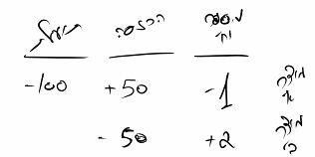
ניתן לראות כי ניתן להחזיר יחידת א' אחת ולקנות במקומה 2 יחידות ב' אשר אומנם תועלתם קצת נמוכה מ100 אך סה"כ התועלת הכוללת גדלה. כל עוד נמיר יחידות א' לב', במקביל לפחיתה בתועלת השולית ביחידות ב' הולכת וגדלה התועלת השולית מיחידות א' עד להגעה של יחס של 1:2, כאשר נגיע ליחס זה הצרכן נמצא במקסום תועלת. לכן צרכן רציונלי לא יכול לרכוש סל בו התועלת השולית ממוצר א' והתועלת השולית ממוצר ב' היא 100.
דוגמא נוספת זהה: מחיר מוצר א' הוא 50 מחיר מוצר ב' 25, האם יכול להיות לצרכן סל בו התועלת השולית מא' 100 והתועלת השולית מב' היא 20? לא, נראה כי יחס תועלות שוליות שווה ליחס מחירים אצל צרכן ריאלי שממקסם תועלת. יחס המחירים הוא 1:2 ו20:100 זה יחס של 1:5 ולכן לא הגיוני כי הצרכן ממקסם תועלת. נראה כיצד הצרכן יכול לשנות את הרכב הצריכה כדי להגדיל את התועלת (מראה שהוא לא ממקסם).
אם הצרכן יחזיר יחידת ב' ויקבל 25 שקלים הוא יאבד תועלת של 20. במקום יחידה ב' הוא יכול לרכוש ½ יחידה א' (הוא הוציא את כל הכנסתו) וקיבל תועלת של קצת פחות מ50 (יחידה א' שלמה זה קצת פחות מ100). המרה זו בין יחידות ב' ליחידות א' תגדיל את תועלת הצרכן עד למצב בו יחס התועלות השוליות של המוצרים יהיה 1:2. ככל שהצרכן מחזיר יותר יחידות ב' התועלת השולית של ב' הולכת ועולה, ככל שהוא צורך יותר יחידות א' התועלת השולית של א' הולכת ופוחתת. כל פעם שיחס התועלות השוליות שונה מיחס המחירים אין מקסום תועלת. בשל העדפות שונות ומגבלת הכנסות שונות יחסי התועלות יכולים להיות שווים אך הרכב סלי הצריכה יהיו שונים.
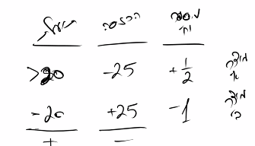

יחס התועלות השוליות שווים בין אנשים שונים (כי המחירים שווים), אך יכול להיות כי התועלת השולית עצמה מיחידת המוצר האחרונה שונה בין אנשים. לדוגמא יחס המחירים והתועלות הוא 1:3 אצל רז התועלת השולית של מוצר א' תהייה 90 ושל מוצר ב' יהיה 30. אצל מיכאל התועלת השולית של מוצר א' יהיה 60 ושל מוצר ב' יהיה 20. הכל תלוי הכנסות והעדפות, הם המשפיעים על הרכב הצריכה של צרכנים.
סיכום: צרכן רציונלי שממקסם תועלת יבחר בהרכב סל מוצרים כזה שיחס התועלות השוליות שווה יחס מחירים/תועלת שולית לשקל משני המוצרים שווה. כל זה בהינתן העדפות, מחירי שוק והכנסה (מגבלת משאבים). לכן יחס התועלות השוליות של כל הצרכנים שווה, אך הרכב הצריכה, התועלת הכוללת והתועלת השולית עשויות להיות שונים (בשל העדפות, טעמים והכנסות שונות).

מוצרים רבים
נניח כי לכל צרכן יש אפשרות לבחור ממגוון מוצרים, יש לו העדפות בין המוצרים, יש לו הכנסה ומטרתו למקסם תועלת. מה ניתן לומר לגבי כל צרכן אפשרי בהרכב צריכה זה? בהינתן מחירי שוק, העדפות אישיות והכנסה אישית?
אם ניקח 2 מוצרים מתוך המוצרים שרוכש הצרכן בהכרח יחס התועלות השוליות ביניהם יהיה שווה ליחס המחירים כי אם לא הצרכן לא ממקסם תועלת בנוגע לשני מוצרים אלה.
לכן כל צרכן חייב לקיים את התנאי שיחס התועלות השוליות בין כל זוג מוצרים (כל זוג מתוך הסל) שווה ליחס המחירים בשוק.
פונקציית הביקוש
מתארת את היחס שבין מחיר מוצר לכמות המבוקשת ממנו. אנו נשאל כיצד צרכן משנה את הכמות המבוקשת כאשר מחיר המוצר משתנה. אנו צריכים למצוא את היחס בין שינויים בכמות לבין שינויים במחיר. צרכן רוכש 2 מוצרים א' שעלותו 50 וב' שעלותו 25, הצרכן בוחר הרכב צריכה מסוים שמורכב ממוצרים אלה, בהרכב זה הצרכן ממקסם את התועלת ויחס המחירים בוא הוא 2:1. נניח כי מחיר מוצר א' עולה ל75 שקלים ועל כן יחס המחירים משתנה ל3:1 ויחס התועלות השוליות נשאר 2:1 (התועלת מכל מוצר לא משתנה אך התועלת לשקל משתנה ולכן היחסי מחירים לא שווים ליחסי התועלות ואין מקסום תועלת). אם הצרכן לא ישנה את הרכב הצריכה, יחס התועלות (2:1) לא יהיה שווה ליחס המחירים (3:1) שהשתנה ולכן הצרכן לא ימקסם תועלת. הצרכן שמטרתו היא למקסם תועלת ישנה את הרכב הצריכה כך שיחס התועלות השוליות יהיה 3:1. על מנת לעשות זאת הוא ירצה להגדיל את התועלת השולית ממוצר א' ע"י צריכת פחות יחידות ממנו (עליית המחירים הורידה את התועלת השולית לשקל ממוצר א', לכן נרצה להעלותה ע"י מכירת מוצר א' ונרצה להוריד את התועלת השולית לשקל מב' ע"י קניית מוצר ב' עד לאיזון של 3:1). ככל שהצרכן יבצע המרה מא' לב' היחס של התועלות ילך ויעלה עד ליחס של 3:1.
גילינו כי ככל שמחיר מוצר א' עולה כמות מבוקשת מא' הולכת ויורדת. פונקציית הביקוש מתוארת ע"י קשר שלילי בין מחיר לכמות. ככל שמחיר עולה כמות מבוקשת קטנה וככל שמחיר יורד כמות מבוקשת גדלה.
עקומת הביקוש יורדת משמאל לימין ומתארת יחס הפוך בין מחיר לכמות. עקומת הביקוש יורדת משמאל לימין אצל כל צרכן. בשל העדפות שונות עקומת הביקוש עצמה והשיפוע שלה יהיה שונה בין צרכן לצרכן.
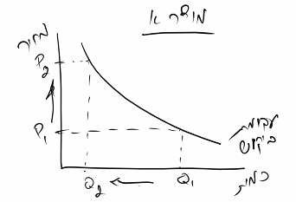
P = מחיר
Q = כמות

מילון מונחים:
כמות מבוקשת = הכמות שהצרכן ירצה לרכוש ולצרוך במחיר נתון. Q1 זוהי הכמות המבוקשת של הצרכן במחיר P1. Q2 זה הכמות המבוקשת של הצרכן במחיר P2 (הנקודות הכחולות הם תיאור גרפי של כמות מבוקשת).
ביקוש = הכמויות המבוקשות של הצרכן בכל מחיר ומחיר. העקומה היא עקומת הביקוש כי היא מורכבת מכל הנקודות שמראות לנו כמויות מבוקשות בהתאם למחירים השונים. הביקוש מתואר גרפית ע"י העקומה כולה.
עודף הצרכן
המידה שבא צרכן נהנה מעבר למחיר שהוא משלם, אם אני נכנס לחנות ורוכש מחשב ב4000 שקלים, יכול להיות שהייתי מוכן לשלם יותר, התועלת שהוא מניב לי גבוהה ולכן הייתי מוכן לשלם 5,000. עודף הצרכן מייצג סוג של רווח, הרווחנו משהו כי שילמנו פחות ממה שהיינו מוכנים לשלם. לכן עודף הצרכן הוא לאו דווקא בכסף. עודף הצרכן הוא עודף הנאה או עודף מוכנות לשלם יותר ממה שאנו משלמים בפועל. המוכנות לשלם היא המחיר המקסימלי שהצרכן היה מוכן לשלם עבור אותו מוצר. קיים מחיר שוק נתון שלא תלוי בכמה צרכן Z מוכן לשלם עבור המוצר. אם מחיר השוק הוא P , הרי שיש מצבים שבהם אני כצרכן אהיה מוכן לשלם יותר ממה שנקבע בשוק. עודף הצרכן מהווה מעין ביטוי לתועלת מכיוון וכמו שהתועלת השולית פוחתת כאשר נקנה עוד יחידות מאותו מוצר כך גם המחיר שאני מוכן לשלם על אותו מוצר הולך ופוחת.
דוגמא: במחיר שוק של 20 שקלים, עבור מוצר מסוים, צרכן מסוים היה רוכש X פריטים. על פי עקומת הביקוש נוכל לגלות כי הוא ירכוש מספר פריטים כלשהוא לדוגמא 60. עבוד היחידה הראשונה הוא היה מוכן לשלם 60, עבור השנייה 58 וכך הלאה עד ליחידה ה60 עליה יהיה מוכן לשלם 20. ההפרש בין כמה שהוא היה מוכן לשלם על היחידה הראשונה לבין מחיר השוק הוא עודף הצרכן, לדוגמא על היחידה הראשונה הצרכן הרוויח 40 שקלים ועל השנייה 38. הוא מרוויח כי משלם עבורן פחות ממה שהיה מוכן לשלם.
עודף הצרכן הנצבר - שטח בין עקומת הביקוש לקו המחיר.
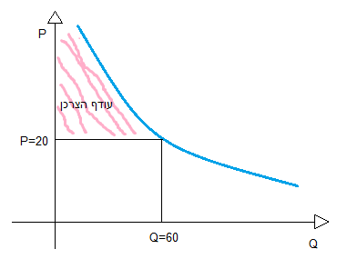

עקומת ביקוש מצרפית
עד כה עסקנו בצרכן ספציפי שצורך סל מוצרים. מכאן נעבור לעקומת הביקוש למוצר מסוים של כל הצרכנים יחדיו. אנו רוצים לאגור את הביקושים של פרטים שונים בחברה למוצר מסוים כדי לדעת מה סך הכמות המבוקשת מהמוצר בכל מחיר ומחיר.
נניח את עקומת הביקוש של צרכן אחד
25 | 20 | 15 | 10 | 5 | 1 | מחיר
0 | 1 | 6 | 13 | 23 | 37 | כמות
נניח את עקומת הביקוש של צרכן שני
25 | 20 | 15 | 10 | 5 | 1 | מחיר
5 | 6 | 8 | 12 | 17 | 23 | כמות
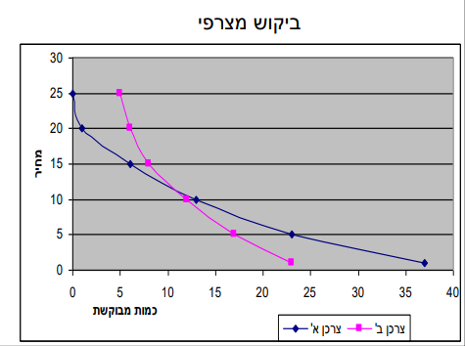
נראה כי שני הצרכנים בעלי טעמים שונים והעדפות שונות.

השאלה היא אם אלו הכמויות המבוקשות לצרכן אחד ואלו לצרכן שני אז מה הכמויות המבוקשות בשוק (של שני הצרכנים יחד) בכל מחיר? כיצד נאגור את עקומות הביקוש של שניהם ? ע"י סכום הביקושים. אם צרכן א' צורך 37 יחידות עבור מחיר של שקל אחד, וצרכן ב' צורך 23 יחידות עבור מחיר של שקל אחד, הרי שיחד שניהם בשוק צורכים 60 יחידות עבור מחיר של שקל אחד . אם עבור מחיר 5 שקלים לאותו מוצר צרכן א' יצרוך 23 יחידות וצרכן ב' יצרוך 17 יחידות, הרי שביחד יצרכו 40 יחידות עבור מחיר 5 ₪ לאותו מוצר. וכך הלאה
25 | 20 | 15 | 10 | 5 | 1 | מחיר
5 | 7 | 14 | 25 | 40 | 60 | כמות
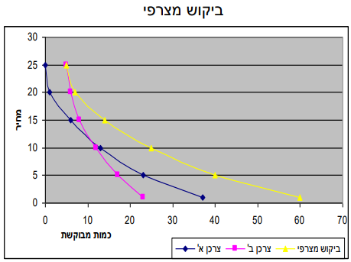
את הביקוש המצרפי נתאר בצורה גרפית : הגרף הכחול מתאר את עקומת הביקוש של צרכן א'. הגרף וורוד מתאר את עקומת הביקוש של צרכן ב'. הגרף הצהוב מתאר את עקומת הביקוש המצרפית של 2 הצרכנים יחד.

באותה מידה נוכל להמשיך ולסכום באופן עקרוני את עקומות הביקוש של סך כל הצרכנים בשוק.
אם אנו מתארים ביקוש מצרפי למוצר כלשהו אז ניתן לתאר את עודף הצרכן של כל צרכני השוק. נראה כי ככל שמחיר השוק ירד, עודף הצרכן יגדל.
השפעות על בחירת הצרכן
מהם המשתנים המשפיעים על בחירת הצרכן וכיצד?
העדפות, מחירים ומגבלת המשאבים הם שמשפיעים על בחירת הצרכן. נבחן כיצד שינוי של כל אחד ממשתנים אלה משפיע על בחירת הצרכן.
סל מוצרים בו מוצר אחד נחות או נטרלי, המוצר השני תמיד צריך להיות נורמלי.
שינוי בהכנסה
אנו מניחים כי צרכן מוציא את כל הכנסתו. עולה השאלה כיצד גידול/הפחתה בהכנסה משפיע על בחירת סל המוצרים? כיצד הביקוש של צרכן למוצרים מושפע משינוי בהכנסה?
במרבית המוצרים (מוצרים נורמליים) שאנו צורכים, ככל שהכנסתנו תגדל נצרוך יותר וככל שתקטן הכנסתנו נצרוך פחות. יש סוגי מוצרים שאולי כלל זה לא יחול עליהם. יכול להיות מוצרים שכאשר הכנסתנו תגדל נצרוך פחות מהם, מוצרים אלה הם לרוב מוצרי בסיס כמו לחם אחיד. צרכן שהכנסתו עולה יצרוך לחם של מאפיה ולכן תקטן צריכתו של לחם אחיד. הוא ממיר למוצר איכותי יותר מאותו סוג. מוצר זה נקרא מוצר נחות.
מוצר נורמלי - מוצר שכמות המבוקשת גדלה ככל שההכנסה גדלה ולהפך.
מוצר נחות - מוצר שעליה בהכנסה מפחיתה בכמות המבוקשת ממנו ולהפך. לדוגמא, תחבורה ציבורית, לחם אחיד ועוד..
מוצר נטרלי - מוצר ששינוי בהכנסת הצרכן לא תשנה את כמותו הנצרכת.
הגדרות אלה הם ביחס לשינוי בהכנסה.
עקומת הביקוש
מה קורה כאשר הכנסת כל הצרכנים בשוק עולה? זה תלוי מוצר.
במידה ו X מוצר נורמלי, אם ההכנסה עולה הכמות המבוקשת של כל צרכן תגדל לכל מחיר. על השאלה כמה תגדל אנו לא ידעים לענות. במידה והכנסת הצרכנים תקטן (לדוגמא המיסים עלו) הכמות המבוקשת של המוצר בכל מחיר ומחיר תקטן.
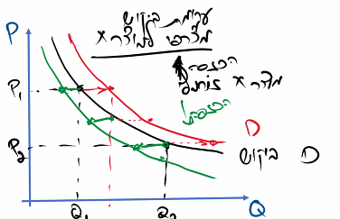
את השינוי ניתן לתאר באופן גרפי , כלכלי ומילולי. במקרה של הכנסה גדלה (נראה באדום) עקומת הביקוש נעה ימינה ולמעלה, ביקוש גדל, ובמקרה של הכנסה קטנה (נראה בירוק) עקומת הביקוש נעה שמאלה ולמטה, ביקוש קטן.
במידה והכנסות חלק מהצרכנים גדלו והכנסות חלק מהצרכנים פחתו, ההשפעות על העקומה הם השפעות הפוכות ולכן אם לא נדע את גודל ההשפעה, לא ניתן לדעת. כי כאשר מוצר נורמלי עבור שני צרכנים אם הכנסתם גדלה שנינו נרכוש יותר אך לא באותה המידה (נובע מהעדפות שונות).
במידה ו Xמוצר נחות, כאשר ההכנסה של הצרכן גדלה ביקוש למוצר קטן וכאשר הכנסת הצרכן קטנה הביקוש למוצר גדל.
במידה ו X מוצר נטרלי, כאשר הכנסת הצרכן תגדל ותקטן הביקוש מן המוצר לא ישתנה.

שינוי במחיר המוצר
כאשר מחיר המוצר עולה/יורד כיצד מושפעת הכמות המבוקשת? ניתן לתאר את תגובת הצרכן ע"י שני השפעות:
השפעה 1 אפקט התחלופה - השפעה על הכמות המבוקשת בגין שינוי יחס המחירים בשוק. כאשר יש עליה במחיר מוצר א', משתנה יחס המחירים, הצרכן מרגיש שהמוצר אטרקטיבי פחות ולכן הוא יטה לצרוך ממנו פחות. כאשר יש ירידה במחיר מוצר א', משתנה יחס המחירים, הצרכן מרגיש שהמוצר אטרקטיבי יותר עבורו ולכן הוא יטה לצרוך ממנו יותר. בגלל שאפקט זה לא קשור להכנסה הוא משפיע באופן דומה על מוצר נטרלי, נורמלי ונחות.
אפשר להסתכל על זה בכמה דרכים, יחס המחירים השתנה ועל כן יחס התועלות השוליות צריך להשתנות כדי שנשיא תועלת. צרכן ממקסם תועלת, כעת שהתועלת השולית לשקל של שני המוצרים לא שווה הצרכן ישנה את צריכתו על מנת להגיע לשיווי משקל. בנוסף שמחיר מוצר משתנה הוא הופך ליותר או פחות אטרקטיבי ולכן נרצה ממנו פחות או יותר בהתאם.
לדוגמה, צרכן המשיא תועלת צורך סל המורכב מקמח וסוכר. מחיר קילו קמח הוא 30 שקלים והכמות המבוקשת ממנו היא 10 יחידות אשר התועלת מהם היא 300. נראה כי במחיר זה התועלת השולית לשקל היא 10. מכאן שגם התועלת השולית לשקל של סוכר היא 10 שקלים (ע"פ הנוסחה).
ירידת מחיר - כעת ירד מחיר הקמח ל25, מכאן שהתועלת השולית לשקל של הקמח היא 12. תועלת הסוכר נשארה 10 שקלים. לכן הצרכן יעדיף להמיר סוכר לקמח עד למצב של שיווי משקל בתועלות השוליות. נראה כי הצרכן יעלה את צריכת הקמח שלו.
עליית מחיר - כעת עלה מחיר הקמח ל40, מכאן שהתועלת השולית לשקל של הקמח היא 7.5. תועלת הסוכר נשארה 10 שקלים. לכן הצרכן יעדיף להמיר קמח לסוכר עד למצב של שיווי משקל בתועלות השוליות. נראה כי הצרכן יקטין את צריכת הקמח שלו.
השפעה 2 אפקט ההכנסה- אפקט שנובע מהרגשת הצרכן כאילו הכנסתו השתנתה. כאשר יש עליה במחיר מוצר א', הצרכן מרגיש "עני יותר", כאשר יש ירידה במחיר מוצר א' הצרכן מרגיש "עשיר יותר". הכנסתו הראלית (כוח הקנייה) של הצרכן משתנה בהתאם לירידה/עלייה במחיר המוצר.
לדוגמה, יש לי 10,000 ₪ ואני רוכש 2 מוצרים, אם מחיר שני המוצרים קטן בחצי, אני יכולה עם אותם 10,000 ₪ לקנות פי 2, אומנם אין לי יותר כסף אך כוח הקנייה שלי גדל. זהו אפקט הכנסה.
מוצר נורמלי
אפקט תחלופה - כאשר מחיר מוצר א' עולה הוא הופך לפחות אטרקטיבי בעייני הצרכן ולכן הוא ירכוש ממנו פחות (כמות מבוקשת תרד). כעת מוצר א' הופך פחות אטרקטיבי ביחס למוצרים אחרים. שמחיר מוצר א' עלה התועלת ממנו לא השתנתה והתועלת לשקל ממנו תרד. אפקט זה מוביל לירידת הכמות המבוקשת ממוצר א'.
כאשר מחיר מוצר א' יורד הוא הופך ליותר אטרקטיבי בעייני הצרכן ולכן הוא ירכוש ממנו יותר (כמות מבוקשת תעלה). כעת מוצר א' הופך יותר אטרקטיבי ביחס למוצרים אחרים. שמחיר מוצר א' ירד התועלת ממנו לא השתנתה והתועלת לשקל ממנו תעלה. אפקט זה מוביל לעליית הכמות המבוקשת ממוצר א'.
אפקט הכנסה - כאשר מחיר מוצר א' עולה, הצרכן יכול לרכוש עבור אותה רמת הכנסה פחות מוצרים, לכן כוח הקנייה (הכנסה ראלית) שלו פוחת והכמות המבוקשת תרד. מכיוון שמוצר א' נורמלי, ככל שההכנסה ראלית פוחתת (מחיר עולה) הכמות המבוקשת פוחתת.
כאשר מחיר מוצר א' יורד, הצרכן יכול לרכוש עבור אותה רמת הכנסה יותר מוצרים, לכן כוח הקנייה (הכנסה ראלית) שלו עולה והכמות המבוקשת תעלה. מכיוון שמוצר א' נורמלי, ככל שההכנסה הראלית גדלה (מחיר יורד) הכמות המבוקשת גדלה.
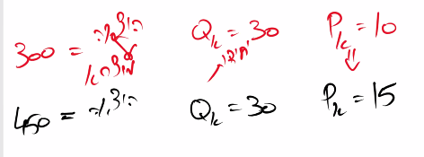

נראה בדוגמה זו כי אם מחיר מוצר א' עולה, בכדי שהצרכן ימשיך לרכוש סל דומה (שמביא למקסימום תועלת) עליו להביא הכנסה נוספת. גם במידה והינו מביאים לצרכן את 150 השקלים שחסרים לו (כוח קנייה לא השתנה) הסל שלו היה משתנה (לסל עם פחות יחידות א'). במנותק משינוי בהכנסה ראלית (גם אם הוא יכול לרכוש אותו סל מוצרים והוא לא "עני יותר") בכדי למקסם תועלת הוא ירצה פחות מוצרי א' כי התועלת השולית לשקל ממוצר א' יורדת (בשל עליית המחיר) והתועלת השולית לשקל ממוצר ב' נשאר זהה ולכן הצרכן ירכוש פחות ממוצר א' ויותר ממוצר ב'. נראה כי יחס התועלות השוליות היה שווה ליחס המחירים, עליית מחיר מוצר א' העלתה את יחס המחירים ולכן אם לא נשנה את יחס התועלות השוליות (ע"י שינוי הרכב צריכה) הוא לא ימקסם תועלת, כדי להגדיל את התועלת השולית מא' הוא יצרוך פחות ממוצר זה. מבלי שום קשר לכך שהצרכן מרגיש עני יותר או פחות הוא ירצה לשנות את הרכב הצריכה בשל שינוי יחס המחירים/התועלת השולית לשקל ממוצר א'. אם מחיר מוצר א' (נורמלי) יורד הכמות המבוקשת ממנו תעלה, בגלל שינוי יחס המחירים מוצר א' זול ביחס למוצרים אחרים והוא אטרקטיבי יותר.
מוצר נטרלי
אפקט התחלופה - ע"פ אפקט התחלופה ההשפעה על הכמות המבוקשת נגרמת בשל שינוי יחס המחירים בשוק. בשל כך, סוג המוצר לא רלוונטי, מכיוון והגדרות אלה הם ביחס לשינוי בהכנסה. לכן, כאשר מחיר מוצר א' עולה הוא הופך לפחות אטרקטיבי בעייני הצרכן ולכן הוא ירכוש ממנו פחות (כמות מבוקשת תרד). כאשר מחיר מוצר א' יורד הוא הופך ליותר אטרקטיבי בעייני הצרכן ולכן הוא ירכוש ממנו יותר (כמות מבוקשת תעלה).
אפקט ההכנסה - מוצר נטרלי הינו מוצר שצריכתו אינו מושפעת משינוי בהכנסה. על כן ע"פ אפקט ההכנסה לירידה/עליה במחיר מוצר א' אין כל השפעה על הכמות המבוקשת מן המוצר (עליה או ירידה בהכנסות הצרכן לא משפיעות עליו במוצר נורמלי).
מוצר נחות
אפקט התחלופה - ע"פ אפקט התחלופה ההשפעה על הכמות המבוקשת נגרמת בשל שינוי יחס המחירים בשוק. בשל כך, סוג המוצר לא רלוונטי, מכיוון והגדרות אלה הם ביחס לשינוי בהכנסה. לכן, כאשר מחיר מוצר א' עולה הוא הופך לפחות אטרקטיבי בעייני הצרכן ולכן הוא ירכוש ממנו פחות (כמות מבוקשת תרד). כאשר מחיר מוצר א' יורד הוא הופך ליותר אטרקטיבי בעייני הצרכן ולכן הוא ירכוש ממנו יותר (כמות מבוקשת תעלה).
אפקט ההכנסה - ע"פ אפקט ההכנסה, במוצר נחות, אם מחיר מוצר א' יורד הכנסה ראלית גדלה, בשל גידול בכוח הקנייה ועל כן הצרכן ירכוש פחות מן מוצר זה. אם מחיר מוצר א' עולה, הכנסה ראלית קטנה בשל הקטנת כוח הקנייה ועל כן הצרכן ירכוש יותר ממוצר זה.
נראה כי על מוצר נחות יש השפעות הפוכות. עליה במחיר מוצר נחות תביא לצריכה מוגברת ע"פ אפקט ההכנסה ולירידה בצריכה ע"פ אפקט התחלופה. ירידה במחיר מוצר נחות תביא לירידה בצריכה ע"פ אפקט ההכנסה ועליה בצריכה ע"פ אפקט התחלופה. תאורטית אנו לא נדע מה תהייה ההשפעה (יתכן והכמות המבוקשת תגדל, תקטן או תישאר זהה). אנו נניח שאפקט התחלופה עולה על אפקט ההכנסה ולכן ירידה במחיר תביא לעליה בצריכה ועליה במחיר לירידה בצריכה.
מוצר גיפן - מוצר בו אפקט ההכנסה חזק יותר מאפקט התחלופה. ככל שיעלה מחיר המוצר נרכוש יותר.
השפעה של מחיר מוצר (גרפי) - במוצר נורמלי, כאשר המחיר עולה, הכמות המבוקשת קטנה. שהמחיר יורד, הכמות המבוקשת גדלה. על עקומת הביקוש נראה את ההשפעות של אפקט התחלופה וההכנסה יחד.

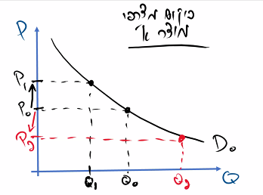

סיכום - כאשר מחיר מוצר א' עולה כיצד תושפע כמות מבוקשת? יש 2 השפעות אפקט תחלופה והכנסה.
ע"פ אפקט התחלופה - עליה במחיר מוצר א' תביא לירידה בצריכת מוצר זה. ירידה במחיר מוצר א' תביא לעליה בצריכה מוצר זה.
ע"פ אפקט ההכנסה - אם מוצר א' נורמלי, ככל שההכנסה הראלית פוחתת (מחיר המוצר עולה) הכמות המבוקשת קטנה. אם מוצר א' נטרלי, שינוי במחיר המוצר לא יביא לשינוי בכמות הנצרכת (הכמות הנצרכת אינה מושפעת משינויים בהכנסה). אם מוצר א' נחות, ככל שההכנסה פוחתת (מחיר המוצר עולה) הכמות המבוקשת עולה.
שינוי מחירי מוצרים אחרים
כאשר מחיר מוצר ב' משתנה כיצד זה משפיע על הביקוש של מוצר א'?
מוצר נורמלי
אפקט התחלופה - מחיר מוצר ב' יורד, מחיר מוצר א' לא משתנה, יחס המחירים משתנה (התועלת השולית לשקל ממוצר ב' עולה) ולכן הצרכן ירכוש יותר ממוצר ב' ועל כן ירכוש פחות ממוצר א'.
מחיר מוצר ב' עולה, מחיר מוצר א' לא משתנה, יחס המחירים משתנה (התועלת השולית לשקל ממוצר ב' יורדת) ולכן הצרכן ירכוש פחות ממוצר ב' ועל כן ירכוש יותר ממוצר א'.
אפקט ההכנסה - מחיר מוצר ב' יורד, מחיר מוצר א' לא משתנה, הצרכן מרגיש כי הוא יכול לצרוך יותר ברמת ההכנסה הנוכחית ולכן הכנסתו הראלית גדלה, לכן הצרכן ירכוש יותר ממוצר א'.
מחיר מוצר ב' עולה, מחיר מוצר א' לא משתנה, הצרכן מרגיש כי הוא יכול לצרוך פחות ברמת ההכנסה הנוכחית ולכן הכנסתו הראלית קטנה, לכן הצרכן ירכוש פחות ממוצר א'.
השפעות הפוכות: נראה כי לא ניתן לדעת באופן כללי מה תהייה התוצאה, יכול להיות כי אצל צרכן כלשהו אפקט ההכנסה חזק יותר ויכול להיות כי אצל צרכן אחר אפקט התחלופה חזק יותר. אם אפקט ההכנסה חזק מאפקט התחלופה, עליה במחיר מוצר ב' תביא לכך שהצרכן ירכוש פחות ממוצר א' (מוצרים משלימים). ירידה במחיר מוצר ב' תביא לכך שהצרכן ירכוש יותר ממוצר א'. במידה והאפקטים שווים עליה/ירידה במחיר מוצר ב' לא תביא לשינוי בצריכת מוצר א' (בלתי תלויים). במידה ואפקט התחלופה חזק מאפקט ההכנסה, ירידה במחיר מוצר ב' תביא לכך שהצרכן ירכוש פחות ממוצר א'. עליה במחיר מוצר ב' תביא לכך שהצרכן ירכוש יותר ממוצר א' (מוצרים תחליפיים).
מוצרים משלימים - זוג מוצרים בהם אפקט ההכנסה חזק מאפקט התחלופה. אם מחיר מוצר א' עלה , אנו ניטה לצרוך פחות ממנו ובמקביל נצרוך גם פחות ממוצר ב'. כאשר מוצר א' משלים למוצר ב' עלייה בצריכה של מוצר ב' תביא לעליה בצריכה של מוצר א'. לדוגמא פיתה וחומוס, חלב ונס קפה, פסטה ורוטב.

ביקוש מצרפי מוצר א' - השפעת ירידת מחיר מוצר ב' במוצרים משלימים.
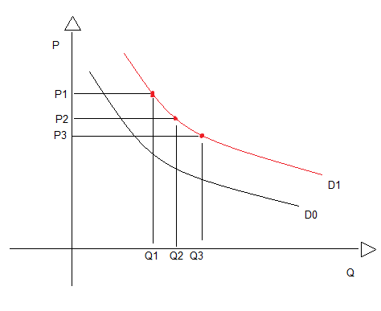

במידה ומוצרים א' וב' משלימים ומחיר מוצר ב' יורד. מכיוון ומחיר מוצר ב' יורד נרצה לצרוך ממנו יותר ולכן נרכוש יותר ממוצר א'. הכמות המבוקשת במוצר א' בכל מחיר ומחיר גדלה ולכן הביקוש כולו גדל.
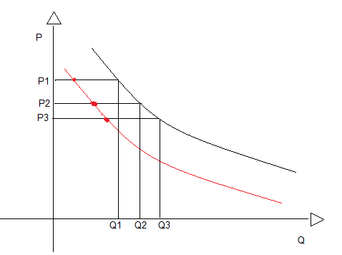
ביקוש מצרפי מוצר א' - השפעת עליית מחיר מוצר ב' במוצרים משלימים.

במידה ומוצרים א' וב' משלימים ומחיר מוצר ב' עולה. מכיוון ומחיר מוצר ב' עולה נרצה לצרוך ממנו פחות ולכן נרכוש פחות ממוצר א'. הכמות המבוקשת במוצר א' בכל מחיר ומחיר פוחתת ולכן הביקוש כולו פוחת .
מוצרים תחליפים - זוג מוצרים בהם אפקט התחלופה חזק מאפקט ההכנסה. מוצרים הם תחליפיים אם עליה במחיר מוצר א' תביא לעליה בצריכה של מוצר ב'. כאשר מוצר א' תחליפי למוצר ב' עליה בצריכה של מוצר ב' תביא לירידה בצריכה של מוצר א'. לדוגמא תחבורה ציבורית ורכבים פרטיים, חלב רגיל וחלב סויה. לא חייב להיות יחס ישיר בין הכמות שנפחית ממוצר א' לכמות שנוסיף לצריכת מוצר ב'. נשים לב כי אם א' תחליפי לב', שינוי במחיר של ב' ישפיע על הכמות המבוקשת של א' ללא קשר למחיר.
ביקוש מצרפי מוצר א' - השפעת ירידת מחיר מוצר ב' במוצרים תחליפיים.

במידה ומוצרים א' וב' תחליפיים ומחיר מוצר ב' יורד. מכיוון ומחיר מוצר ב' יורד נרצה לצרוך ממנו יותר ולכן נרכוש פחות ממוצר א'. הכמות המבוקשת במוצר א' בכל מחיר ומחיר קטנה ולכן הביקוש כולו קטן.
ביקוש מצרפי מוצר א' - השפעת עליית מחיר מוצר ב' במוצרים תחליפיים.

במידה ומוצרים א' וב' תחליפיים ומחיר מוצר ב' עולה. מכיוון ומחיר מוצר ב' עולה נרצה לצרוך ממנו פחות ולכן נרכוש יותר ממוצר א'. הכמות המבוקשת במוצר א' בכל מחיר ומחיר עולה ולכן הביקוש כולו גדל.
מוצרים בלתי תלויים - עליה בצריכה של מוצר א' לא תשפיע על הצריכה של מוצר ב'. לדוגמא, קפה וחומר ניקוי, משקפיים ונס קפה.
מוצר א' נחות
אפקט תחלופה - מחיר מוצר ב' יורד, מחיר מוצר א' לא משתנה, יחס המחירים משתנה (התועלת השולית לשקל ממוצר ב' עולה) ולכן הצרכן ירכוש יותר ממוצר ב' ועל כן ירכוש פחות ממוצר א'.
מחיר מוצר ב' עולה, מחיר מוצר א' לא משתנה, יחס המחירים משתנה (התועלת השולית לשקל ממוצר ב' יורדת) ולכן הצרכן ירכוש פחות ממוצר ב' ועל כן ירכוש יותר ממוצר א'.
אפקט ההכנסה - מחיר מוצר ב' יורד, הכנסה ראלית גדלה, הצרכן ירכוש פחות ממוצר א'. מחיר מוצר ב' עולה, הכנסה ראלית קטנה, הצרכן ירכוש יותר ממוצר א'.
אם א' מוצר נחות, האפקט הכולל מירידה של מחיר מוצר ב' הוא ירידה בצריכה של מוצר א' והאפקט הכולל מעליה של מחיר מוצר ב' הוא עליה בצריכה של מוצר א'. על כן, ניתן להסיק שא' וב' תמיד תחליפים.
* יש לשים לב כי ע"פ אפקט ההכנסה, במידה ומחיר המוצר הנחות (א') עולה, ההכנסה הראלית קטנה ולכן נרכוש פחות ממוצר ב' (הנורמלי). במידה ומחיר המוצר הנחות (א') יורד, ההכנסה הראלית גדלה, נרכוש יותר ממוצר ב' (הנורמלי).
מוצר א' נטרלי
אפקט תחלופה - מחיר מוצר ב' יורד, מחיר מוצר א' לא משתנה, יחס המחירים משתנה (התועלת השולית לשקל ממוצר ב' עולה) ולכן הצרכן ירכוש יותר ממוצר ב' ועל כן ירכוש פחות ממוצר א'.
מחיר מוצר ב' עולה, מחיר מוצר א' לא משתנה, יחס המחירים משתנה (התועלת השולית לשקל ממוצר ב' יורדת) ולכן הצרכן ירכוש פחות ממוצר ב' ועל כן ירכוש יותר ממוצר א'.
אפקט ההכנסה - מחיר מוצר ב' יורד, הכנסה ראלית גדלה, הצרכן ירכוש אותה כמות ממוצר א'. מחיר מוצר ב' עולה, הכנסה ראלית קטנה, הצרכן ירכוש אותה כמות ממוצר א'.
אם מוצר א' נטרלי, האפקט הכולל מירידה של מחיר מוצר ב' הוא ירידה בצריכה של מוצר א' והאפקט הכולל מעליה של מחיר מוצר ב' הוא עליה בצריכה של מוצר א'. על כן, ניתן להסיק שא' וב' תמיד תחליפים.
שינוי בהעדפות
כיצד שינוי בטעמי הצרכן ישפיע על כמות מבוקשת מאותו המוצר? כפי שכבר אמרנו, צרכן לא נוטה לשנות את העדפותיו. אבל, אם בכל זאת מבנה התועלת מן המוצרים (המידה בה הוא מפיק תועלת ממוצרים) משתנה השינוי בצריכה תלוי בשינוי בהעדפות. הכל יכול לקרות, תלוי בשאלה איך מבנה ההעדפות משתנה.
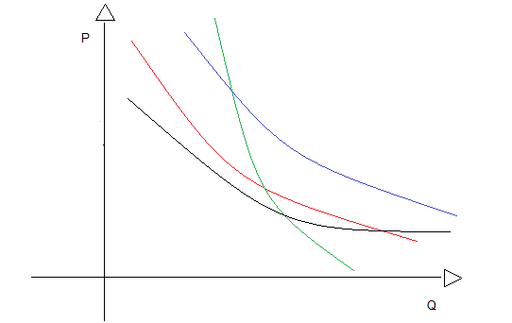

סיכום: הראנו כיצד שינוי במשתנים שונים משפיע על הביקוש. כאשר הכנסת הצרכן משתנה הביקוש למוצר משתנה (אלה אם המוצר נטרלי), כאשר מחיר המוצר משתנה הביקוש לא משתנה יש שינוי על עקומת הביקוש, כאשר מחיר מוצר אחר משתנה הביקוש משתנה וכאשר הטעמים משתנים הביקוש משתנה.
הביקוש המצרפי בשוק נתון עבור הכנסה, מחירי מוצר ב' והעדפות. שמחיר מוצר א' משתנה ויש תנועה על עקומת הביקוש (הכמות המבוקשת משתנה ולא הביקוש עצמו) כאשר הביקוש משתנה משתנים עמו דברים נוספים כמו עודף הצרכן.
התנהגות היצרן
כעת נבנה את הצד של יצרני המוצרים, הצד של היצע השוק. יצרנים מייצרים מוצרים ומספקים שירותים ומציעים אותם לצרכנים.
פונקציית היצור - תהליך יצור מצריך שימוש בגורמי יצור, ישנם גורמי יצור שונים (מקרקעין, מכונות, גורמי יצור פיננסיים, פטנטים והון אנושי). יש גורמי יצור מתכלים. תהליכי יצור עושים שימוש בגורמים כדי ליצור מוצרים. פונקציית היצור מתארת את הקשר שבין גורמי היצור למוצרים (תשומות). לדוגמא, מקרקע סוס מחרשה מים וזרעים ייצרנו חיטה. פונקציית הייצור מתארת את הרכב גורמי היצור ומספר היחידות הנדרשות מהם כדי לקבל מספר מסוים של מוצרים. קשר זה מתואר באמצעות המושג טכנולוגיה.
טכנולוגיה - מתארת את הקשר שבין תפוקה (רמתה וסוגה) לבין גורמי יצור. התפוקה היא תלוית בטכנולוגיה. כל פונקציית יצור מוגדרת עבור טכנולוגיה כלשהי.
שיפור טכנולוגי - משמעותו שעם אותם גורמי ייצור נוכל ליצר יותר בתפוקה (הן בכמות והן באיכות). או שאת אותה תפוקה ניתן לייצר בעזרת פחות גורמי יצור.

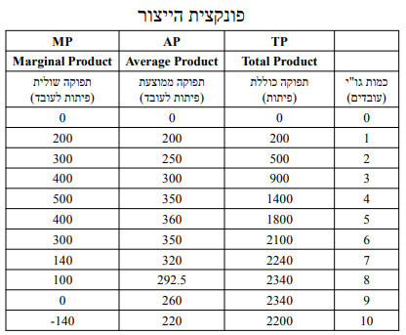

בעל מאפייה מייצר פיתות בעזרת עובדיו, נתונה פונקציית היצור שלו. היחס בין מספר העובדים לתפוקה מתארת את טכנולוגית אפיית הפיתות של המאפיה. נראה לדוגמא כי בעל המאפייה לא ירצה להעסיק את העובדים ה9 וה10. את התפוקה ניתן לחשב לפי ממוצע לעובד. ניתן לחשב את התפוקה השולית של כל עובד. התפוקה השולית של עובד היא תוספת הפיתות מהעובד האחרון. התפוקה השולית של X עובדים היא התוספת תפוקה בגין העובד האחרון.
תפוקה שולית - תוספת התפוקה בגין גורם היצור האחרון.
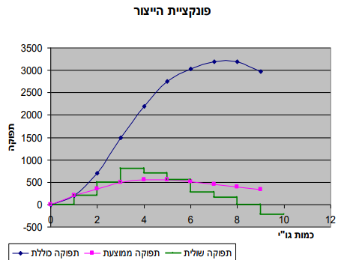
תיאור גרפי פונקציית היצור

מדוע תפוקה שולית עשויה לעלות בתחילתו של תהליך ייצור? מדוע אנו מוצאים שהעובד השני מוסיף יותר מהעובד הראשון וכך הלאה ? – התשובה היא התמקצעות. אנו מוצאים את תהליך ההתמקצעות בכל תחום בחיים. במקום שעובד אחד יתעסק בהכל, אנו נחלק את העבודה בין מס' עובדים, וכל עובד יתמקד בחלק ספציפי (לדוג', אם בעבר היה רופא כללי- היום כל רופא מתמחה בחלק ספציפי בגוף). הסיבה לתופעה זו היא שישנם תמריצים לכך בשוק- עובדים מבינים שהם יכולים לייצר יותר כשהם מתמקצעים/ מתמחים בתחום ספציפי, ממה שהיו מייצרים ללא התמקצעות בתחום מסוים, ומכאן גם יוכלו לתת יותר תפוקה ולהרוויח יותר. התמקצעות מובילה להגדלת התפוקה והפריון וזהו מנוע הצמיחה החשוב ביותר בכל הדורות. ולכן ישנם תהליכי ייצור שבהם התמקצעות היא חשובה, ואם יש לה אפקט אנו נמצא כי התפוקה השולית הולכת וגדלה. יש לציין, שלא בכל תהליכי ייצור ההתמקצעות היא חשובה, וגם אם היא כן חשובה אז באיזשהו שלב היא נגמרת או שלא תפיק תפוקה, כמו שניתן לראות בטבלה לגבי העובד החמישי- העובד הרביעי עדיין מגדיל את התפוקה השולית, ואילו אצל העובד החמישי התפוקה השולית לא גדלה, מה שאומר שתהליך ההתמקצעות במאפייה מוצה. כנראה שלאחר העובד הרביעי לא נותר תפקיד מסוים שיש צורך להתמקצע בו, ולכן אם ניקח את העובד החמישי , אז אנו ניקח אותו כדי שייצר יותר פיתות עם עובד נוסף ולא להתמקצע בתחום מסוים.
מדוע בהכרח התפוקה השולית תרד בשלב מסוים ככל שנוסיף גורמי ייצור? קיים "חוק התפוקה השולית הפוחתת" שמציג את התופעה שבה ככל שנוסיף גורמי ייצור לתהליך הייצור כך בהכרח ניתקל בשלב בו התפוקה השולית תלך ותפחת. הסיבה לכך היא- שגורמי הייצור האחרים הם קבועים. כאשר אנו מוסיפים עוד ועוד עובדים למאפייה, לאחר שמוצה תהליך ההתמקצעות, אזי העובדים החדשים רק "מצטרפים" בעבודתם לעובדים אחרים, ולכן הם צריכים להתחלק איתם במקום העבודה. כלומר, במקום שיהיו 2 ידיים עובדות על התנור, כעת יש 4 ידיים עובדות, אך התנור מסוגל לאפות את אותה כמות הפיתות. ככל שאנו מוסיפים עוד ועוד גורמי ייצור על אותו גורם ייצור- אזי הם לא מסוגלים לנצל אותו באותה צורה כפי שגורם הייצור הראשון יכול היה לנצל אותו. מכאן, שכל עוד אנו משאירים את כל גורמי הייצור קבועים ומוסיפים רק גורם ייצור מסוג אחד, אזי באיזשהו שלב התפוקה השולית של גורם הייצור הזה תלך ותפחת כי אין לו על מה/עם מי לעבוד. בשל כך נגיע למסקנה שהתפוקה השולית תמיד באיזשהו שלב תלך ותפחת. אנו רואים שהתפוקה השולית יכולה ללכת ולפחות ממש עד 0 , לדוגמא העובד התשיעי אשר ניתן להניח כי אין לו תנור/שטח לייצר בו פיתות. אך בעובד העשירי נראה כבר כי הצפיפות במאפיה כה גדולה שהתפוקה השולית של עובד זה הינה שלילית.
סיכום - בתהליכי יצור אופייניים התפוקה השולית של כל גורם יצור עשויה (לא בהכרח) לעלות "בתחילת תהליך הייצור", אך בהכרח בשלב כלשהוא, ככל שנוסיף גורמי יצור התפוקה השולית תלך ותפחת. זהו חוק התפוקה השולית הפוחתת.
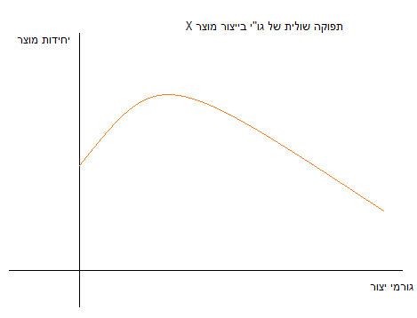
חוק התפוקה השולית הפוחתת - בתהליכי יצור, נגיע לשלב בו ככל שנוסיף גורמי יצור התפוקה השולית תלך ותפחת (כל עוד שאר גורמי היצור קבועה). אם כל גורמי הייצור יגדלו יחד כל הזמן, ניתן יהיה למנוע את ההפחתה בתפוקה השולית (ככל שהם גדלים יחד כל הזמן). יכול להיות כי תחילה התפוקה השולית תעלה עד לשלב בו היא תפחת זהו השלב בו הוספת גורמי יצור יחלו להיות לא יעילים ולאט לאט התפוקה תרד ואף תהפוך לשלילית. יכול להיות תהליכי יצור בהם התפוקה השולית תרד כל הזמן, אין מקום להתמחות, כולם עושים אותו דבר ולכן כל שנוסיף תמיד התפוקה תרד.

עלות שולית - תוספת העלות בגין ייצור יחידת מוצר נוספת.
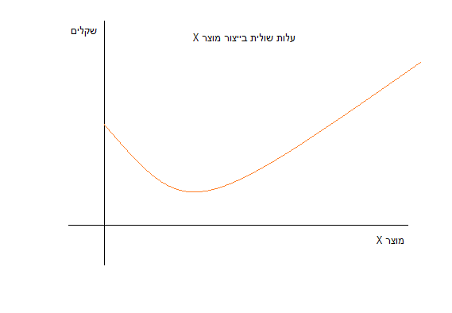
העלות השולית היא נגזרת של התפוקה השולית, היא תמונת מראה של התפוקה השולית. גם אם בתחילת הליך הייצור ניתן לחסוך בעלויות בשלב כלשהו עלויות ניהול יעלו, יהיה חוסר מקום ועוד.. בשלב מסוים יחלו עלויות היצור לעלות.

בחירת היצרן
נשאל כמה פיתות ירצה היצרן לייצר? לשם כך נצטרך לדעת עלויות ומחירים.
עלויות יצור - עלויות יצור מתחלקות ל2 סוגים, עלויות קבועות ומשתנות.
עלויות קבועות - עלויות שגודלן לא משתנה עם הכמות המיוצר. לדוגמא דמי שכירות, אם הצרכן יעלה או יצמצם את הכמות המיוצרת עלות לו לא תשתנה, כנ"ל לעלויות בגין רישיון עסק ותעודת כשרות.
עלויות משתנות - עלויות שמשתנות עם הכמות המיוצרת. לדוגמא עלות העסקת עובדים היא משתנה כי ככל שנעסיק יותר עובדים הכמות המיוצרת תגדל, כנ"ל לעלויות מוצרים.
עלות כוללת - עלות קבועה + עלות משתנה.
רווח שולי - תוספת הרווח בגין גורם היצור האחרון. מחושב ע"י פדיון כולל (פדיון = תפוקה*מחיר) - עלות משתנה.
יצרן רוצה למקסם רווח, נבחן כעת מה הדרכים לבחור כמה לייצר בעזרת מקסום רווח:
הצרכן מחשב רווח שהוא יכול להפיק מכל גורם וגורם יצור -
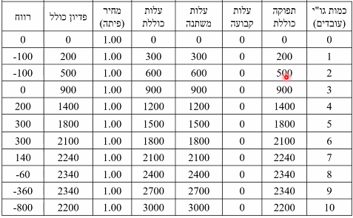

נראה כי הרווח השולי של העובד הראשון הוא 100-, של העובד השני 0 של השלישי 100, של הרביעי 200 וכן הלאה. הצרכן יבחר את כמות גורמי היצור שיספקו לו רווח מקסימלי, בדוגמא זו הצרכן יעסיק 5 או 6 (אדיש) עובדים על מנת להשיג רווח מקסימלי (הרווח השולי תוספת הרווח בגין העובד השישי היא 0).
* בקורס נניח שתמיד בנקודות אדישות "נלך את הצעד הנוסף".
בדרך זו הצרכן בוחר ברווח הכולל הגבוה ביותר (עלות כוללת - פדיון כולל = רווח כולל).
דרך כלכלית - בחינת ערכים שוליים -
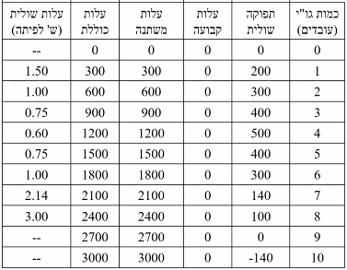

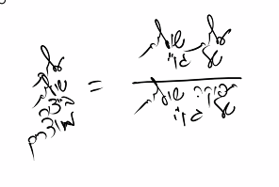
עלות שולית בייצור מוצרים - תוספת העלות בגין יצור יחידת המוצר האחרונה.
העובד הראשון מייצר 200 פיתות (תפוקה שולית) ועלותו השולית 300 ולכן עלות השולית לפיתה של עובד זה היא 1.5. העובד השני מייצר 300 פיתות (תפוקה שולית) ועלותו השולית 300, לכן עלותו השולית לפיתה היא 1. העובד השלישי מייצר 400 פיתות (תפוקה שולית) ועלותו השולית היא 300, לכן עלותו השולית לפיתה היא 0.75.
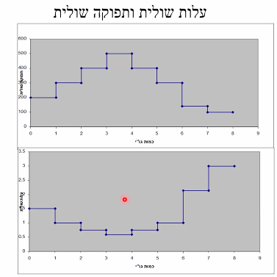
התנהגות העלות השולית בייצור מוצרים- העלות השולית הולכת ופוחתת, עד רמת יצור שבוא היא עולה. זה קורה כי העלות השולית היא תמונת מראה של התפוקה השולית. במידה והתפוקה השולית עולה ואז יורדת, אז העלות השולית יורדת ואז עולה. עבור גורמי יצור שמייצרים כמות מוצרים הולכת וגדלה, העלות השולית הולכת וקטנה, כאשר נגיע לתוספת תפוקה מקסימאלית, העלות השולית תהייה מינימאלית. כאשר התפוקה השולית עולה, כל גורם יצור נוסף מחייב השקעה נוספת קבועה אך הוא מייצר יותר ויותר ולכן המחיר יצור (עלות שולית) יורדת.

את מקסום הרווח היצרן יעשה בהשוואה בין העלות השולית למחיר ועל כן נוסיף את המחיר:
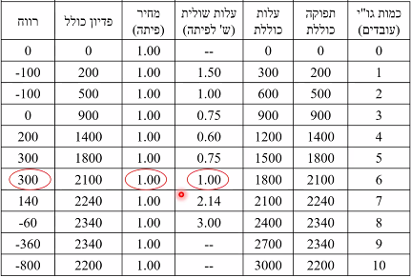

נניח כאן כי המחיר אינו משתנה, בנקודה בה המחיר השוק משתווה לעלות השולית (עבור כמות גורמי יצור וכמות פיתות מיוצרת מחיר השוק משתווה לעלות השולית). זהו כמות התפוקה עבורה היצרן ממקסם את הרווח.
היצרן ממקסם רווח כאשר הוא מיצר כמות מוצרים/מעסיק כמות גורמי יצור שעבורם פדיון שולי (מחיר השוק) שווה לעלות השולית.

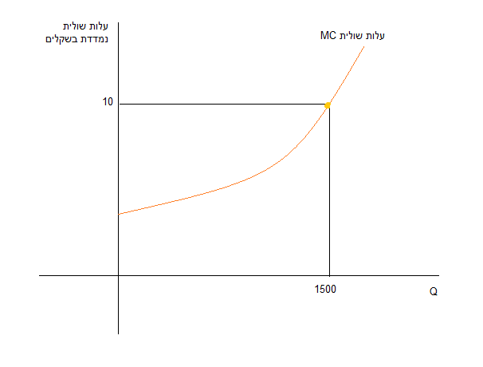
תיאור גרפי עלות שולית: נניח כי העלות השולית עולה כל הזמן, אזי התפוקה השולית פוחתת (כל גורם יצור מפיק פחות מזה שבא לפניו). העובדים הם באותה רמה, הבדל בתפוקה בין העובד השלישי לרביעי לא נובע מיכולתם אלה מהעובדה כי שאר גורמי היצור (קמח ותנור) הם בכמות מוגבלת לכן העובד הבא יפיק פחות.

העלות השולית (תוספת העלות בגין היחידה ה1500) בגין היחידה ה1500, היא 10 שקלים.
כעת נניח כי מחיר השוק הוא 10 שקלים, והעלות השולית היא העלות שלו פר יחידה, על כן נוכל לחשב את הרווח שלו פר יחידה.
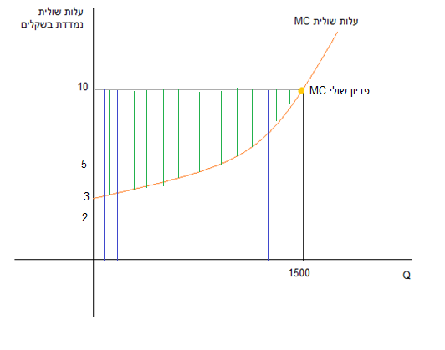

נראה כי החלק הכחול הוא הפדיון של היצרן, עלויות היצור של היצרן הן החלק מתחת לגרף הכתום והחלק הירוק הוא הרווח של היצרן (מחיר פחות עלות יצור).
רווח שולי - תוספת הרווח בגין היחידה האחרונה הולך ופוחת. את הרווח נחשב ע"י פדיון שולי פחות עלות שולית (ירוק).
רווח כולל - הולך וגדל, השטח בין המחיר לגרף העלות השולית.
פדיון שולי - תוספת הפדיון בגין היחידה האחרונה. פדיון הוא מה שנכנס (כחול).
הפסד שולי - הפסד הרווח בגין יחידת המוצר האחרונה.
עלות שולית - השטח מתחת לגרף העלות השולית (כתום), תוספת העלות בגין ייצור יחידת המוצר האחרונה.
יצרן שממקסם רווח ייצר כמות יחידות כך שהפדיון השולי (מחיר השוק) = לעלות השולית .
היצרן ירצה לייצר עד לשלב בו מתקיים שוויון בין העלות השולית למוצר לבין מחיר השוק, בגין יחידה זו הרווח שלו יהיה אפס מכיוון ומחיר היצור שלה שווה למחיר השוק. זהו הרווח המקסימלי כי בפחות מ1500 יחידות תמיד יהיה עוד "שטח ריק" הוא תמיד יוכל להרוויח. הצרכן לא ירצה לייצר את היחידה ה1501 מכיוון ועל יחידה זו יש לו הפסד שולי, הרווח שלו לא מקסימלי.
מה יהיה במחירי שוק שונים? במחיר שוק של 5 שקלים, היצרן ייצר את הכמות שעבורה העלות השולית בייצור היא 5 שקלים. במחיר שוק של 2 שקלים, היצרן לא ייצר מכיוון וכל יחידה שהוא ייצר הרווח שלו יהיה שלילי.
כעת נראה כיצד איך הצרכן ממקסם רווח בתהליך יצור שהעלות השולית תחילה יורדת ורק לאחר מכאן עולה. כעת המוצר הנוכחי הוא מוצר בו העלות השולית הולכת ופוחתת עד לרמת העסקת גורמי יצור מסוימת ולאחר מכאן עולה. זהו תהליך יצור שונה. התפוקה השולית כתמונת ראי תחילה עולה ואז יורדת. כיצד הצרכן ישיא כעת את הרווח? החלטתו תלויה בעלויות שוליות ופדיון שולי (תוספת הפדיון בגין כל יחידה הוא מוכר = מחיר השוק).
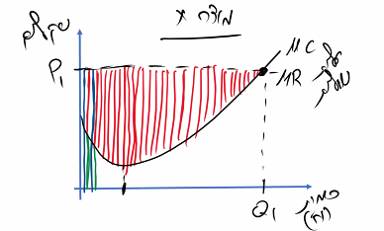

נקודת מינימום

נראה כי ביחידה הראשונה ישנו רווח שולי X, בגין היחידה השנייה הרווח השולי יהיה X+1 וכך הלאה. במינימום עלות שולית הרווח השולי של היצרן מקסימאלי, היחידה הזאת מייצרת רווח שולי גדול ביותר. הצרכן ימשיך לייצר אך הרווח השולי קטן. הוא ימשיך לייצר כל עוד הרווח השולי חיובי (הוא מייצר עוד יחידה ונוסף עוד רווח) עד לכמות עבורה הפדיון השולי = עלות שולית. עבור כמות זו הוא משיא את הרווח שלו. זהו רווח מקסימאלי. לכן היצרן ירצה לייצר בדיוק Q1.
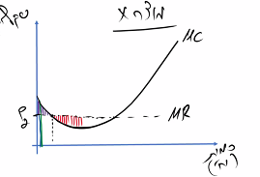

כעת נשאל מה קורה אם זהו הפדיון השולי? נראה כי היצרן לא ירצה לייצר את היחידה הראשונה, אם הוא מיצר אותה הוא מפסיד כי מחיר השוק נמוך מהעלות השולית (יש הפסד שולי). היצרן מסתכל קדימה, הוא יודע שאם ייצר את המוצרים הבאים, הוא אומנם יפסיד בהתחלה אבל יש יחידת מוצר בה הוא יתחיל להרוויח כי הפדיון השולי ביחידות אלה יהיה גבוה מהעלות השולית. הוא צריך לשקול את הרווח על היחידות האחרונות לבין ההפסד מהחידות הראשונות ולבדוק האם שווה לו.
האם לייצרן כדאי לייצר?
נתחיל עם מחיר שוק הנמוך מן העלות השולית, היצרן לא ייצר ולא יכנס לשוק, לא משנה כמה הוא מייצר תמיד יותר יקר לו לייצר מאשר מחיר השוק. במחיר שוק נמוך מהעלות השולית היצרן לא ייצר.
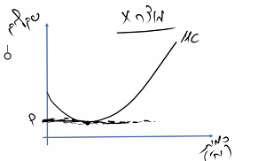

5
100

במחיר שוק הנ"ל היצרן לא ירצה לייצר, נניח כי זה היחידה ה100, במחיר שוק של 5 שקלים העלות השולית ביצור 100 יחידות היא 5 שקלים. תוספת העלות בגין יצור היחידה ה100 היא 5 שקלים. אם מחיר השוק הוא 5 שקלים, ביחידה ה100 העלות השולית שווה לפדיון, על יחידה זו הוא לא ירווח ולא יפסיד. כדי לייצר יחידה זו הוא יצטרך לייצר 99 יחידות עליהם הוא מפסיד. הצרכן צבר הפסד, לייצר 100 יחידות לא כדאי לו, בסה"כ הוא מפסיד. על היחידות מעבר ל100 הוא גם מפסיד, ההפסד שלו מעל ל100 יחידות ילך ויגדל כי העלות השולית גבוה מהפדיון השולי. יצרן זה לא ייצר, בכל כמות הוא יפסיד.
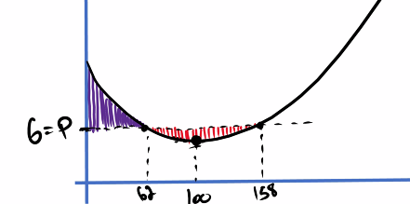

היצרן אומר לעצמו כי אם הוא מתחיל ליצר, העלות השולית גבוה מהפדיון השולי, על היחידה הראשונה יש הפסד שולי וכך הלאה עד ליחידה 62, יש מקרים בהם הצרכן ירצה לייצר כי החל מיחידה 62 הוא מתחיל להרוויח. כדי לדעת אם כדאי לו לייצר נרצה למדוד את הרווח הכולל מכל היחידות בין 62 ל158 מינוס ההפסד על 62 היחידות הראשונות. אם השטח האדום (רווח שולי) גדול מהסגול (הפסד שולי) הוא ייצר. אם הוא ייצר הוא ייצר את הכמות בה העלות השולית שווה לפדיון השולי. אך הוא לא בהכרח ייצר כי יש סיכוי שהשטח הסגול (הפסד שולי) גדול מהאדום (רווח שולי) ולכן גם במצב של יצור 158 יחידות (מצב הטוב ביותר עבורו) הוא מפסיד. המחיר נמוך מידי ולכן במחיר שוק של 6 היצרן לא ייצר.
ככל שנעלה את המחיר, המשולש הסגול (הפסד שולי) ילך ויקטן והאמבטיה האדומה (רווח שולי) הולכת וגדלה. מספר היחידות שעבורן העלות השולית גדולה מהפדיון השולי קטנות וגם ההפסד מצטמצם. נגיע למחיר בו השטח הסגול יהיה שווה לאדום. ככל שהמחיר יעלה מעבר למחיר זה הצרכן ירווח ולכן הוא ירצה לייצר. מחיר זה הוא המחיר שעבורו היצרן ירצה לייצר כי הוא לא מרוויח ולא יפסיד.
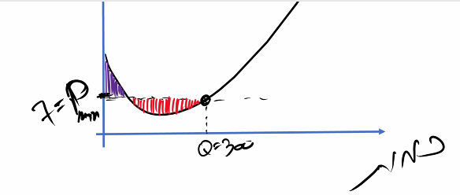
לדוגמא במחיר 7, ההפסד בגין היחידות הראשונות שהוא מייצר שווה לרווח בגין היחידות האחרונות שהוא מייצר. אם השטח האדום שווה לסגול במחיר 7 הצרכן אדיש, הוא לא ירווח ולא יפסיד ולכן הוא ייצר. אם במחיר של 7 שהוא מייצר 300 יחידות הוא לא מרוויח ולא מפסיד ברור שבכל מחיר שגבוה מ7 הוא מרוויח. זוהי נקודת המינימום, מחיר שוק מינימאלי שממנו והלאה (ומעלה) היצרן יכנס לשוק וייצר. הוא ייצר את הכמות שעבורה העלות השולית שווה לפדיון השולי, אך לא מספיק שעלות שולית שווה לפדיון שולי, הוא צריך לוודא שהוא גם מרוויח (משמע מחיר השוק הוא מעל נקודת המינימום).
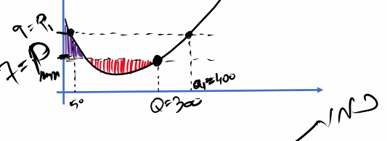
אם המחיר הוא 9, המחיר גבוה ממחיר המינימום, היצרן נכנס לשוק כי הוא מרוויח ולכן ייצר את הכמות בה הפדיון השולי שווה לעלות השולית. אך יש שתי כמויות שהפדיון השולי שווה לעלות השולית. האם הוא ייצר 400 או 50? במקרים כאלה שיש שתי כמויות שונות שעבורן העלות השולית שווה לפדיון השולי הייצרן מייצר את הגדולה יותר. נראה כי ב50 יחידות לצרכן יש רק הפסד ולכן הוא בהכרח ייצר את הכמות הגדולה יותר. בכמות הקטנה יותר היצרן בהכרח תמיד יהיה בהפסד (ירוויח פחות).
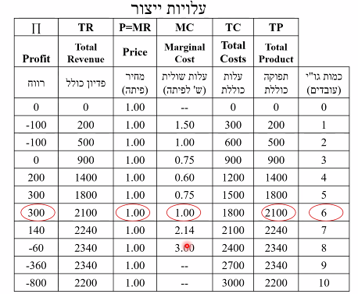
נראה גם בטבלה, כי יש שני כמויות (500 ו2100) בהם העלות השולית שווה לפדיון השולי. אך במידה והיצרן ייצר בעזרת שתי עובדים (כמות של 500 פיתות) הוא יהיה בהפסד (נראה כי הרווח שלילי).
כאשר בתהליך היצור של היצרן התפוקה השולית עולה ואז פוחתת, משמע עלות שולית פוחתת ואז עולה (על פני כמות מיוצרת) הרי שיש 2 קריטריונים לבחירת היצרן 1. רווח כולל חיובי. 2. רווח מקסימאלי (יצור כמות שעבורה הפדיון השולי שווה לעלות השולית).

עקומת ההיצע
מתארת את הכמות שמציע יצרן בשוק עבור כל מחיר ומחיר. היחס בין הכמות המיוצרת והמוצעת בכל מחיר ומחיר. עבור כל מוצר, הצרכן יכול ליצר עקומת היצע, שתראה לנו את הכמות שיציע (ייצר) מכל מוצר עבור כל מחיר שוק. כמות זו ממקסמת את הרווח.
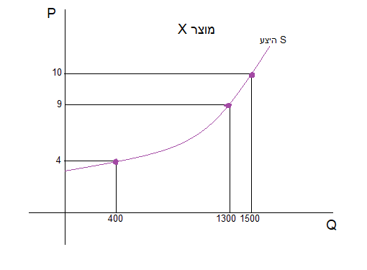
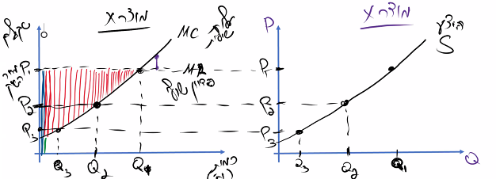
אם מחיר השוק הוא 10 שקלים הצרכן הספציפי הזה (מהדוגמא הקודמת) ירצה להציע 1500 יחידות. במחיר של 9 שקלים, הצרכן יציע כמות של 1300 וכן הלאה. שנחבר את הנקודות נקבל את עקומת ההיצע. עקומת ההיצע מוסרת מידע על הכמויות השונות שהצרכן יציע בשוק בהינתן מחירי שוק שונים. עקומה זו נבנית מתוך עקומת העלויות השוליות. אך זהו תיאור כלכלי שונה, בעקומה זו נתאר את הכמות שיצרן יציע בשוק ובעקומת העלויות השוליות נדע את העלות השולית (תוספת המחיר בגין היחידה ה X).

נראה את הקשר בין עקומת העלות השולית לעקומת ההיצע (במקרה זה), בגרף השמאלי אנו מתארים עלויות שוליות של היצרן, בהינתן עלויות שוליות ומחיר נדע כמה היצרן מייצר. גרף זה לא מודד ביחס למחירים שונים אלה ביחס לעלויות שוליות, עלויות שוליות לא תלויות במחיר השוק. בגרף הימני נראה את היחס בין הכמות המוצעת למחיר, בכל מחיר ומחיר כמה ייצר הצרכן. גרף זה תלוי מחיר.
כעת נבנה את עקומת ההיצע של היצרן מתוך עקומת העלויות השוליות ומחיר השוק.
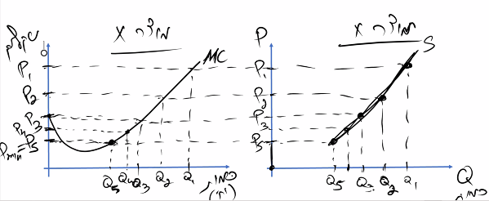
נראה כי עבור מחיר של P1 ייצר היצרן Q1 יחידות. נראה כי עבור מחיר P2 ייצר היצרן Q2 יחידות. בשני מקרים אלה ירוויח הצרכן על כל היחידות המיוצרות. עבור מחיר P3 הצרכן ייצר Q3 וירוויח על כל היחידות מלבד הראשונה שעבורה העלות השולית שווה לפדיון השולי ועבורה אין לו רווח.
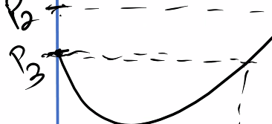

כעת אם נוריד את המחיר, היצרן ירווח כל עוד המחיר ירד עד למחיר המינימום שלו. P5 זהו מחיר מינימלי עבורו היצרן נכנס לשוק, במחיר זה הוא ייצר Q5 מוצרים וירוויח 0 שקלים. זוהי נקודה על עקומת ההיצע כי היצרן יציע בה מוצרים. נראה כי יש לנו כמה נקודות על עקומת ההיצע המייצגות את הקשר בין הכמות למחיר. שמחיר השוק יהיה נמוך מ P5היצרן לא ייצר, אין כמות מוצעת, זה המחיר המינימלי ומתחת למחיר זה הוא לא נכנס לשוק. לכן זוהי עקומת ההיצע שלו, היא תלויה באוויר.
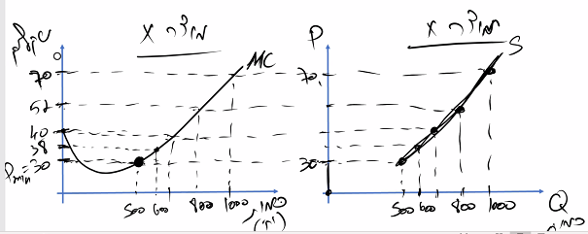

אם מחיר השוק 52 היצרן יציע 800 יחידות, אם מחיר השוק הוא 38 הצרכן יציע 600 יחידות. אך מה קורה אם מחיר השוק הוא 25? כמה יציע היצרן? כלום. בכל מחיר מ0 עד 30 היצרן ייצר 0, כאשר המחיר מגיע ל30 היצרן ייצר 500, חשוב להבין כי כאשר תהליך היצור הוא כזה בו העלות השולית יורדת ואז עולה, ממחיר שוק כלשהוא ומעלה (מחיר מינימום) היצרן נכנס לשוק בבת אחת עם כמות המוצרים בה העלות השולית שווה לפדיון השולי (מחיר השוק). אם הצרכן נכנס לשוק הוא נכנס עם כל המוצרים. הצרכן נכנס בבת אחת. הוא יגדיל אותם ככל שהמחיר הולך ועולה.
שינויים בהיצע
כעת נדון בדברים אשר משנים את עקומת ההיצע ומשפיעים על הכמויות שמציע היצרן במחירים שונים. כיצד היצרן ישנה את הבחירה שלו בכל מחיר ומחיר בשוק כאשר פרמטרים מסוימים משתנים?
טכנולוגיה
טכנולוגיה - הגדרה כלכלית לקשר בין גורמי יצור לתפוקה. טכנולוגיה יכולה להיות טובה יותר או פחות, משמע מאותה טכנולוגיה להפיק יותר או פחות. אנו נתייחס לשיפור/הרעה טכנולוגית.
שיפורים טכנולוגים משפיעים על תהליך היצור ולכן מאפשרים לייצר יותר עבור אותם גורמי יצור, הרעה טכנולוגית כמעט ולא נראית במציאות אך היא מאפשרת לייצר פחות עבור אותם גורמי יצור.
שיפור טכנולוגי - שינוי בפונקציית היצור כך שהתקופה השולית של גורמי היצור עבור כל כמות של העסקת גורמי יצור גדלה. תוספת התפוקה של כל אחד מגורמי היצור גדולה ממה שהייתה קודם. נראה כי גם לאחר שיפור טכנולוגי עדיין התפוקה השולית תפחת, אולי בקצב איטי יותר אך כל עוד תהליך היצור מצריך שימוש במספר גורמי יצור ושאר גורמי היצור לא משתנים אז בשלב כלשהי תהייה צפיפות על גורמי היצור הקיימים ולכן התפוקה השולית תפחת.
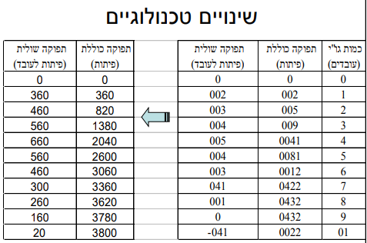
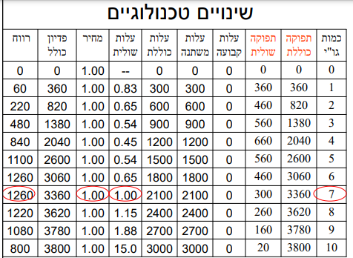
ע"פ דוגמת הפיתות, הצרכן בחר לפני השינוי הטכנולוגי לייצר 2100 פיתות בעזרת 6 גורמי יצור.

דרך 1 - נראה כי על עובד מפיק יותר, אך עלות ההעסקה לא השתנתה ולכן הרווח בכל רמה של גורמי יצור יעלה, נראה כי הרווח המקסימלי הוא 1260 ולכן הצרכן יבחר להעסיק 7 עובדים (במקום 6) ולייצר 3360 פיתות.
דרך 2 - היצרן ממקסם רווח ע"י יצור כמות עבורה פדיון שולי שווה עלות שולית. העלות השולית השתנתה מכיוון והתפוקה השולית עלתה והעלות המשתנה נשארה קבועה, מה שגרם לעלות השולית לרדת. נראה כי כאשר הצרכן יבחר להעסיק 7 עובדים (במקום 6) ולייצר 3360 פיתות העלות השולית שווה לתפוקה השולית ולכן הוא יפעל כך.
ע"פ שתי הדוגמאות יבחר היצרן לייצר כמות יותר גדולה ויעסיק יותר גורמי יצור.

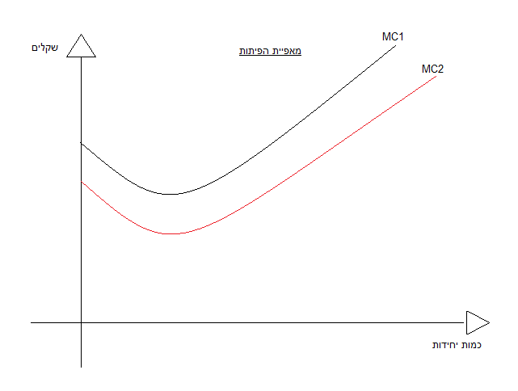
גרף עלויות שוליות בשל שיפור טכנולוגי

1.5
0.83

נראה כי שיפור טכנולוגי מביא לעליה בתפוקה השולית, מכיוון שכל גורם ייצור מייצר יותר. העלות השולית הינה תמונת מראה, לכן עבור כל רמה ורמה של תפוקה העלות השולית נמוכה יותר, שיפור טכנולוגי מפחית עלות שולית ביצור מוצרים.
גרף היצע בשל שיפור טכנולוגי
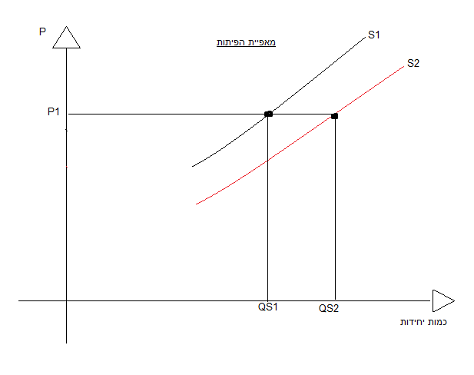
אם אנו יודעים מה קרה לעלות השולית וכי ההיצע הוא נגזרת של העלות השולית. לכן, נדע מה קורה להיצע.

אנו רואים כי בעקבות שיפור טכנולוגי עקומת ההיצע נעה ימינה ולמטה, ההיצע גדל. היצרן יציע יותר מוצרים בכל מחיר ומחיר שוק.
שינוי בעלות המשתנה
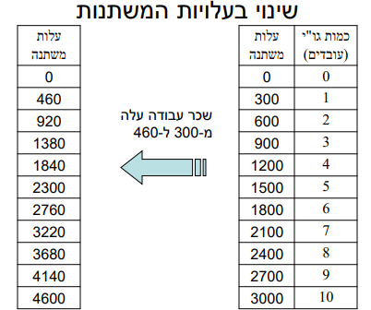
לדוגמה שינוי בעלויות העובדים, במחירי המכונות השותפות ועוד.

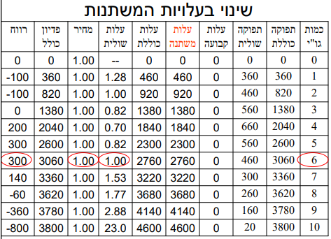
שינוי בעלות המשתנה יביא לשינוי בעלות הכוללת ולשינוי בעלות השולית. אותו עובד שמייצר לי X פיתות והרוויח Y מייצר כעת X פיתות ומרוויח Y+1 לכן העלות השולית (עלות ליצור יחידת המוצר) תעלה.
* דוגמה זו הינה ביחס לדוגמה לאחר השיפור בטכנולוגיה (בה בחר היצרן ליצר 3360 פיתות בעזרת 7 גו"י).
נראה כי גידול בעלויות המשתנות יעלה את העלות השולית ולכן כמות גו"י תרד (על מנת להשוות בין העלות השולית למחיר) ואיתה גם התפוקה הכוללת.

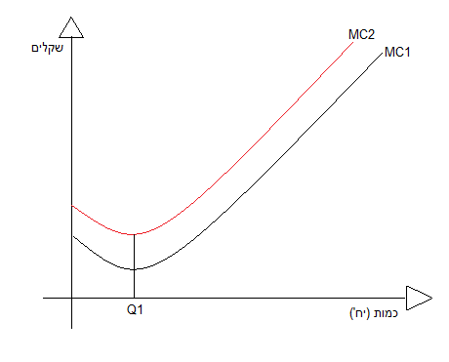
גרף עלויות שוליות עליה בעלויות המשתנות

נראה כי בשל הגידול בעלויות המשתנות העלות השולית בכל יחידת יצור גדלה (עלות שולית משתנה אך התפוקה השולית נשארת קבועה ולכן העלות השולית גדלה). כעת מחיר כל גורם יצור עולה יותר אך גורם היצור מייצר אותה כמות ועל כן העלות השולית גדלה.
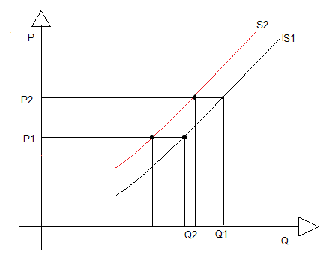
גרף היצע עליה בעלויות המשתנות

אנו רואים כי בשל עלייה בעלויות המשתנות עקומת ההיצע נעה שמאלה ולמעלה, ההיצע קטן. היצרן יציע פחות מוצרים בכל מחיר ומחיר שוק. נראה כי בשל עלייה בעלויות המשתנות יורד ההיצע עבור כל מחיר, נראה כי במחיר P2 יורד ההיצע מ Q1 ל Q2.

שינוי בעלות הקבועה
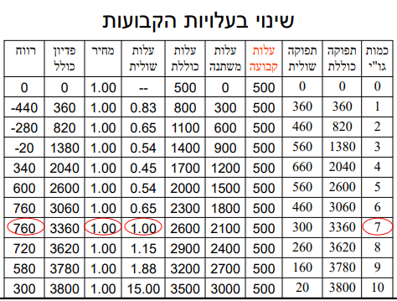
כיצד שינוי בעלות הקבועה משפיע על החלטת היצרן?

עלות קבועה היא עלות שאינה תלויה בתפוקה, נראה כי כעת העלות הקבועה גדלה מ0 ל500. היצרן ירצה למקסם רווח, הוא ממקסם רווח בכמות בה העלות שולית שווה לפדיון השולי. נראה כי זה קורה כאשר הוא מעסיק 7 גו"י ומעסיק 3360 פיתות. נראה כי מבחינת הבחירה של היצרן אין שינוי.
מדוע שינוי בעלות הקבועה לא משפיע על בחירת היצרן? העלות השולית לא מושפעת מן העלות הקבועה, שהיצרן מוציא 500 לא משנה את תוספת העלות שנגרמת מיצור כל יחידה נוספת. מכיוון והעלות השולית אינה משתנה נקודת השוויון בין העלות השולית לפדיון השולי נשארת זהה ולכן כמות גו"י לא תשתנה. בשלב מסוים אם העלות הקבועה תהייה גבוה מידי ליצרן לא יהיה שווה לייצר.
הצגה גרפית שינוי בעלויות הקבועות
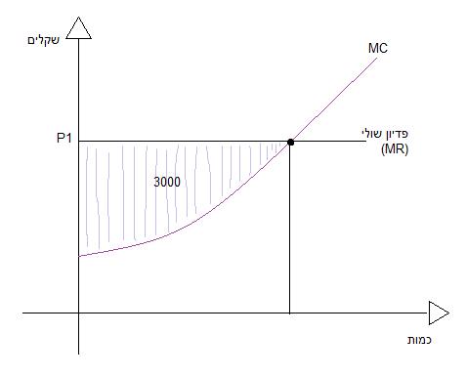

כפי שראינו העלות הקבועה לא באה ליידי ביטוי בגף העלויות השוליות. תוספת המחיר בין יחידה ליחידה לא משתנה גם אם השתנו העלויות הקבועות. את העלות הקבועה נוסיף לגרף "באופן ידני". מבלי להתחשב בעלות הקבועה הרווח של יצרן הוא 3000 לדוגמה, אם עלות קבועה קטנה מ3000 נכנס לתהליך היצור כי נרוויח, אך אם העלות הקבועה גדולה מ3000 היצרן בהכרח מפסיד. אם העלות הקבועה נמוכה מרווחי היצרן התפעוליים (רווח ללא העלויות הקבועות, הרווח המוצג בסגול בגרף) היצרן יכנס לשוק ואם היא גבוהה היצרן לא יכנס לשוק. כל עוד ליצרן כדאי לייצר הוא לא ישנה את הבחירה של כמות גורמי היצור והתפוקה.
נראה כי עלות שולית לא לוקחת בחשבון עלות קבועה ולכן נצטרך לקחת איכשהו את העלות הקבועה בחשבון. בנוסף העלות הקבועה משפיעה על ההחלטה אם לייצר ולא כמה לייצר.

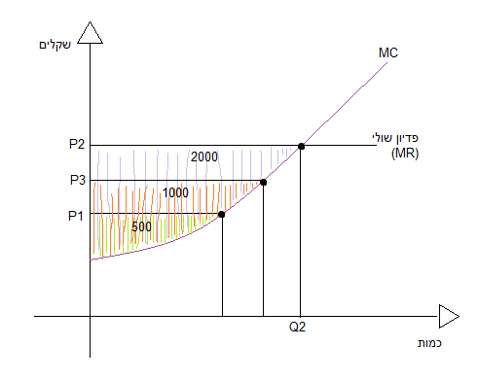
העלאת העלות הקבועה בגרף:

אם שהמחיר הוא P1 הרווח הוא 500, אם המחיר P2 הרווח הוא 2000. נניח כי העלות הקבועה היא 1000. אם המחיר הוא P1 לא כדאי לו לייצר כי הוא בהפסד, אם המחיר הוא P2 הוא ברווח שווה לו לייצר. אם כך יש מחיר בין P1 ל P2 כך שהרווח של היצרן במחיר זה יהיה 1000 בדיוק. נגדיר מחיר זה P3 במחיר זה היצרן אדיש ולכן מייצר, במחירים נמוכים ממחיר זה הוא לא ייצר ובמחירים גבוהים ממחיר זה הוא כן ייצר. לכן היצרן יהיה מוכן לייצר במחיר שוק הגבוה מ P3. עקומת היצע של היצרן הלוקחת בחשבון את העלות הקבועה היא עקומת ההיצע שמתחילה ממחיר של P3 (מרחפת באוויר).
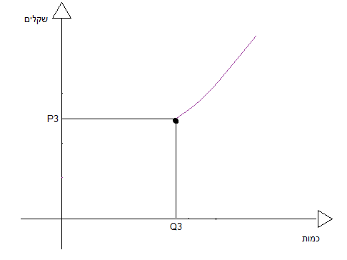
לולא העלויות הקבועות עקומת ההיצע הייתה מתחילה מייצור של יחידה אחת, יצרן עם עלויות קבועות יכנס לשוק עם כמות מסוימת של מוצרים שתאפשר לו לממן את העלויות הקבועות. לכן הוא יתחיל את היצור מכמות מסוימת.
S
אם העלויות הקבועות יעלו, היצרן יתחיל להציע מוצרים רק במחירים יותר גבוהים. העלות הקבועה משפיעה על "אורך ההיצע" אם העלות הקבועה תעלה היצרן יציע מוצרים רק ממחיר שוק גבוה יותר.
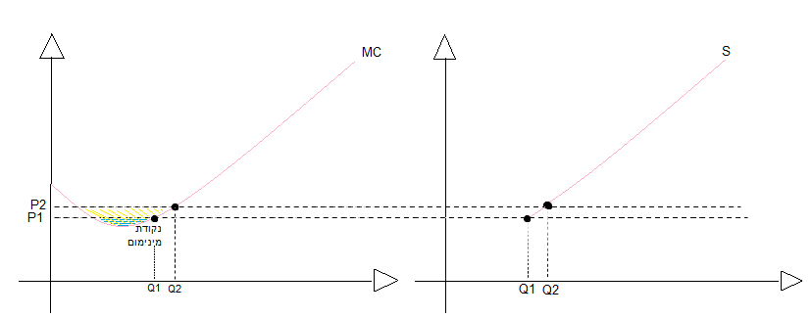
נראה כיצד העלות הקבועה משפיעה על ההיצע בתהליך יצור בו התפוקה השולית עולה ואז יורדת:
כאשר העלות השולית יורדת ואז עולה ראינו כי ישנו מחיר הקובע את נקודת המינימום (המחיר המינימלי שממנו והלאה יצרן יציע מוצרים, במחיר זה ההפסד השולי = רווח שולי). במקרה זה נקודת המינימום הינה Q1. עקומת ההיצע של היצרן תתחיל מן המחיר המינימלי כי מתחת למחיר זה הוא מפסיד. עכשיו נוסיף עלויות קבועות, הרווח בנקודת המינימום הוא 0 ולכן אם יש עלות קבועה בנקודה זו היצרן מפסיד. היצרן יתחיל לייצר מוצרים רק כאשר הרווח שלו פחות ההפסד השולי גבוה מ0. לכן אם העלות הקבועה היא 1000, היצרן יתחיל לייצר בנקודה בה הרווח שלו פחות ההפסד בגין היחידות הראשונות (במידה ועדיין יש) פחות העלות השולית שווה 0. נקודה זו היא Q2.
טווחי זמן
בכלכלה נמצא לעיתים התייחסות לניתוח שונה בטווחי זמן שונים. החלטות של יצרנים עשויות להשתנות בטווחי זמן שונים. יצרן ישנה את החלטותיו בהסתכלות על 5 שנים קדימה מול 20 שנים קדימה. לכן אנו ננתח בנפרד החלטות על טווחי זמן שונים.
טווחי זמן אלה מתקשרים באופן ישיר לעלויות הקבועות והמשתנות של היצרן.
עלויות קבועות הן עלויות שאינן תלויות בכמות המיוצרת. עלויות משתנות הן עלויות שכן תלויות בכמות המיוצרת. לדוגמה דמי שכירות הם עלות קבועה המשולמת לתקופה מסוימת, נגיד אדם שוכר מקום לעסק ל5 שנים, זוהי התחייבות ולכן העלות של 5 שנות שכירות היא עלות שהוא מחויב בה ולכן הכמויות שהוא מייצר לא ישפיעו על עלות זו. בתום 5 שנים הוא יכול להחליט עם להמשיך להשכיר מקום זה או לא, זוהי החלטה הנוגעת לעלות הקבועה. כאשר הוא צופה את ה5 שנים העתידיות של שכירות במקום. שהוא מסתכל קדימה הוא שואל כמה הוא צופה לייצר וכמה הוא יוכל להרוויח והאם זה יכסה עלות קבועה. ההחלטה שלו לגבי ההוצאה של העלות הקבועה דומה לעלות משתנה, לא בטוח שהוא יוציא עלות זו והוא יעריך אותה ביחס לכמות שהוא ייצר. במקרה זה העלות הקבועה תלויה בכמות המיוצרת. בטווח הארוך כל עלות קבועה היא משתנה.
עלויות קבועות הם קבועות לזמן נתון, בטווח ארוך העלות הקבועה הופכת להיות כמו עלות משתנה ובפרט הבחנה זו בין הטווחים משפיעה על החלטת היצרן האם להוציא את העלות הקבועה ובהתאם לכך האם וכמה לייצר.
לסיכום, העלות הקבועה מגדירה את הטווח הקצר, והעלות המשתנה מגדירה את הטווח הארוך.
דוגמה:
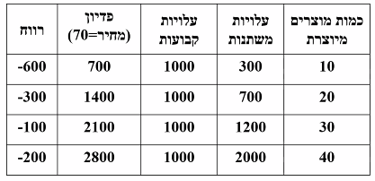
נראה כי יש תהליך יצור בו היצרן יכול לייצר 10,20,30 או 40 מוצרים בטווח זמן מסוים. ליצרן זה יש עלויות משתנות וקבועת. נראה כי במקרה זה היצרן לא ירוויח לא משנה כמה הוא ייצר. יצרן זה לא יכנס לשוק.
מה קורה אם היצרן מגלה שלא היה כדאי רק לאחר שכבר נכנס לשוק? בהינתן שהוא הוציא את ה1000 וכבר שילם עלות קבועה מה עליו לעשות?
בשלב הזה היצרן נמצא בטווח הקצר, כלומר בתקופת זמן שבה הוא לא יכול לשנות את העלויות הקבועות ולכן חייב להוציא אותן. הוא התחייב חוזית והוציא את ה1000, אם הוא לא ייצר הוא יישאר במינוס 1000. כדאי לו לייצר ובכך לצמצם את ההפסד. לדוגמא אם הוא ייצר וימקסם רווח בהתעלם עלויות קבועות הוא ייצר 30 מוצרים ולכן יהיה בהפסד ל 100 ולא 1000.
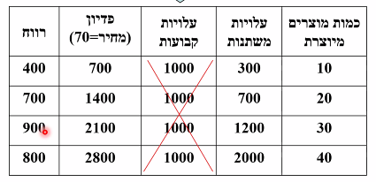
מסקנה : בטווח הקצר, היצרן הרציונלי שממקסם רווח, ירצה להתעלם מהעלות הקבועה (שנקראת בטווח הקצר עלות שקועה), כדי לצמצם את ההפסדים שלו. עדיף ליצרן להרוויח רווח תפעולי כלשהו, מאשר לא להיכנס כלל לשוק. בטווח הארוך לעומת זאת, הוא בדיוק הטווח שבו הוא אומר לעצמו אם להוציא את העלות הקבועה בכלל או לא, הוא לוקח בחשבון את העלות הקבועה, ולכן יעדיף לצאת מהשוק ולהיות על רווח של 0 ש"ח ולא על הפסד של 100 (מהדוגמא הקודמת(.
לכן נבדיל בין טווח קצר וארוך, בטווח הקצר החלטת היצרן מתעלמת מעלויות קבועות ובטווח הארוך היצרן לוקח בחשבון עלויות קבועות. בטווח הארוך היצרן מנסה להעריך מה יקרה בעתיד ובהתאם כך ועל האם להוציא עלויות קבועות.
מה שמשפיע על החלטת היצרן זה פונקציית היצור, עלויות גורמי יצור (משתנות בטווח קצר קבועות בארוך) ומחיר מוצר. בטווח הקצר היצרן מתעלם מהעלויות הקבועות מבחינתו הם 0.
בטווח קצר היצרן לא מתחשב בעלויות שקועות, בטווח הארוך הוא לוקח בחשבון את כל סוגי העלויות.
ברגע שליצרן יש עלויות קבועות שלהן הוא מתחייב, בטווח הקצר עלות זו היא שקועה (בטווח הקצר הוא לא יתחשב בעלות זו). אם בהתעלם בעלויות קבועות הוא ירוויח הוא יבחר ליצר כי אז הוא מצמצם הפסד, אם בהתעלם בעלויות קבועות הוא יפסיד היצרן לא ייצר כי אז הוא רק יגדיל את ההפסד שלו.

ראינו כיצד עלויות קבועות משפיעות על ההיצע, עלות קבועה מקצרת את ההיצע, בהינתן עלות קבועה (ככל שעלות קבועה גדולה יותר) היצרן יכנס לשוק במחירים גבוהים יותר וכמויות גדולות יותר. היצרן צריך רווח גדול יותר שיכסה על עלויות גבוהות לכן הוא צריך למכור במחיר גבוה יותר ויותר מוצרים.
אם בעלויות קבועות נמוכות היצרן היה נכנס לשוק ממחיר 1P ומייצר כמות של Q1, הרי שככל שהעלות הקבועה גדלה הוא יכנס לשוק רק ממחיר גבוה יותר, במקרה זה מחיר P2 וייצור Q2. זה כאשר היצרן מתחשב בעלות הקבועה בטווח הארוך. אם הפער בין P1 לp2 הוא בגין העלות הקבועה הרי שההבדל בין שני הנקודות הוא ההבדל בין טווח ארוך לטווח קצר. אם היצרן מתחיל לייצר ממחיר גבוה יותר כדי לכסות על העלות הקבועה זה אומר שהוא לוקח את העלות הקבועה בחשבון בהחלטות הייצור, הוא יכנס במחיר שוק גבוה בו הרווח מכסה על העלות הקבועה, זה טווח ארוך. לעומת זאת בטווח הקצר הוא מתעלם מהעלות הקבועה בהחלטות, מבחינתו העלות הקבועה היא כאילו 0 ולכן הוא מייצר במחירים נמוכים יותר ובכמויות קטנות יותר שלא לוקחות בחשבון את העלות הקבועה. זהו ההבדל בין עקומת היצע של הטווח הקצר לטווח הארוך.
בהינתן עלויות קבועות עקומת ההיצע של הטווח הארוך מתקצרת. בטווח קצר עלות קבועה לא משפיעה על עקומת ההיצע כי נתעלם ממנה.
שאלה למחשבה: ליצרן יש עלויות קבועות, בטווח הקצר הוא מייצרX מוצרים, האם ניתן להגיד מה הוא יעשה בטווח הארוך או שלא ניתן לדעת?
תשובה: לא ניתן לדעת, אם היצרן החליט לייצר בטווח הארוך. בטווח הקצר החלטות היצרן מתעלמות מעלות קבועה. לכן אם הוא החליט בטווח הקצר לייצר בהתעלם מעלויות קבועות הוא מרוויח. בטווח הארוך הוא לוקח בחשבון עלויות קבועות ולכן בטווח הארוך נפחית מהרווח של הטווח הקצר את העלויות הקבועות. אנו לא יודעים אם הרווח של הטווח הקצר מכסה את העלות הקבועה, במידה והוא לא מכסה הוא לא ייצר, במידה וזה יכסה הוא כן ייצר. אם היצרן יחליט לייצר בטווח הקצר לא נדע את החלטותיו בטווח הארוך.

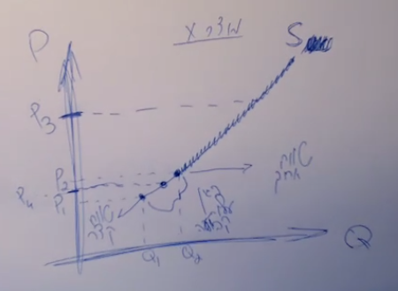
במחיר שוק P3 בדוגמה זו היצרן ייצר גם בטווח הקצר וגם בארוך במחיר שוק P4 היצרן ייצר בטווח הקצר אך בטווח הארוך P4 לא פוגש את עקומת ההיצע והיצרן לא ייצר. עצם הייצור בטווח הקצר לא מעיד על ייצור בטווח הארוך.
עודף היצרן
עודף היצרן מייצג את הרווח של היצרן.
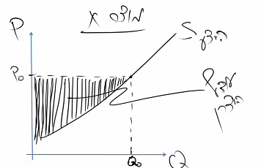

אם נסתכל עם היצע היצרן ניתן לדעת כמה מוצרים ייצר היצרן בכל רמת מחיר. את עודף היצרן ניתן לתאר בפער בין הפדיון השולי לעלות השולית. סך כל רווחים אלה מכונה עודף היצרן.
* זהו רווח תפעולי מכיוון והוא לא מציג עלויות קבועות.
היצע מצרפי
עד כה בנינו היצע של יצרן בודד עבור פונקציית יצור, מחיר שוק ועלויות קבועות ומשתנות. מכאן נרצה לאגור את ההיצע של יצרנים שונים בשוק לכדי היצע של כלל השוק.
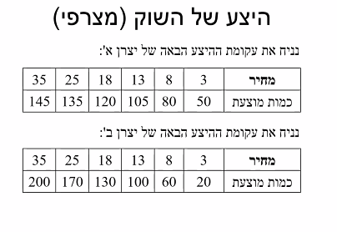
נראה היצע של שני יצרנים בשוק. אנו נרצה לסכום אותם להיצע משותף.
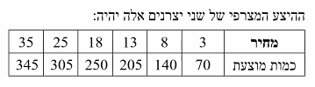
מכאן ניתן לבנות את ההיצע המצרפי. זוהי סכימה אופקית (סכימת כמויות בכל מחיר ומחיר).
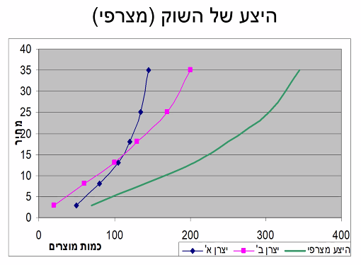
את סכימה זו ניתן לעשות גם לגבי יצרנים מרובים בשוק וכך לבנות היצע מצרפי של כלל השוק. נראה כי את עודף היצרן ניתן למדוד גם באופן מצרפי (עודף היצרן בשוק כולו). נראה כי גם שינויים כגון שיפור טכנולוגי שחל על כל/חלק מן היצרנים בשוק ההיצע המצרפי יגדל. השפעה דומה נראה בנוגע לעלויות הקבועות, אם העלויות הקבועות עולות עבור כלל היצרנים, עקומת ההיצע המצרפית תתקצר (בטווח הארוך).

שוק תחרותי
עד כה בנינו בנפרד את צד היצרן וצד הצרכן. כעת נרצה ליצור את הקשר בין הצדדים, קשר זה נוצר בשוק. השוק הוא מקום בו נפגשים רוכשים וקונים, הרוכשים מפיקים תועלת מן המצרכים אותם הם רוכשים והיצרנים מציעים מצרכים על מנת להפיק רווח. יחסי הגומלין שנוצרים בשוק תלויים במשתנים שונים, לכן יש לאפיין את תנאי השוק (בשווקים שונים האינטראקציה תהייה שונה). ישנם שווקים תחרותיים לדוגמה או שווקים שבהם קיים מונופול, סוגי השווקים משפיעים על תוצאות.

שוק תחרות משוכללת
שוק תחרותי מקיים מספר תנאים (אם אחד לא מתקיים השוק אינו שוק של תחרות משוכללת):
- מוכרים וקונים רבים בשוק - גם על צד ההיצע וגם על צד הביקוש שחקנים רבים. בדר"כ במרבית השווקים ההנחה הזאת חלשה לגבי צרכנים (מתקיימת במציאות) לגבי צד היצרנים הנחה זו לא פשוטה, בעיקר במשק קטן כמו ישראל בהם לא לכל מוצר יש יצרנים רבים. יצרנים רבים יהיה עשרות של יצרנים.
- לא קיימת התארגנות/התערבות בשוק - התארגנות נוגעת להתארגנות משמעותית של צרכנים ויצרנים המשפיעה על הבחירה, כל צרכן עושה בחירה באופן עצמאי וכל יצרן מייצר באופן עצמאי. אין התערבות משמעותית בעלת כוח (לרוב המדינה) על כן השוק הוא חופשי, אין הכוונה של המדינה (אין קביעת מחיר, כמות, תנאים, איכות).
- המוצר הוא הומוגני - כל היצרנים מייצרים את אותו מוצר בדיוק ולכן הם מתחרים עליו (ברגע שהמוצר שונה אם הוא לא מאוד שונה יכול להיות שהוא קיים באותו שוק ויכול להיות שהוא כלל נסחר בשוק אחר). המוצר לא זהה לגמרי אך התועלת שמפיק הצרכן מהמוצר היא מאוד מאוד דומה (לדוגמה, פיתה מרובעת ועגולה).
- מידע מלא - זוהי הנחה לא פשוטה, משמעותה כי יש מידע מלא לכל שחקני השוק. לצרכן יש מידע מלא על מחיר, איכות המוצר, תכונותיו וכל מה שקשור לרכישתו. ליצרן יש מידע מלא לגבי מחירים, מחירי המתחרים ותכונות המוצרים האחרים.
- העדר מגבלות על השתתפות בשוק - כל מי שרוצה להיכנס לשוק ולצאת ממנו יכול, אין שום מגבלה. אין מגבלות על כמות הצריכה של צרכן. לגבי יצרן זה לא באמת מתקיים במציאות הרי ישנם הקצאות, רישיונות ועוד.
מה יקרה בשוק של תחרות משוכללת?
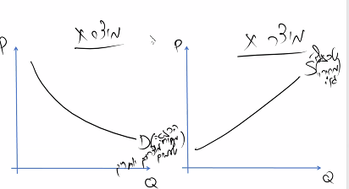
אנו מכירים את עקומת ההיצע והביקוש אשר מתארות את התנהגות היצרנים והצרכנים. אנו יודעים כי עקומת הביקוש נתונה עבור (אם הם ישתנו ההתנהגות תשתנה) טעמים הכנסה ומוצרי מחירים אחרים ועקומת ההיצע עבור טכנולוגיה ועלות גורמי יצור.
השאלה היא מה הכמות שתוצא ותרכב בשוק.
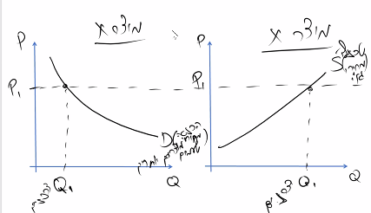
לדוגמה, אם מחיר השוק הוא P1, ניתן לומר כי הצרכן ירצה לרכוש Q1 והיצרן ירצה לייצר Q1. אין תאום בין יצרן לצרכן, היצרנים מעוניינים לייצר יותר ממה שהצרכן מוכן לרכוש.

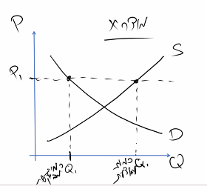
כעת על מנת להקל, נייצג את שני עקומות אלה על גרף אחד.

עודף כמות מוצעת
20

5000
2000

ניתן לראות פה את התוצאות של מחיר P1, הביקוש המצרפי מגלה כי הכמות המבוקשת היא קטנה מן הכמות המוצעת (המתבטאת בהיצע המצרפי). במחיר P1 יש פער, היצרנים רוצים להציע מוצרים רבים כי המחיר גבוה אך הצרכן מעוניין לרכוש פחות. התוצאה מכונה עודף כמות מוצעת (מסומנת באדום).
אם המחיר בשוק הוא P1 (לדוגמה 20) מחיר זה לא יחזיק מעמד וזאת כי אם זהו באמת המחיר של מוצר X ליצרן לא כדאי לייצר יותר 2000 אבל הם רוצים לייצר 5000 כי המחיר גבוה. כל יצרן לא מתואם ינסה לחשוב מה כדאי לעשות. כל יצרן יבין כי הוא יכול למכור רק חלק ממה שמשתלם לו לייצר. בהנחה כי יש 100 יצרנים וכל יצרן מייצר 1/100 מהמוצרים בשוק, כל יצרן אומר לעצמו כי במחיר של 20 הוא יכול למכור רק 20 יחידות, אך אם הוא יציע במחיר נמוך יותר לדוגמה 19.5 הוא יוכל למכור יותר (הרי לצרכנים יש מידע מלא ולכן הם ירכשו ממנו). במקום למכור במחיר של 20 רק מעט יחידות הוא יכול ב19.5 למכור יותר. במידה ויש 100 יצרנים וכל יצרן רוצה לייצר 50 יחידות, אם היצרן ימכור ב19.5 הוא ימכור את כל היחידות ולכן ירוויח יותר. אם המחיר בשוק הוא מספיק גבוה ויש עודף כמות מוצעת, כל צרכן יוריד מעט את המחיר על מנת למכור את כל היחידות שלו (כל מה שהוא יכול למכור במחיר זה). כל היצרנים רוצים להוריד מחיר, זה כדאי להם כי הם בתחרות, כל יצרן רוצה למכור כמה שיותר. שכל יצרן מוריד מחירים המחיר הכולל ירד ל19.5. נראה כי שהמחיר ירד עודף הכמות המוצעת ילך ויצטמצם.
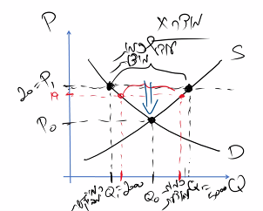

כל יצרן ירצה לוותר על מעט מחיר כדי למכור יותר בכמות ולכן המחיר ירד וירד. כאשר יש עודף כמות מוצעת בשוק (הכמות המוצעת עולה על המבוקשת) הרי שיש לחץ הגורם לירידת מחירים כלפי מטה. ירידת המחירים תפסק כאשר "הטריגר" ללחץ יעלם, הטריגר הינו עודף הכמות המוצעת, כל עוד פער זה קיים יהיה תמריץ לכל יצרן להוריד מחיר. המחיר היחיד שבו ישתחרר הלחץ הוא במחיר מפגש העקומות. במחיר P0 הכמות אשר היצרנים מעוניינים להציע שווה לכמות אשר הצרכנים מעוניינים לרכוש (כמות מוצעת שווה לכמות מבוקשת) לכן כל צרכן שמעוניין לרכוש במחיר P0 קונה אותו בשוק וכל יצרן שמעוניין למכור במחיר זה מוצא אותו בשוק. נקודה זו נקראת נקודת שיווי משקל, ההתכנסות לנקודה זו נעשית באופן מידי.
שיווי משקל - מצב יציב, בו לאף אחד אין תמריץ לשנות התנהגות/בחירה.
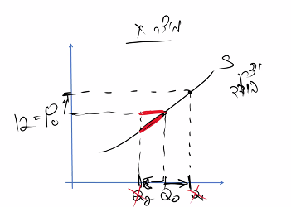

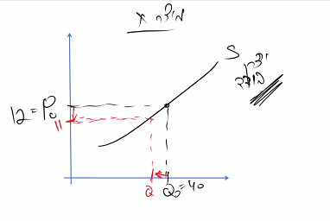
במחיר שיווי המשקל P0 (12), אין יצרן אשר רוצה לשנות את הכמות אשר הוא מייצר, כל יצרן ייצר 40 יחידות במחיר 12. הצרכנים מעוניינים לרכוש 4000 יחידות ולכן לא כדאי לייצר יותר כי הוא מסתכן בכך שהוא לא יכול למכור. נראה כי אם יצרן ייצר יותר מ40 יחידות העלות השולית שלו תעלה, בכמות גדולה יותר הוא ירצה לייצר במחיר גבוה יותר. כמות של 40 היא שממקסמת את הרווח במחיר 12. לייצרן גם לא שווה לייצר פחות כי הוא ממקסם רווח במחיר של 12, אם הוא ייצר פחות הוא יוותר על יחידות עבורן העלות השולית נמוכה מהפדיון השולי (יחידות עליהן יש רווח שולי חיובי.

אם יצרן (בודד) ינסה להוריד את המחיר למחיר נמוך מ12, הוא גם ירצה לייצר פחות ולהציע פחות, ולכן הוא מקטין את עודף היצרן שלו. הוא ירוויח פחות. במידה ויצרן בודד ירצה להעלות מחיר הצרכנים לא ירכשו ממנו. הכמות אשר הוא ייצר היא הינה משמעותית, היא תתחלק בין יצרנים אחרים וזה לא באמת יעלה להם את המחיר כי הם ייצרו רק טיפה יותר והיצרן הזה יעלם.
על כן זהו שיווי משקל, אף יצרן בודד לא ירצה לייצר יותר או פחות ולהעלות או להוריד מחיר.
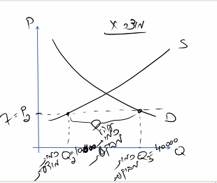

נראה כי במחיר שוק P2 היצרנים יציעו Q2, זוהי הכמות עבורה העלות השולית = לפדיון השולי. הצרכנים במחיר זה יבקשו Q3 מכיוון והמחיר יחסית נמוך. הכמות המבוקשת במחיר זה עולה על הכמות המוצעת ועל כן יש עודף כמות מבוקשת. נראה כי כל יצרן בודד ירצה להעלות מחיר ולמכור במעט מעל ל7 שקלים כי יש יותר ביקוש מהיצע ולכן הם יצליחו למכור במחיר יותר גבוה, כך עושים כל היצרנים עד שהמחיר עולה.
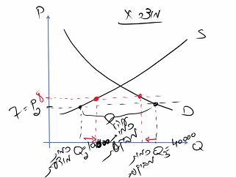
נראה כי גם הצרכנים רוצים את העלאת המחיר, הצרכנים מתחרים בינם לבין עצמם כי מי שלא יעלה את המחיר לא יקבל את המוצר. אם המחיר הוא 7 יש צרכנים שלא יצליחו לרכוש, הם מבינים כי מייצרים 10,000 אך הם רוצים 40,000. אין מספיק מוצרים בשוק, יש יותר ביקוש מהיצע (הם יודעים כי יש מידע מלא). על כן יש לצרכנים תמריץ להתחרות מול צרכנים אחרים כדי להשיג את היחידות, המשמעות היא כי הצרכן יהיה מוכן לשלם יותר (הצרכן מבקש להעלות מחיר). אפילו אם היצרנים לא יעלו מחיר הצרכנים יבקשו את העלאת המחירים כי כל צרכן בודד רוצה את המוצר במקום אחר. העלאת המחיר תגרום לירידת הכמות המבוקשת. נניח כי צרכן מסוים יציע מחיר 8, היצרנים ירצו למכור יותר (כי המחיר גבוה יותר), בו זמנית הכמות המבוקשת של הצרכן תקטן. עודף הכמות המבוקשת קטן אך עדיין קיים (צרכנים מעוניינים לרכוש יותר מאשר יצרנים רוצים ליצר). כל עוד העודף כמות מבוקשת קיים ימשיכו להעלות מחירים כי יש לחץ להעלאת מחיר מצד הצרכנים והיצרנים. המחיר יעלה עד למחיר שיווי משקל, זהו המחיר עבורו הכמות המוצעת = לכמות המבוקשת.

יש תמריץ גם מצד היצרן וגם מצד הצרכן להעלאת המחירים. המחירים ילכו ויעלו עד לנקודת שיווי המשקל.

האם אחד הצרכנים ירצו לצרוך יותר מכמות Q0 (כמות שיווי המשקל)? אין לצרכנים מאיפה, כדי לצרוך יותר יחידות התועלת השולית פוחתת ואז המוכנות לשלם פוחתת, אם צרכן מסוים ירצה לצרוך יותר זה רק בתנאי כי המחיר נמוך יותר (הרי התועלת השולית פוחתת מיחידה ליחידה), לכן במחיר זה לאף צרכן לא שווה לצרוך יותר. האם הוא רוצה לצרוך פחות? הוא לא ירצה לצרוך פחות כי אם הוא יצרוך פחות המחיר עולה ועודף הצרכן יורד.
האם הצרכנים יסכימו לשלם מחיר יותר נמוך? בטח כולם, הם לא יצליחו לשלם מחיר יותר נמוך כי אם צרכן לא יסכים לשלם 12 לא ימכרו להם, יש מספיק צרכנים שמוכנים לרכוש ב12. הצרכנים האחרים יכסו עליו. אם צרכן מסוים יציע מחיר יותר גבוה? במקרה זה שהמחיר הוא בשווי משקל אין תמריץ לצרכן להציע מחיר יותר גבוה, כל הצרכנים מקבלים את היחידות להם הם מעוניינים במחיר 12 ולכן אין להם אינטרס להעלות מחיר. אף צרכן לא יסטה משווי המשקל, צרכנים לא ישנו התנהגות ובחירה במצב שיווי משקל.

בשוק תחרות משוכללת כל היצרנים וכל הצרכנים מכונים price takers, המחיר כאילו "נופל עליהם משמיים". הם אינם משפיעים על המחיר, אף שחקן בודד בשוק (יצרן או צרכן) לא יכול לשלוט על המחיר. ראינו כי הם מקבלים את המחיר כנתון ולא יכולים להעלות או להוריד אותו. המחיר שיווי משקל נקבע ע"י האגרגציה של האינטרסים של כלל היצרנים ושל כלל הצרכנים. מחיר שיווי המשקל הוא תוצאה של כוחות השוק.
המחיר משמש כאמצעי להקצאת משאבים, שיווי משקל מאפיין את הכמות שהיצרנים יחליטו לייצר והצרכנים יצרכו, היצרנים יקצו משאבי יצור בהתאם לכמויות המיוצרות בנקודת שיווי המשקל. גם הצרכנים יפנו את הכנסתם למוצר בהתאם לכמות היחידות במחיר שיווי המשקל. מערכת המחירים בשוק היא זו שיוצרת את הקצאת המשאבים (כמויות מיוצרות ונצרכות) בכלל המשק.
את הקצאות אלה ניתן לעשות בדרכים אחרות. במדינות קומוניסטיות הקצאה נעשית ע"פ השלטון. מערכת מחירים היא דרך אחת להחליט איך לבצע הקצאה של משאבים, דרך זו מכונת הדרך של השוק החופשי. כאשר השוק הוא חופשי מערכת המחירים אחראית על הקצאה.
אנו נמצאים על הספקטרום בין שוק חופשי לבין התערבות מדינית כי יש רישיונות, מוצרים מפוקחים ועוד. הספקטרום מאפשר אפשרויות שונות לבצע הקצאת משאבים. השיטה של שוק חופשי מזוהה עם קפיטליזם. האם דרך זו טובה?
רווחה חברתית
רווחה חברתית = קריטריון נורמטיבי, על פיו נבחן האם השוק טוב/לא (האם השוק מגדיל עוגה למקסימום). סכימה של עודף היצרן + עודף הצרכן. זהו סך הרווח אשר ניתן להפיק בשוק מסוים. סך הרווח שהחברה בכללותה מפיקה בגין קיומו של מוצר X. המטרה היא מקסום תועלת כחברה.

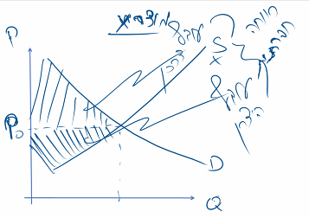

עודף צרכן = המידה שבה המוכנות לשלם של הצרכנים עולה על המחיר אשר הם משלמים בפועל. בכך הם מרוויחים כסף שהיו מוכנים לשלם ולא שילמו. מתאר "רווח", הנאה מהמוצר והמידה שבא היא עולה על המחיר שמשלמים.
עודף היצרן = הרווח התפעולי של היצרן.
האם הוא קריטריון נורמטיבי משכנע? רווחה חברתית מודדת את כמה שכלל השוק (ללא אפליה) מרוויחה בין אם במונחי כסף ובין אם במונחי תועלת מקיומו של מוצר. על הגרף זה נמדד בכסף אבל הכסף מייצג תועלת של צרכן מצריכה ושל יצרן מכסף איתו הוא יכול לצרוך. יותר רווחה חברתית משמעותה יותר תועלת. מי שמאמץ את קריטריון הרווחה החברתית אומר שמה שראוי ורצוי הוא מצב שבו נשיג יותר תועלת לכולם. קריטריון זה הוא מצוין, חסר בו עניין הצדק החלוקתי אך מלבד זה נרצה לאמץ הסדרים משפטיים וכללים חברתיים שיביאו לכך שלכולנו תהייה יותר תועלת.
שיקולים חלוקתיים - כאשר עושים ניתוח כלכלי צדק חלוקתי הוא גורם חשוב, כאשר אנו עוסקים ברווחה חברתית מעניין אותנו גודל העוגה אך גם חלוקתה לחתיכות. קריטריונים נורמטיביים מנסים לפשר במתח של גודל העוגה לחלוקתה. לעיתים נוותר על הגדלת העוגה כי החלוקה לא תהייה טובה ולכן זה לא יהיה טוב לרווחה החברתית.
בניתוח שאנו נעשה של שווקים צדק חלוקתי אינו רלוונטי. בשוק המוצרים בדר"כ לא מעניין אותנו החלוקה. צדק חלוקתי בא ליידי ביטוי על חלוקת אושר בחברה על בסיס השכלה, גיל, אושר, מצב משפחתי ועוד. לא ברור לנו באופן ברור בשוק אם יש צרכנים יותר עשירים או עניים וכדומה, קשה לנתח את השוק ולדעת ממי אנו רוצים לקחת ולמי רוצים לחלק ולכן צדק חלוקתי אינו רלוונטי בשווקים בהם אנו עוסקים.
תוצאות המודל ע"פ מדד הרווחה החברתית
כאשר רווחה חברתית גדולה יותר מצב חברתי טוב יותר, כאשר היא מצטמצמת המצב החברתי מדרדר. שיש שני הסדרים משפטיים ואנו נבחן כיצד הסדרים אלה משפיעים על התנהגות, נבחר ע"פ התוצאות שמביאות לרווחה חברתית גדולה יותר, זהו ההסדר הרצוי.
האם שיווי משקל בשוק תחרותי הוא טוב? כאשר כל תנאי השוק התחרותי מתקיימים אז ניתן לתאר באופן מודלי תוצאה שתתרחש בשוק המכונה שיווי משקל, האם זו תוצאה טובה? אם היא לא טובה מן הראוי לשנות אותה.
הרווחה החברתית (הנאה של כל צרכני ויצרני השוק) באה ליידי ביטוי בעודף הצרכן והיצרן (סגול). כתוצאה מייצור וצריכה של מוצר במחיר מסוים נוצרת רווחה חברתית בשוק. אם אפשר להגדיל רווחה זו המצב יהיה יותר טוב.

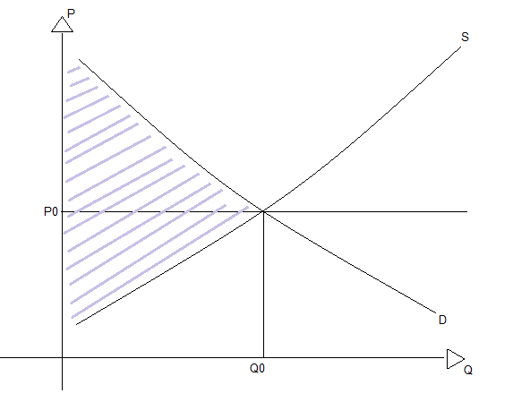

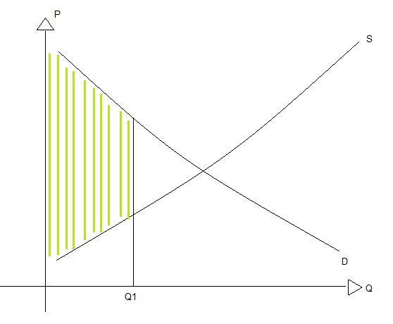
נשאל אם הרווח החברתית במקרה זה מקסימאלית? ניתן לחשוב על זה במונחים של שליט כל יכול, נגיד יש שליט כל יכול טוב לב שמטרתו היא לעשות טוב לעמו, הוא רואה שלגבי מוצר כלשהו יש הרבה יצרנים שמייצרים והרבה צרכנים שמעוניינים לצרוך, הוא יקבע כי אף אחד לא מייצר וקונה כמה שבא לו, הוא יחליט מי ייצר וכמה ומי יצרוך וכמה. אם שליט זה רוצה למקסם רווחה חברתית, כמה הוא יגיד לייצר?

הוא יכול לומר לייצרן לייצר כמות Q1 אם היצרנים ייצרו כמות זו הוא יעביר את כל הכמות המיוצרת למי שמפיק תועלת מקסימאלית, לא כולם יצרכו, אלו הצרכנים שמוכנים לשלם יותר ועל כל מפיקים את התועלת הגבוהה ביותר. הרווחה החברתית בשוק תאופיין ע"י החלק הירוק בגרף. אך הוא יכול לעשות טוב מזה במידה ויורה ליצרן לייצר יותר.

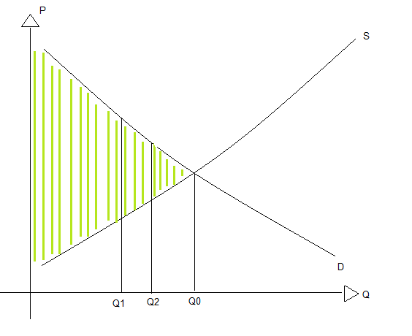
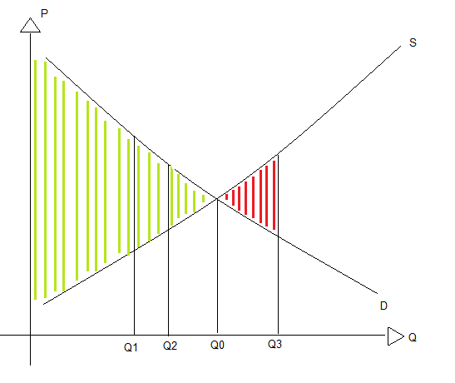
במידה ויורה השליט לייצר Q2 מוצרים הרווחה החברתית תגדל. נראה כי הרווחה החברתית תמשיך ותגדל וזאת עד לכמות של Q0.

במידה ויחליטו היצרנים לייצר Q3 עבור כל ה Q0 יחידות זוהי הרווחה החברתית המקסימלי, אך ליחידות מעבר ל Q0 (השטח האדום) נוצר כבר הפסד חברתי, מחיר הייצור עבור יחידות אלו גבוה מאשר המחיר אשר הצרכן מוכן לשלם. גם שליט כל יכול שרוצה להביא לרווחה חברתית היה מייצר Q0 ורוצה שיקנו Q0.
שוק חופשי מוביל לרווחה חברתית מקסימלית, לא ניתן להגדיל את הרווחה החברתית מעבר למה שעשה באופן טבעי השוק החופשי. במידה ומתקיימים התנאים לשוק חופשי אין צורך לתכנן, להורות. כל יצרן וצרכן יעשה מה שהוא רוצה ונגיע לרווחה החברתית המקסימלית. זוהי ההתנהגות (החלטה על ייצור ועל צריכה) הטובה ביותר שניתן לדרוש בשוק. לא ניתן בלי מערכת מחירים לקיים שוק חופשי, בשוק חופשי חייבים את מערכת המחירים כאמצעי לכוון את כולם באופן ספונטני וטבעי להתנהגות הראויה שממקסמת רווחה חברתית. מערכת מחירים היא אמצעי וכלי להכוונת התנהגות ללא יד מכוונת.
סיכום: שווי משקל בתחרות משוכללת (שוק חופשי) מביא למקסימום רווחה חברתית, הקריטריון הראלי הרלוונטי הוא התנהגות שבאה ליידי ביטוי בכמות מיוצרת ונצרכת ולא במחיר, גם ללא מחירים ניתן להגיע לרווחה חברתית מקסימאלית אם הכמות המיוצרת והנצרכת היא הנכונה (דוגמת שהליט), היתרון של שוק חופשי (על שליט כל יכול) הוא שיש כלי של מערכת מחירים היוצר תיאום בין יצרנים וצרכנים המביא להתנהגות ראויה מבחינה חברתית (מקסימום רווחה חברתית). מערכת המחירים היא מערכת החושפת מידע באופן אוטומטי, אם לצרכן לא שווה הוא לא ירכוש וזה מגלה את העדפותיהם כלפי המוצר, כנ"ל ליצרנים.

שינויים בשיווי משקל
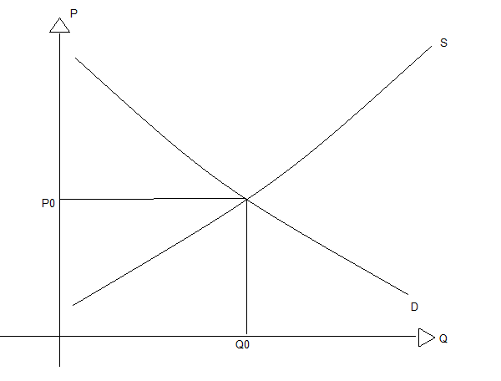
שוק מצוי בשיווי משקל, כל עוד התנהגות היצרנים והצרכנים לא משתנה הוא ימצא בשיווי משקל. אם התנהגות הצרכנים/יצרנים (ביקוש/היצע) משתנים. היצע נתון עבור עלויות גורמי יצור וטכנולוגיה, אם הם ישתנו שיווי המשקל עשוי להשתנות. ביקוש נתון עבור הכנסה, מחירי מוצרים מתחרים ושינוי טעמים, אם אחד מהם ישתנה עשוי הביקוש להשתנות.

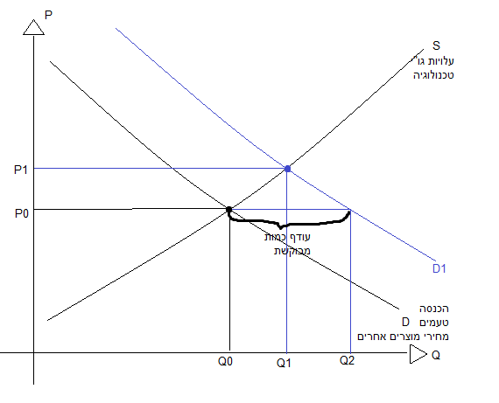
ביקוש- מחיר מוצר Y השתנה באופן שגורם לביקוש ממוצר X לגדול (מחיר Y עלה ושניהם תחליפיים).

גרפית נראה כי ישנו שיווי משקל חדש, הביקוש גדל כי גורמים רלוונטיים השתנו ולכן שיווי המשקל השתנה גם הוא. מחיר מוצר Y השתנה, המחיר של מוצר X נשאר זהה, היצרנים קמים בבוקר ומיצרים אותה כמות Q0, אך הכמות המבוקשת בשוק פתאום תהייה Q2. הכמות המבוקשת תגדל כי המוצרים תחליפיים. במחיר P0 היצרנים רוצים כמות יותר גדולה (Q2), אם הם ימשיכו לדרוש P0 הם ייצרו Q0 נוצר עודף כמות מבוקשת (הצרכן רוצה יותר מן הכמות המוצעת. לכן יש לחץ לעליית מחירים והמחירים יעלו ובהתאם לכך עד לנקודת שיווי המשקל החדשה.
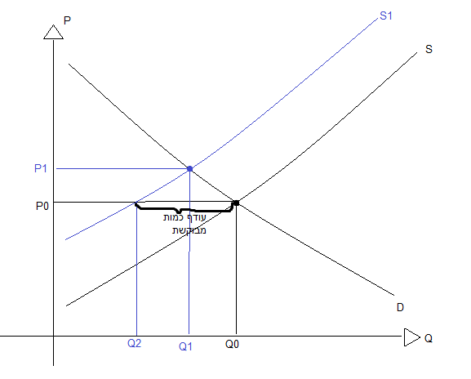
היצע - התנהגות היצרנים משתנה בשל גידול בעלויות המשתנות, על כן עלויות שוליות עולות וההיצע נע שמאלה ולמעלה, ההיצע קטן.

גרפית נראה כי ישנו שינוי בשווי המשקל, כעת מחיר השוק גבוה יותר והכמות הנצרכת קטנה יותר.
מבחינת תיאור כלכלי, עלויות היצור עלו, על כן במחיר P0 כל יצרן ירצה להציע פחות (Q2) אך עבור הצרכנים במחיר P0 הכמות המבוקשת נשארת Q0. בשל ההפרש בין הכמות המבוקשת (Q0) למוצעת (Q2) נוצר עודף כמות מבוקשת, הכמות המבוקשת עולה על העודפת ולכן יש לחץ עליית מחירים והמחירים יעלו עד למחיר שיווי המשקל.
גמישות
עד כה ראינו כיצד שינויים בהתנהגות משפיעים על מחיר וכמות, שינויים אלה יכולים לגרום לעליית ולירידת מחירים ולגרום לכמות לרדת ולעלות. כעת נשאל עד כמה המחירים והכמויות ישתנו? האם בצורה משמעותית יותר או משמעותית פחות. אנו ננסה להבין את האינטנסיביות של השינוי ולא את כיוונו.
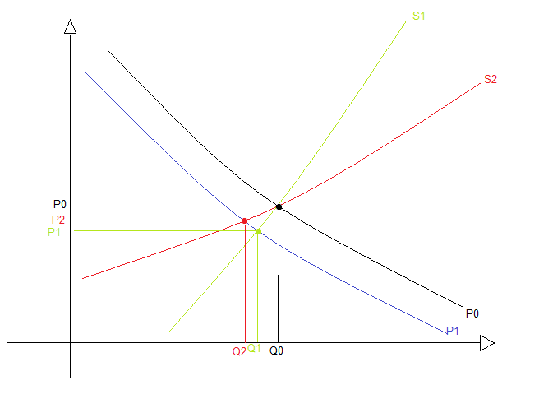
המדד הכלכלי למדידת מידת השינוי נקרא גמישות, מדד זה הינו מדד רווח. הגמישות הוא מדד של רגישות, הרגישות יכולה להיות לכל משתנה, עד כמה התנהגות כלשהי (ייצור וצריכה) רגישה לשינוי (בעיקר שינוי מחיר). אנו נמדוד גמישות כרגישות של ייצור או צריכה למחיר. ננסה למדוד עד כמה התנהגות היצרן גמישה למחיר, אם המחיר עולה ב1 ₪ עד כמה הם מגיבים בכמות, האם ייצרו הרבה יותר או מעט יותר, כנ"ל לגבי צרכנים.

נראה כי בגרף הנ"ל קיימות שתי אופציות חלופיות להתנהגות צרכנים אפשרית (עקומות אלה לא יכולות להתקיים בו זמנית). בשני עולמות אלה אנו נמצאים באותו שיווי משקל, כעת נניח כי הביקוש קטן, נקבל שיווי משקל חדש השונה בעולם הירוק והאדום.
אם אנחנו בעולם הירוק, עקומת ההיצע תלולה יותר, נראה כי ישתנו הכמויות והמחיר עד לנקודת שיווי המשקל החדשה.
אם אנחנו בעולם האדום, עקומת ההיצע תלולה פחות, נראה כי ישתנו הכמויות והמחיר עד לנקודת שיווי המשקל החדשה.
עקומת ההיצע האדומה היא גמישה יותר (קשיחה פחות), מידת ההשפעה על מחירים יותר קטנה ועל כמויות יותר גדולה. עקומת ההיצע הירוקה גמישה פחות (קשיחה יותר), מידת ההשפעה על המחירים יותר גדולה ועל כמויות יותר קטנה.
הגדרה כלכלית של גמישות - גמישות מוגדרת כאחוז שינוי בכמות חלקי אחוז שינוי במחיר.
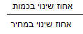

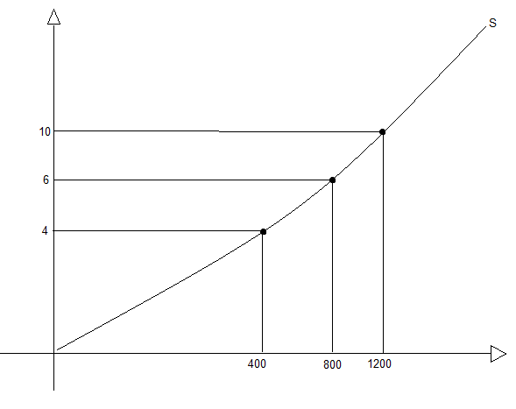

C
B

A

נניח קיימת עקומת היצע שאלו נתוניה, 400 יחידות ייוצרו במחיר של 4, 800 יחידות במחיר של 6 וכך הלאה. אנו ננסה למדוד את הגמישות ע"פ הנוסחה בין נקודה A ל C. כאשר המחיר משתנה בין 4 ל10 הכמות המוצעת תשתנה מ400 ל1200. שהמחיר עולה בין 4 ל10 כמה היצרנים רגישים לעליה במחיר? אם הם מאוד רגישים למחיר הכמות המיוצרת תגדל בהרבה, אם הם אינם רגישים מאוד למחיר הכמות המוצעת תגדל אך באופן קטן יחסית.
מבחינה כלכלית, עבור עקומת ההיצע המוצגת, כאשר המחיר יעלה מ-4 ל-10 או ירד מ-10 ל-4 השינוי יהיה זהה, כלומר הרגישות זהה בשני המקרים. אך אם נשתמש בנוסחה, נמצא שהגמישות של היצרנים כאשר המחיר עולה מ-4 ל-10 לא שווה לגמישות שלהם כאשר המחיר יורד מ-10 ל-4. כיצד ננטרל את המדידה השונה ? אנו נצטרך להשתמש בממוצע של שני הנקודות.
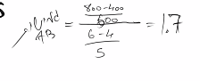
כעת נחשב גמישות בין A ל B,

ע"פ מדד הגמישות, הגמישות של עקומת ההיצע בחלק שבין A ל B (עבור מחירים בין 4 ל6) הגמישות היא 1.7. מה זה אומר?
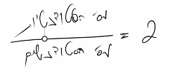
אם היו מספרים לנו כי מספר הסטודנטיות חלקי הסטודנטים בקורס מסוים מקיים את היחס הבא:

היינו יכולים ללמוד כי מספר הסטודנטיות הוא פי 2.
נחזור לענייניו, הגמישות היא מדד של יחס בין אחוז השינוי בכמות לאחוז השינוי במחיר. אם הגמישות גבוהה מ1 משמע אחוז השינוי בכמות גבוה מאחוז השינוי במחיר. אם הגמישות היא 1.7, אחוז השינוי בכמות גדול ב1.7 מאחוז השינוי במחיר. אם המחיר יעלה ב1% הכמות תגדל ב1.7%, אם המחיר יעלה ב2% הכמות תגדל ב3.4%. עבור כל שינוי של 1% במחיר הכמות המוצעת צפויה לגדול בכ1.7%. תוצאת הגמישות מוסרת מידע על עד כמה אחוז השינוי בכמות הוא ביחס לאחוז השינוי במחיר, זאת על מנת שנדע רגישות למחיר. רגישות של כמות למחיר גדולה יותר תתבטא בגמישות גבוהה יותר.
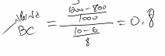
כעת נחשב גמישות במקטע של B ל C,

גמישות ההיצע שהמחירים נעים בין 6 ל10 היא 0.8. אם המחיר עולה ב1% הכמות המוצעת גדלה בכ0.8%.
ניתן לראות כי הגמישות משתנה על פני עקומת ההיצע, הרגישות למחיר של יצרנים בדר"כ משתנה ככל מחיר השוק משתנה. יצרנים מגיבים לשינויים שונים במחיר בצורה שונה. מדד זה אינו קבוע, הרגישות אינה קבועה בכל מצב.
כעת נחשב גמישות במקטע בין A ל C,
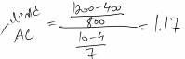

אנו רואים כי הגמישות משתנה על פני העקומה. בעת חישוב הגמישות על המקטע כולו לבין מקטעים ספציפיים נקבל תוצאות שונות. אז במה נתחשב, באיזה מדד גמישות? אפשר לחשב גמישות בין כל שתי נקודות, אם היו עוד נקודות יכולנו לחשב מדדי גמישות נוספים. ניתן לחשוב על מצב בו יש הרבה נתונים, בין כל שני מחירים ניתן לחשב את הגמישות, ככל הנראה הגמישות בין שני מחירים קרובים תהייה שונה מאשר שני מחירים קרובים אחרים. הגמישות ממקטע למקטע הולך ומשתנה עד כדי שניתן למדוד גמישות על מרחק מאוד קטן, זהו המדד המדויק של הגמישות והוא נקרא גמישות נקודתית. את הגמישות לא ניתן לחשב על הנקודה עצמה צריך שינוי מסוים, אך אם זזים ממש מעט יכולים לחשב גמישות. ככל שנרחיק את הנקודות ביניהם אנו מודדים את הגמישות אז החישוב יהיה יותר ממוצע, יותר "בערך" כי בין נקודה לנקודה יהיו הרבה מחירים שונים אשר ביניהם הגמישות משתנה. שמודדים גמישות "ממוצעת" על מקטע AB נקבל גמישות שונה מאשר בכל נקודה פנימית ב AB. אם נבחר להסתכל על כל הנקודות בין A ל B יחד אנחנו משתמשים במדד שהוא בערך הממוצע של הנקודות השונות, מדד זה נקרא גמישות קשתית.
גמישות קשתית- הגמישות על פני המקטעים נקראת גמישות קשתית המהווה מיצוע של הגמישויות הנקודתיות באותה קשת. מיצוע לא מדויק של כל הנקודות והגמישויות על פני מקטע כלשהו. אנו עושים בערך כי אין לנו במציאות כמויות מוצעות לכל מוצר בכל מחיר ומחיר. לכן אנו לא מודדים בנקודה אלו בין נקודות מסוימות ועל בסיסם מחשבים בערך את הגמישות. גם אם היינו מקבלים את כל הנקודות ומקבלים גמישות נקודתית, משמעותה היא שאם נעים מעט במחיר יש מדד מאוד מדויק לשינוי בכמות המוצעת, אבל אם המחיר בשוק משתנה הרבה ולא מעט אז המדד הנקודתי לא רלוונטי (כי הוא נוגע לשינויים קטנים כמו 4 ל 4.02). לכן זהו מדד פחות מדויק אך יעיל לחישוב שינויים שאינם קטנים.
גמישות נקודתית -גמישות בנקודה מסוימת. מדויקת יותר כי הגמישות משתנה ככל שהמחיר עולה.
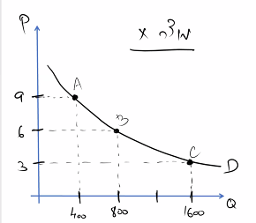
כעת נמדוד את רגישות הצרכנים למחיר, כיצד שינוי במחיר משפיע על כמות מבוקשת.

כעת נחשב את הגמישות בין A ל C,
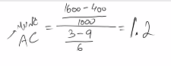

בממוצע, כאשר המחירים משתנים בין 3 ל9 עבור כל 1% שינוי במחיר הכמות תשתנה פי 1.2%. מאחר שעקומת הביקוש יורדת מדד הגמישות הוא מדד שלילי, התוצאה היא 1.2- אשר מציינת את היחס בין המונה למכנה, על עקומת התוצאה תמיד תהייה שלילית כי כאשר המחיר יורד הכמות עולה.
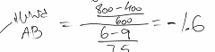
כעת נחשב את הגמישות בין A ל B,

בממוצע, כאשר המחירים משתנים בין 6 ל9 עבור כל 1% שינוי במחיר הכמות תפחת פי 1.6%.

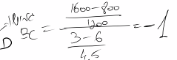
כעת נחשב גמישות בין B ל C ,

בממוצע, כאשר המחירים משתנים בין 3 ל6 עבור כל 1% שינוי במחיר הכמות תפחת פי 1%.
אנחנו חישבנו גמישויות קשתיות, גמישות על פני מקטע של עקומת ההיצע (על פני טווח מחירים), אלו מיצועים של כל הגמישויות על גבי המקטעים הללו.
כאשר נמדוד רגישויות נעדיף לחשב גמישויות על מקטעים יותר קצרים שכן אז הגמישות מדויקת יותר. אנו רואים כי הגמישות משתנה על פני עקומת הביקוש, ככל שהמחיר יורד הגמישות הולכת וקטנה ולכן המיצוע של AC הוא באמצע בין AB ל BC. התוצאות מדגימות רגישות למחיר, אם מחיר השוק הוא 9 והכמות המבוקשת היא 400, אם המחיר ירד ב10% אנו נצפה כי הכמות המוצעת תגדל ב16%. כל אחוז שינוי במחיר יגרור בערך 1.6% שינוי בכמות. אם מחיר יורד כמות מבוקשת גדלה ואם מחיר גדל כמות מבוקשת קטנה. זוהי המידה שבא הצרכן מגיב בהתנהגות (כמות מבוקשת) לשינוי במחיר.
אנו שמים לב להבדל בין התוצאות שקיבלנו בגמישות ההיצע לבין גמישות הביקוש, שכן בגמישות הביקוש התוצאות שליליות (כל תוצאה במינוס), וזאת מפני שעקומת הביקוש יורדת משמאל לימין, דהיינו היחס בין הכמות המבוקשת למחיר הוא יחס הפוך- ככל שהמחיר נמוך יותר הכמות המבוקשת גדולה יותר ולהיפך. התוצאה השלילית מראה לנו שככל שהמחיר יעלה הכמות המבוקשת תקטן, וככל שהמחיר ירד הכמות המבוקשת תגדל. מכאן, שמדידה של גמישות הביקוש תמיד תביא תוצאה שלילית.
סיכום - אנו למדנו מהי גמישות וכיצד היא נמדדת, למדנו כי יש שני מדדי גמישות. נהוג לדבר על גמישות לעומת קשיחות, בדר"כ הקו המפריד בין גמישות לקשיחות הוא 1. כאשר הגמישות גדלה מ1 הרי שהעקומה גמישה, כאשר הגמישות קטנה מ1 אז ההתנהגות קשיחה (לא גמישה).
קריטריונים לגמישות
מה הופך התנהגות צרכן/יצרן ליותר/פחות גמישה? מה הופך את ההתנהגות לרגישה למחיר, מדוע צרכן או יצרן בסיטואציה מסוימת מגיבים חזק למחיר ובסיטואציה אחרת מגיבים חלש למחיר? מה משפיע על מידת הרגישות הזו של ההיצע או ביקוש?
היצע - באיזה מצבים ההיצע יהיה יותר גמיש או פחות גמיש?
- טווח הזמן הרלוונטי - בטווח הארוך עקומת ההיצע תהייה גמישה יותר והתנהגות יצרנים תהייה רגישה יותר למחיר. כשאנו בונים היצע הוא תמיד עבור תקופת זמן כלשהי, אפשר להציג היצע בחודש או בשנה (עבור תקופות זמן שונות). ככל שההיצע הוא עבור טווח זמן ארוך יותר הוא יהיה גמיש יותר כי אנו מצפים שליצרן יהיה יכולת טובה יותר להתאים תהליכי יצור למצב בשוק. היכולת של יצרן להכניס משאבים או להוציא משאבים מתהליך הייצור בתקופת זמן ארוכה יותר היא טובה יותר, על כן הם יגיבו חזק יותר. ככל שטווח הזמן ארוך יותר ההיצע יהיה גמיש יותר.
דוגמא - בשוק הדירות יש הרבה יצרנים אנו מצפים כי ההיצע שלהם יהיה יחסית קשיח, שהמחיר עולה לא ישר מייצרים המון דירות, לוקח זמן להתניע את השוק ולכן הוא מאוד לא רגיש למחיר בתקופות זמן קצרות.

- מוביליות של הון (גו"י) - מוביליות של הון : מוביליות היא המידה שבה ניתן להעביר הון מתהליך ייצור אחד לאחר. ככל שההון שעושים בו שימוש הוא יותר מובילי (קל להעברה), גמישות ההיצע תהייה גדולה יותר. אם פתאום הביקוש גדל ורוצים לייצר יותר ניתן לגייס הון בקלות אם המוביליות גדולה (אם קל לגייס עובדים לתהליך הייצור קל להגדיל כמות מוצעת). אם תהליך הייצור מיוחד עם גורמי יצור מומחים, או שהתהליך בנוי על חומרי גלם מיוחדים ונדירים הגורמי ייצור לא מוביליים וההיצע יהיה קשיח יותר, יהיה קשה להגיב בכמות המוצעת כאשר המחיר משתנה.
דוגמא - אם מחיר של חיטה משתנה, יחסית קל לעבור לייצר חיטה במקום שעורה, זה לא שההתמחות היא ספציפית לסוג יבול מסוים ולכן אנו מצפים לרגישות גבוהה למחיר.
ביקוש -
- חיוניות המוצר - ככל שהמוצר נתפס כחיוני יותר הגמישות של הצרכן (רגישות למחיר) קשיחה יותר. לדוגמא תרופות חשובות, התגובה למחירים תהייה קלה יותר, אם מחיר התרופה יעלה לא נמהר להפחית את השימוש בה.
- קיומם של תחליפים - ככל שלמוצר יש יותר תחליפים והם יותר "קרובים" הגמישות גבוהה יותר והרגישות למחיר משמעותית יותר. ככל שצרכן יכול להפיק תועלת די דומה ממוצר אחר, אז קל לצרכן להמיר את הצריכה של מוצר אחד למוצר אחר כי הם מספקים אותה תועלת.
- החלק היחסי בהוצאת הצרכן על המוצר - צרכן צורך סל מוצרים בעזרת כל הכנסתו. בתוך סל זה, יש מוצרים שהחלק שלהם בהוצאה גדול יותר (כמו דיור). ככל שחלק ההוצאה על מוצר מסוים גדול יותר מתוך סל המוצרים הכללי, הרי שהביקוש למוצר יהיה גמיש יותר, כיוון שהצרכן יהיה רגיש יותר למחיר שלו, וזאת מפני שההשפעה שלו על התקציב של הצרכן תהיה מאוד משמעותית.
השפעה של גמישות היצע/ביקוש על שיווי משקל:
שאנו עוסקים בגמישות אנו רוצים לדעת עד כמה השינוי הוא גדול או קטן? כמה מחיר וכמות (נקודת שיווי משקל) משתנה ובאיזה מידה?
נראה שתי דרכים לנתח באופן גרפי את השפעת הגמישות על הביקוש בשוק.
נתחיל עם ההיצע, נבחן כיצד הגמישות של ההיצע משפיעה על המחיר וכמות שיווי המשקל:

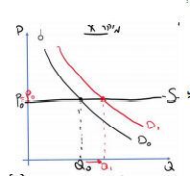
אפשרות אחת היא היצע גמיש לחלוטין:

מצב בו היצרנים מוכנים להציע איזה כמות שלא תהייה במחיר X. יש כמויות מוצעות בלי סוף עבור מחיר זה. תהליכי היצור הם כאלה שהעלות השולית קבועה.
כאשר היצע גמיש לחלוטין במידה והביקוש גדל, כמות מבוקשת גדלה ומחיר לא משתנה.
אפשרות שנייה היא היצע קשיח לחלוטין
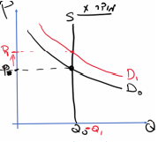

היצע קשיח לחלוטין משמעותו כי לא משנה באיזה מחיר ירצו היצרנים לייצר אותה כמות. כל היצרנים מחליטים לייצר כמות קבועה בלי קשר למחיר. בגרף זה מייצרים כמות מסוימת עבורה העלות השולית היא 0.
דוגמא לכך היא ירקן עם תותים ביום שישי ב16:00, היצרן ימכור בכל מחיר שכן בכל עלות שווה לו למכור את הכמות.
כאשר ההיצע קשיח לחלוטין, כאשר יש גידול בביקוש, כמות לא גדלה ומחיר ומשתנה.
כל עקומות ההיצע השונות מצויות לנו בין עקומת היצע שלא יורדת לבין עקומת היצע שיורדת ללא שיפוע. כאשר נעבור מהיצע גמיש לחלוטין לקשיח לחלוטין הוצאות ישתנו באופן מונוטוני, ככל שההיצע הופך יותר ויותר קשיח במחיר יעלה ביותר ויותר. ככל שההיצע פחות גמיש (יותר קשיח), המחיר עולה ביותר כאשר הביקוש גדל. כאשר ההיצע גמיש לחלוטין הכמות גדלה וכאשר היא קשיחה אין שינוי בכמות, ככל שההיצע הופך ליותר ויותר קשיח הכמות גדלה בפחות.
ככל שההיצע גמיש יותר, המחירים ישתנו בפחות והכמויות ישתנו ביותר. ככל שההיצע גמיש פחות המחיר ישתנה ביותר והכמויות בפחות.
דרך נוספת להראות זאת היא לקחת שתי עולמות מקבילים בהם ההיצע שונה (בעולם אחד גמיש יותר ובאחר גמיש פחות) אך הביקוש זהה ולשים אותם זה על גבי זה.
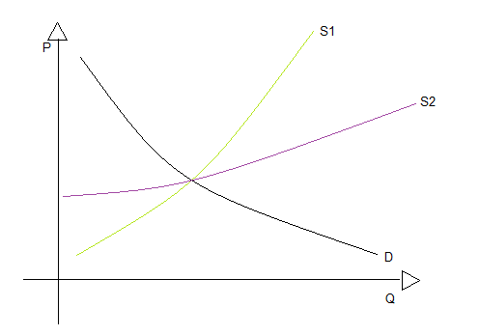

העולם הירוק הוא הקשיח יותר והסגול הוא הגמיש יותר. בעולם הסגול והירוק מחיר השיווי משקל הם אותם מחירים.
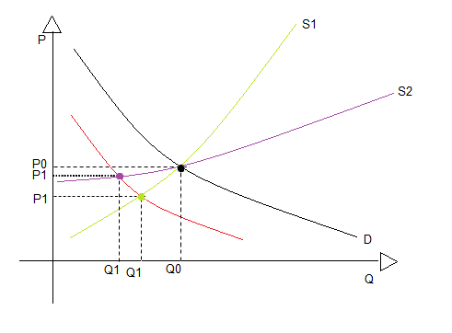

נניח כי הביקוש קטן, אם מסתכלים על העולם הירוק, עברנו לשיווי משקל חדש (P1,Q1) המחיר ירד והכמות קטנה. אם נסתכל על העולם הסגול, עברנו לשיווי משקל חדש (P2,Q2), המחיר יורד והכמות קטנה. נראה כי ככל שההיצע גמיש יותר (מעבר מירוק לסגול), הכמות קטנה ביותר, מידת השינוי בכמות גדולה יותר ומידת שינוי במחיר קטנה יותר. התגובה בכמות חזקה יותר ככל שההיצע גמיש יותר והתגובה במחיר חלשה יותר ככל שההיצע גמיש יותר.

כעת ננסה להבין מדוע הגמישות של ההיצע משפיעה בצורה הזו?
כשאנו נותנים הסבר כלכלי לגמישות, אנו צריכים להזכיר רגישות למחיר, בהיצע גמיש יש התנהגות של יצרן שגמיש יותר למחיר (היצרנים יגיבו בצורה משמעותית בכמות עבור כל שינוי במחיר). אז מה קורה כאשר הביקוש קטן והיצע גמיש? יש לחץ ירידת מחירים (עודף כמות מוצעת) והמחירים יורדים עד לשיווי משקל. כאשר המחירים יורדים הצרכנים מבקשים יותר והיצרנים מייצרים פחות עד להתכנסות. היצרנים שרגישים למחיר מגיבים בצורה משמעותית יותר והכמות תקטן ביותר, ועל כן הפער ייסגר מהר (המחיר לא ירד בהרבה). מאחר שמגיבים חזק בכמות המחיר לא צריך לרדת כדי שנגיע לשיווי משקל.
כאשר הביקוש גדל וההיצע קשיח, נוצר עודף כמות מבוקשת ולכן יש לחץ לעליית מחירים, צרכנים רוכשים פחות ויצרן יציע יותר, כמה יותר? לא הרבה כי אין הרבה רגישות למחיר, לכן המחיר עולה ועולה כדי לשכנע יצרנים לייצר יותר עד שנגיע לשיווי משקל, לכן התגובה במחיר תהייה גדולה יותר ובכמות קטנה יותר.
השפעה של גמישות הביקוש
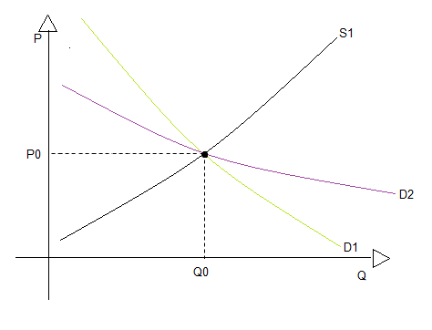
כיצד גמישות הביקוש משפיעה על שינוי במחיר ובכמות?

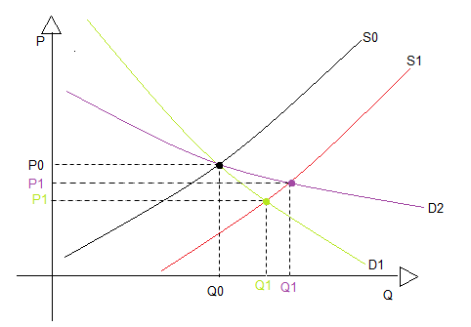
נשים שני עולמות (אחד עם ביקוש קשיח ואחד עם ביקוש גמיש) זה על זה, כאשר ההיצע של שניהם זהה. כעת ההיצע גדל. בעולם הירוק, השתנה הנקודות שיווי משקל, כמות גדולה ומחיר יורד. בעולם הסגול השתנה הנקודות שיווי משקל, כמות גדולה ומחיר יורד.

בשני המקרים הכמות גדלה והמחיר יורד אך מידת השינוי שונה כתלות בגמישות, ככל שהביקוש גמיש יותר (מעבר מירוק לסגול), הכמות משתנה ביותר, התגובה בכמות גדולה יותר והשינוי במחיר קטן יותר. ככל שהביקוש גמיש פחות (קשיח יותר), הכמות משתנה בפחות, התגובה בכמות קטנה יותר והשינוי במחיר גדול יותר.
כעת ננסה להבין מדוע הגמישות של הביקוש משפיעה בצורה הזו?
ככל שהביקוש גמיש יותר הצרכנים יותר רגישים למחיר, לכן שההיצע גדל, נוצר עודף כמות מוצעת, לכן יש לחץ לירידת מחירים, המחירים יורדים, יצרנים מצמצמים כמות מוצעת וצרכנים מגדילים כמות מוצעת. אם הצרכנים רגישים למחיר, כאשר המחיר יורד במעט הגידול בכמות המבוקשת משמעותי ולכן הפער ייסגר מהר יותר והמחירים לא ירדו ירידה משמעותית. אם הצרכנים לא היו רגישים למחיר המחיר היה יורד והכמות הייתה משתנה לאט ולכן עד שהפער הצטמצם המחיר היה יורד ויורד הרבה והכמות הייתה זזה מעט.
שוק שאינו בתחרות משוכללת
ההנחות שהנחנו לא בהכרח מתרחשות במציאות ולכן התוצאות שקיבלנו לאו דווקא מתרחשות בשוק, לכן נתיר הנחות אלו ונתאר תוצאות בתחרות לא משוכללת.
התערבות גורם מרכזי (מסוג מדינה)
המדינה מתערבת בשווקים שונים בצורות שונות. מדינות בכל העולם מתערבות בפעילות הכלכלית החופשית של השוק, התערבות זו באה ליידי ביטוי במיסוי, סובסידיה, רגולציה ובייצור וצריכה של מוצרים. מדינות מפקחות על מחירים, שולטות על התנהגות, חוזים אחידים, איסורים על התנהגות ועוד.
מדוע המדינה מתערבת?
- כשלי שוק
- סיבות חברתיות - חלוקה מחדש של אושר, שיקולי מדיניות ציבורית ועוד.
סוג ההתערבות עמה נתחיל הוא התערבות באמצעות הטלת מס.
הטלת מס - על צד היצרן
מדינות מטילות מיסים על מנת לגייס משאבים לטובת המדינה. הדרך הטובה ביותר לגיוס משאבים היא בעזרת מיסוי. בישראל יש מס צריכה כגון מע"מ, מכס, מס שמוטל על דלק, מס על סיגריות ועוד.
אנו נבדיל בין 2 צורות לעצב מיסי צריכה:
מס בגודל קבוע - מס בסכום של שקלים עבור יחידת מוצר, מס על קופסת סיגריות אחת.
מס בשיעור קבוע - אחוז קבוע ממחיר המוצר, כמו מע"מ המוטל בשיעור של 17% מערך המוצר.
אנו נציג את הניתוח של השפעה של מס על השוק.

מה קורה כאשר יש שוק בתחרות משוכללת והמדינה מחליטה להתערב ומטילה מס בגודל קבוע על צריכת מוצרים בשוק? כיצד ההתערבות משפיעה על התוצאות בשוק?
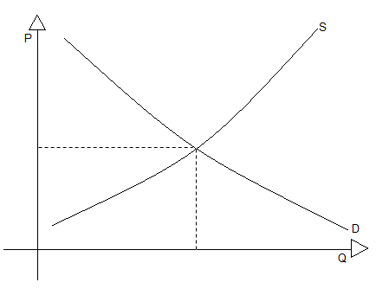

40,000

100,000

כעת מטילה המדינה מס, מס זה יכול להיות מוטל על יצרן ועל צרכן, בדר"כ יותר קל לגבות מצד ההיצע את המס, אך מס יכול להיות מוטל גם על צד הביקוש. החיוב המשפטי לתשלום מס מוטל על היצרן. לכן נבדיל בין חיוב משפטי לבין השאלה על מי מוטל המס.
כעת נניח כי מוטל מס של 3 שקלים על היצרן. המוצר נמכר במחיר של 40 שקלים ובשיווי משקל מוכרים היצרנים 100,000 יחידות. כעת על כל יחידה שנמכרת צריכים היצרנים לשלם 3 שקלים. אם לא הייתי משלם את המס הייצור שלי לא היה משתנה אך אני חייב לשלם זאת. כאשר יצרן מייצר יחידת מוצר, יש לו עלות שולית המורכבת מכל מה שנחוץ לייצור יחידות, כעת לעלות השולית נוסף 3 שקלים, יחידה שעלתה 12 לאחר מס תעלה 15 ₪ לייצר. עלות זו היא עלות משתנה כי ככל שמייצרים יותר היא גדלה. מבחינת היצרן המס משפיע כמו עלייה של עלות גורמי הייצור. מבחינתם כדי לייצר חייבים לשלם מס.
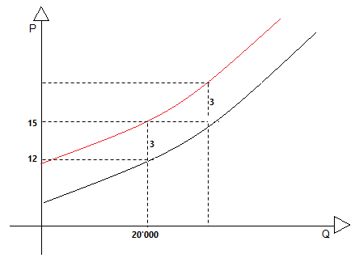

לכל יחידה שנבחר יש עלות שולית בייצור ועלות שולית מדומה של 3 שקלים. לכן, ליצרנים יש עקומת היצע חדשה המתוארת עבור עלויות שוליות גדולות יותר בגובה המס. ההיצע של היצרן מצטמצם.
כעת נראה את עקומת ההיצע לאחר המס
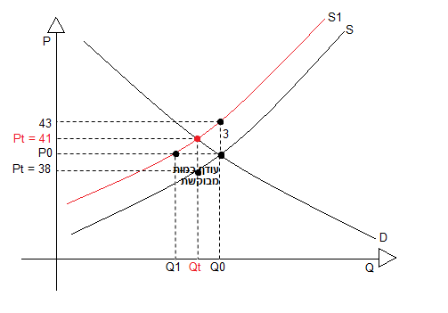
נוצר שיווי משקל חדש לאחר מס, בו המחיר גבוה יותר והכמות קטנה. בכמה המחיר עלה? המחיר לא עלה ב3 שקלים, המחיר בשוק עלה בפחות מגובה המס (במקרה זה 3 שקלים). בעצם היצרן צריך להעביר 3 שקלים למדינה אך הם מעלים את המחיר מ40 ל41, בעסקאות שהם עושים הם מקבלים 41, 3 שקלים מתוך זה הוא מעביר למדינה ומכניס לכיס 38.
38 זהו מחיר יצרנים - מחיר נטו שהיצרן מכניס לשוק.
41 זהו מחיר צרכנים - המחיר שצרכן משלם על מנת לרכוש את המוצר.
לכן כאשר מוטל מס יש 2 מחירים, מה שצרכן מוציא ומה שיצרן מכניס, הפער ביניהם הוא המס.
מדוע המחיר לא עלה ל43? יש שיווי משקל בתחרות משוכללת, כעת הוטל מס, נגיד היצרנים אומרים כי המס הוא עליהם (הם לא רוצים לגלגל אותו על צרכן אלה לספוג אותו), אז הם ימשיכו למכור ב40 שקלים. אם הם ימשיכו למכור ב40 שקלים, על היצע היצרנים לאחר מס תרד הכמות, הם מסכימים למכור במחיר של 40 רק הכמות שממקסמת את הרווח שלהם במחיר זה היא Q1, ההיצע השתנה ולכן הם יספגו את המס אבל ירד הכמות. הצרכנים קמים ובמחיר של 40 רוצים לרכוש אותו דבר Q0 (אין מבחינתם שינוי), לכן יש עודף כמות מבוקשת (במחיר של 40 הכמות שרוצים הצרכנים גדולה מהכמות שמציעים היצרנים). על כן יגרם לחץ עליית מחירים והמחיר יעלה, לכן גם אם יצרן ירצה לספוג מס יהיה עודף כמות מבוקשת שתוצאתה הינה עליית מחירים. לכן הצרכנים "סופגים" חלק מהמס על מנת להגיע לשיווי משקל. הצרכנים כבודדים במצב זה מעונים להציע מחיר יותר גבוה, כי אין מספיק מוצרים, לכן הם מציעים מחיר גבוה מ40 כדי לקבל את המוצר ולהשיא תועלת.
במצב של מס יש כמות אחת ו2 מחירים בשיווי משקל, Pt יצרן - המחיר אשר מרוויח היצרן. וPt צרכן - המחיר אשר משלם הצרכן. T הוא סימון של מס (TAX).
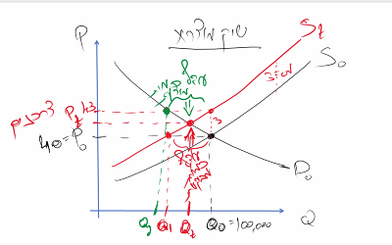
מדוע המחיר לא יחזיק ב43? נניח כי כל היצרנים גובים 43, 3 שקלים מעבירים למדינה ומרוויחים 40 שקלים כמו מקודם, המשמעות היא שהכמות המבוקשת של הצרכנים תרד ל Q2 (הרי שמחיר גדל הכמות קטנה). היצרנים במחיר של 43 עדיין ירצו להציע Q0 כי הם מכניסים לכיס עדיין 40 שקלים, לכן הכמות המוצעת שלהם לא משתנה בעקבות עליית המחיר שכן הם עדיין מכניסים 40 שקלים ליחידה. בין אם המחיר 43 ובין אם 40 היצרנים לא ישנו כמות מוצעת. אז הכמות מוצעת Q0 והמבוקשת Q2 יהיה עודף כמות מוצעת שיביא ללחץ ירידת מחירים.

על כן מחיר של 43 לא יחזיק בשוק, המחיר ירד עד למחיר שיווי משקל, מחיר זה יהיה בין מחיר שיווי משקל לפני הטלת המס למחיר שיווי משקל אחרי הטלת המס.
אם רק חלק מהמס מגולגל על צרכן מה קורה עם שאר המס? הוא נספג על ידי היצרן. בדוגמה זו מס של 3 שקלים מגולגל כך שצרכן סופג שקל אחד והיצרן 2 שקלים. זוהי לא תוצאה הכרחית שכן לא בכל פעם יתחלק המס באותה צורה בין יצרן וצרכן. המידה שבה המס מתגלגל זו לא תוצאה מחושבת, היא לא מתוכננת, גלגול המס וחלוקתו נבע מכוחות השוק. אנחנו אומנם עם התערבות המדינה אך כוחות השוק (סכמת הפעולה של כל חלקי השוק) עדיין פועלים, כוחות אלה הם שדוחפים את השוק לחלוקה של נטל המס. גלגול המס לא נעשה בכוונה אלה הוא תוצאה טבעית, היצרנים והצרכנים מסתכלים על מחירים סופיים ולא מעניין אותם המס, הם מסתכלים על עלות הפריט ללא הסתכלות על ממה עלותו מורכב, לכן לא מתייחסים למס כאל משהו שונה או אחר אלה כאל עליית מחירים רגילה, רק צריך להבין איך המס משפיע על שיווי משקל כאשר הכוחות פועלים. נראה כי לצרכנים טוב שהמס מגולגל עליהם כי כך הם מגיעים לשיווי משקל והם מרוויחים יותר.
כמשפטנים, אנו מזהים את הפער בין חלוקת נטל מס משפטית לחלוקת נטל מס כלכלית. חלוקת נטל המס באופן משפטי היא הדרך בה אנו מטילים חובות לתשלום מיסים, בדוגמה שלנו הגדשנו כי החיוב המשפטי על היצרן, היצרן חייב להעביר את המס למדינה. אך ראינו כי לא בהכרח מי שמוטל עליו המס מבחנה משפטית הוא שישלם את המס. המצב בשוק הוא כזה שחלק מהמס מתגלגל למישהו אחר (הצרכנים), המדינה לא קובעת כי אסור להעלות מחיר ולכן המס מתגלגל דרך מחירי שוק לאחרים. לכן למרות שאנו מטילים מס באופן משפטי על קבוצה מסוימת, הם לא בהכרח יישאו בכל נטל המס. כמעט תמיד יהיה הבדל בין נטל מס כלכלי למשפטי.
האופן בו מתחלק המס בין יצרנים לצרכנים:
מה משפיע על החלוקה? גמישות. כיצד הגמישות של ההיצע משפיעה על חלוקת המס ומדוע? כאשר הצגנו גמישויות ראינו כי ניתן להציג את השפעת הגמישות בהשוואה למצב קיצון ובניתוח של שני מצבים זה על גבי זה. באמצעות שיטות אלה נראה כיצד חלוקת המס משתנה בגין הגמישויות, כיצד גמישות משפיעה על חלוקת נטל המס.
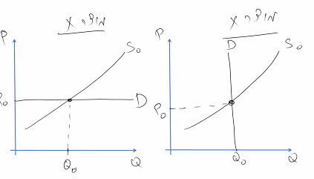
ניקח דוגמה של עקומת ביקוש קשיחה לחלוטין ושל ביקוש גמיש לחלוטין.

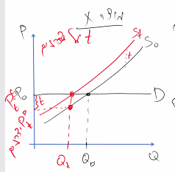
כאשר הביקוש גמיש לחלוטין (עקומה שמאלית) ומטילים מס על ההיצע בגובה T, עקומת ההיצע עולה בגובה המס. נקבל נקודת שיווי משקל חדשה (נקודה זו הינה הנקודה האדומה). לאחר מס יש שני מחירים (P0 וPt יצרן) המחיר החדש הוא המחיר המתאים ליצרנים, המחיר הוא עבור אותה כמות על עקומת ההיצע ללא מס. מחיר צרכנים P0 הוא על עקומת ההיצע לאחר מס. הפער בין המחירים הוא הפער בין העקומות, גודל המס. נראה כי המחיר לצרכנים לא השתנה והמחיר ליצרנים קטן בגודל המס. כאשר הביקוש גמיש לחלוטין יצרן סופג את כל המס, המס לא מגולגל כלל.

בשוק עם ביקוש קשיח לחלוטין כאשר מוטל מס על יצרנים בגובה T נראה כי הכמות לאחר מס לא השתנתה ומחיר לאחר מס עלה בגודל המס (T). עבור אותה כמות שיווי משקל נחפש את עקומת ההיצע ללא מס (מחיר יצרנים הוא הרי מה שהם מכניסים לכיס ולכן הוא על העקומה ללא המס), זהו מחיר היצרנים, במקרה הנ"ל מחיר זה הוא P0. נראה כי כאשר עקומת הביקוש קשיחה לחלוטין המס כולו גולגל על צרכנים.
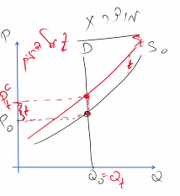
כאשר הביקוש גמיש לחלוטין, הכמות קטנה ומחיר צרכנים אינו משתנה. לעומת זאת כאשר הביקוש קשיח לחלוטין הכמות לא משתנה ומחיר צרכנים עולה. ככל שאנו עוברים מביקוש קשיח לגמיש התוצאות בשוק יהיו תוצאות בינים, ממצב בו הכמות לא משתנה ומחיר צרכנים עולה בגבוה המס למצב בו המחיר צרכנים לא משתנה והכמות גדלה. ככל שהביקוש גמיש יותר הצרכן סופג פחות מס והיצרן סופג יותר מס. ככל שעוברים מביקוש קשיח לחלוטין לגמיש לחלוטין אנו עוברים ממצד שיצרן לא סופג מס ומצב בו הוא סופג את כולו, ככל שהביקוש קשיח יותר הצרכן סופג יותר מס והיצרן סופר פחות מס.
ביקוש קשיח לחלוטין- צרכן סופג את כל המס.
ביקוש גמיש לחלוטין - יצרן סופג את כל המס.
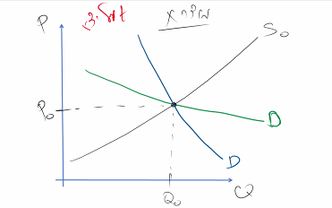
כעת נראה את השיטה השנייה להראות את השפעת הגמישות על חלוקת נטל המס: ניקח שני עולמות מקבילים בהם גמישות הביקוש היא שונה ונשים אותם אחד על גבי השני. נראה כי בעולם הירוק הגמישות יחסית גמישה וכחול היא יחסית קשיחה, שיווי המשקל לפני מס זהה בשני העולמות.

כעת נטיל מס של T בשני העולמות, נבחן כיצד המס מתחלק בין הצרכנים בעולם הכחול והירוק.
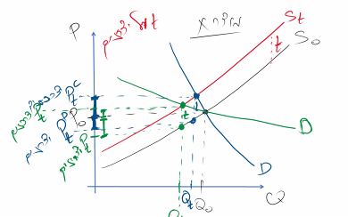

בעולם הכחול נקודת שיווי המשקל תשתנה כך שכמות שיווי המשקל תהייה Qt ומחיר Pt . מחיר היצרנים הוא מחיר המתאים לQt על עקומת ההיצע ללא מס, המחיר המתאים לצרכנים הוא על עקומת ההיצע עם המס. זהו שיווי המשקל המלא, כמות Qt, מחיר יצרנים של Ptc ומחיר יצרנים של Ptp. נראה כי חלק המס הנופל על היצרן הוא ההפרש בין P0 למחיר יצרן והחלק הנופל על הצרכן הוא הפרש המחיר בין P0 למחיר צרכן.
בעולם הירוק תשתנה נקודת שיווי המשקל כך שכמות שיווי המשקל תהייה Qt ומחיר Pt . מחיר היצרנים הוא מחיר המתאים לQt על עקומת ההיצע ללא מס, המחיר המתאים לצרכנים הוא על עקומת ההיצע עם המס. זהו שיווי המשקל המלא, כמות Qt, מחיר צרכנים של Ptc ומחיר יצרנים של Ptp. נראה כי חלק המס הנופל על היצרן הוא ההפרש בין P0 למחיר יצרן והחלק הנופל על הצרכן הוא הפרש המחיר בין P0 למחיר צרכן.
תוצאות - אותו נטל מס בעולם הכחול מתחלק כך שהחלק הגדול יותר נספג ע"י הצרכן לעומת העולם הירוק בו נטל מס גדול יותר נספג ע"י היצרן, מכאן שכאשר נעבור מעולם כחול לעולם ירוק (ביקוש קשיח לגמיש), חלק קטן יותר מהמס יגולגל לצרכן וחלק גדול יותר ייספג על ידי יצרן.
הסבר כלכלי לתוצאות: לכתוב כאשר ביקוש משתנה/היצע משתנה
יצרנים: אם עקומת ההיצע גמישה, דהיינו יצרנים רגישים למחיר, המשמעות היא שכאשר המחיר עולה, הם מציעים כמות הרבה יותר גדולה בקלות, וכאשר המחיר יורד בשוק הם מציעים כמות הרבה יותר קטנה בקלות. לכן, כאשר מוטל מס על יצרנים, אם הם סופגים את המס הם יפחיתו את הכמות המוצעת בצורה משמעותית מאוד ולכן נוצר עודף כמות מבוקשת גדול שייקח זמן עד שיסגר (מחיר יטפס משמעותית). עד כמה המחירים יעלו? מאחר שהצרכנים יחסית קשיחים, והפער שנפתח גדול (בשל גמישות היצרן) המחיר יעלה משמעותית עד שייסגר הפער. שכן כן עלייה במחיר תשפיע מעט על שינוי בכמות של הצרכנים, על כן הצרכן יספוג את מרב המס. לעומת זאת, אם יצרנים לא רגישים למחיר (קשיחות היצע), נוצר עודף כמות מבוקשת (יחסית קטן), הצרכנים שגמישים יחסית מגיבים באופן משמעותי בכמות לעליית המחיר ולכן הפער ייסגר באופן מהיר, ולכן היצרנים יספגו את רוב המס.
לגבי צרכנים : הוטל מס והכמות המוצעת ירדה (היצע נע שמאלה ולמעלה) כך שיש עודף כמות מבוקשת- ככל שהביקוש גמיש יותר עלייה קטנה במחיר תביא לשינוי גדול בכמות המבוקשת וכך יסגר הפער מהר יותר ובמחיר נמוך יותר. לעומת זאת, אם הביקוש קשיח, כל עלייה במחיר משפיעה פחות על הכמות. על כן, תדרש עליה גדולה יותר במחיר כדי להביא לשינוי בכמות אשר יסגור את הפער, הפער ייסגר לאט יותר ועל כן הצרכן יספוג חלק גדול יותר מן המס.
ככל שהיצרן גמיש יותר כאשר מוטל עליו מס הוא יפחית את הכמות המוצעת בצורה משמעותית יותר והעודף כמות מבוקשת שיווצר יהיה גדול יותר כך שיצרך להיסגר במחיר גבוה יותר.
לסיכום ניתן לומר, שככל שצד בשוק רגיש יותר למחיר כך הוא יספוג חלק קטן יותר מהמס, וככל שצד בשוק פחות רגיש למחיר הוא יספוג חלק יותר גדול מהמס.

* כאשר מדברים על גמישות ונותנים הסבר יש להשתמש במונח רגישות למחיר.
צרכנים רגישים למחיר (גמישים) יספגו פחות מס, אם כולנו כצרכנים נהייה רגישים למחיר אנחנו לא נספוג מס. כנ"ל ליצרנים, כאשר הם רגישים למחיר רק חלק קטן של המס מגולגל עליהם. אז למה צרכנים ויצרנים לא משנים את הגמישות שלהם? התנהגות שמתוארת ע"י גמישות ההיצע והביקוש היא המציאות, איך צרכן משנה מציאות? הם צריכים לשנות העדפות. כל צרכן צריך לומר לעצמו שהוא לא יכול להתנהג באופן שבו המחיר עולה הוא רוכש פחות משמעותית, אך לא בהכרח אמקסם תועלת אם אנהג כך. לכן לא ניתן לשנות רגישות כי רגישות נגזרת מתוך פעולה רציונלית של למקסם תועלת. לגבי יצרנים, יצרן מנסה למקסם רווח, השאלה מה הם מסוגלים לעשות כדי למקסם רווח זה, אם הם ישנו טכנולוגיה או עלויות גורמי יצור אז הגמישות תשתנה אך זה לא תלוי בהם. לכן הם לא יכולים לשנות את הגמישות שלהם.
דוגמה: נניח כי אנו מטילים מס על יצרני תרופות, על מי ייפול המס? עקומת ביקוש קשיחה לכן צרכן ייפול עליו רוב המס. הטלת מס על יצרני התרופות. די ברור שלפחות לגבי חלק מהתרופות, הביקוש הוא יחסית קשיח. לגבי היצע- נצפה שיהיה די גמיש כיוון שתוספת העלות לייצור תרופה נוספת יחסית לא גבוהה ולכן נצפה שאם יוטל מס הוא יגולגל ברובו לצרכנים, וזה עוזר לנו לחשוב על שאלות של מדיניות ציבורית מהסוג הזה.
דוג נוספת: אם יוטל מס בשוק הדירות, נצפה שהוא ייספג ברובו על ידי קבלנים, שכן שוק זה קשיח.
מטרות המס - מדוע מדינות מטילות מס?
- הפקת הכנסות למדינה - המדינה זקוקה למשאבים בעיקר לצורך אספקת שירותים ציבוריים- שלא היינו מקבלים אילולא המדינה, לדוג', צבא ומשטרה, הגנת הסביבה, אולי תשתיות.
הכנסות המדינה ממיסים = כמות יחידות בשיווי משקל * מס על כל יחידה. במקרה זה 80,000*3=240,000, מוצג על ידי המלבן בגרף (המלבן הירוק).
כיצד גמישות ההיצע/ביקוש משפיעה על הכנסות המדינה? כיצד ישפיע הגמישות על רווחי המדינה כתוצאה מהטלת מס של 3 שקלים? ככל שהביקוש או ההיצע גמישים יותר, הרי שהתגובה של יצרנים או צרכנים למחיר בעת ההתכנסות לשיווי משקל תהיה משמעותית יותר (רגישים יותר למחיר). לכן הכמות שיווי משקל בשוק תפחת משמעותית יותר ככל שהביקוש או היצע גמישים יותר. אם הכמות קטנה, מה המשמעות?- הכנסות המדינה מחושבות ע"י גובה המס*כמות שיווי משקל. ככל שהכמות קטנה , המס יפיק למדינה הכנסות קטנות יותר. על כן, הכנסות המדינה ממיסים בשוק תהיינה קטנות יותר ככל שהביקוש או ההיצע גמישים יותר; ולהפך.
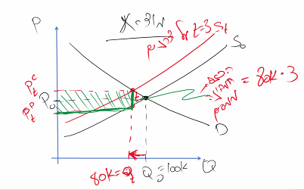

בתגובה למס תמיד הכמות בשוק קטנה, שכן המחיר ליצרנים יורד והמחיר לצרכן עולה (שניהם מביאים לירידה בכמות.
- חלוקה מחדש של העושר במדינה
- הכוונת התנהגות=רגולציה. לדוג, נטיל מס על דלק כדי לצמצם זיהום.
רווחה חברתית:
עד כה עסקנו בניתוח פוזיטיבי עקב הטלת מס, כעת נעריך את תוצאות אלו, האם הם טובות או לא. כעת נשאל מה קורה לרווחה החברתית כתוצאה מהטלת מס? נראה כי שיווי המשקל לאחר מס מיוצג בנקודה האדומה, אנו נרצה לזהות רווחה חברתית טרם התערבות המדינה ולאחריה ולראות מה קרה שם.
לפני התערבות המדינה הרווחה החברתית מורכבת מעודף היצרן ועודף הצרכן, זוהי הרווחה החברתית בתחרות המשוכללת.
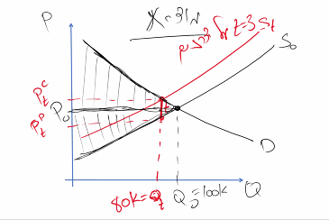

עודף היצרן הוא הרווח בין עקומת הביקוש למחיר, כעת המחיר של הצרכן השתנה ל Pt ולכן זהו עודף הצרכן החדש
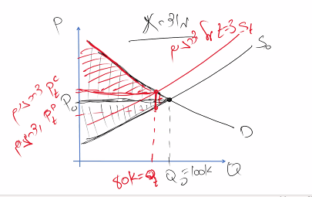
עודף היצרן כלוא בין ההיצע לבין המחיר, כאן יש שני מחירים מחיר שיצרן מקבל בביצוע העסקה (מחיר צרכן) ומחיר שהיצרן מכניס לכיס (מחיר יצרן). את עודף היצרן ניתן לתאר בשני צורות.
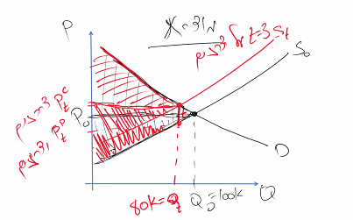
הוא יכול להיות מתואר בין השטח בין ההיצע עם מס והמחיר עם מס (מחיר צרכן) ההיצע ללא מס והמחיר ללא מס (מחיר יצרן), שטחים אלה שווים. יש לנו את ההיצע לפני מס, עקומת ההיצע אחרי מס גבוה באופן אנכי בגודל המס. המחיר של הצרכן גבוה בגודל המס ממחיר הצרכנים ולכן אם מסתכלים על הטח הכלוא בין ההיצע עם מס והמחיר עם מס לבין ההיצע בלי המס והמחיר בלי המס זה פשוט העתקה, זה כאילו "הרמנו" את המשולש למעלה ולכן השטחים שווים.
בכל נקודה ונקודה המרחק בין ההיצע לפני מס להיצע אחרי מס הוא בגובה המס. הקו הירוק גבוה בגובה המס. ההפרש בין מחיר יצרן וצרכן גם הוא גובה המס, לכן המשולש הירוק הוא העתקה שעלתה בגובה המס מהכחול.
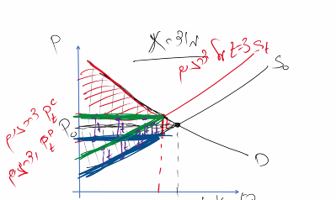
ניתן לראות כי בהשוואה לפני הטלת המס גם עודף היצרן וגם עודף הצרכן קטנו. הצרכנים צורכים פחות ומשלמים יותר ולכן יקטן. היצרנים מייצרים פחות ומרוויחים פחות ולכן עודף היצרן קטן.
את המס לא זורקים לים הוא משאב רלוונטי, המשאבים שניתנים למדינה הם חלק מהעוגה. העוגה מורכבת מעודף יצרן, עודף צרכן והכנסות המדינה, לכן נוסיף את הכנסות המדינה המזוהות בחלק בין הרווחה החברתית, הכנסות המדינה הם חלק מן "העוגה".
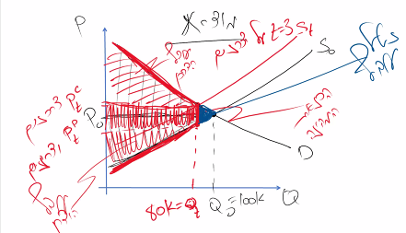
לכן הרווחה החברתית לאחר הטלת מס תהייה מורכבת מעודף יצרן, עודף צרכן והכנסות המדינה, ניתן לראות כי נוצר פער קטן, הרווחה החברתית פחתה והמדד הגרפי של ההפחתה הוא המשולש הכחול אשר מכונה "נטל עודף". הנטל העודף הוא הכינוי הכלכלי לפגיעה ברווחה החברתית במקרה זה בגין הטלת מס.
עד כה בחנו מה קורה בשוק בו מוטל מס, כעת נסיק מסקנות:
כתוצאה מהטלת מס הרווחה החברתית נפגעת (גם לאחר שלקחנו בחשבון את המס ע"י הכנסות המדינה). לכן אנו צריכים סיבה מספקת כדי לפגוע ברווחה החברתית ולצמצם את העוגה.
מה משמעותו של הנטל העודף? לאן הוא נעלם? מה הפסדנו? את משמעות הנטל העודף ניתן להסביר דרך שינוי ההתנהגות, הפחתה בכמות שיווי משקל (יצרנים מייצרים פחות וצרכנים צורכים פחות). כל הכמות מוצרים בין Qt ל Q0 לא מיוצרים כאשר מיוצר מס, על המוצרים האלה היו אנשים שבעבר הפיקו רווח, אילו היינו מייצרים אותם וצורכים אותם הרווחה הייתה גדלה. כעת הפעילות הזאת נעלמת מהעולם, לא מתקיימת ולכן נוצר נטל עודף. זה כמו הימנעות ממשהו שמפיק לי הנאה/תועלת. מונעים ממני לרכוש את היחידות הנוספות אשר מורידות לי תועלת ולכן נוצר נטל עודף. התנהגות שהיינו מבצעים ולא ביצענו הינה הנטל העודף, זוהי תועלת שמתאדה (לא ניתן להחזיר את היחידות אלה). שנוצר נטל עודף לדוגמה כי בשנה כלשהי מוטל מס אז הנטל החברתי קיים ולא ניתן יהיה להשיב את הרווחה שנאבדה, במובן הזה יש לנטל העודף משקל שכן זהו איבוד תועלת שגורם להפסד הן ליצרן והן לצרכן, הפסד זה לא יחזור.
היחידות שלא יוצרו (יחידות הנטל העודף) אלו יחידות שהעלות השולית ביצורן (ניתן לראות על גרף ההיצע) נמוכה מהמוכנות לשלם (ביקוש), במובן הזה כל ההפרש בין המוכנות לשלם לעלויות היצור הינו רווח חברתי שלא בא לעולם בגלל שינוי התנהגות שנגרם כתוצאה ממס.
דוגמה: באנגלית במאה ה17 וה18 הוטל מס חלונות, לפי מספר החלונות בכל בית. מס זה דומה מעט לארנונה שכן בבית גדול יש יותר חלונות. על כן אנשים סגרו חלונות בבתים, היו ממלאים את החלונות בלבנים כדי לשלם פחות מס. כאשר המס בוטל במאה ה19 העיתונות דיברה על כך שבוטל המס על "אוויר ועל אור השמש". נוצר נטל עודף הבא ליידי ביטוי בצורה ממשית, צרכו פחות אוויר ושמש כי החלונות כוסו בתגובה למס. גם ביטול המס לא מחזיר את השנים בהם הם חיו ללא אור שמש.
אז למה להטיל מס? להטלת מס יש יתרונות, עלינו להשתכנע שיתרונות אלו מספיק גדולים כדי לעלות על הנזק. ישנם 3 סיבות להטלת מס, במקרים של הכוונת התנהגות ניתן לראות כי המס לא יוצר נטל עודף אלה הוא מבטל נטל עודף, לדוגמה כאשר מזהמים יתר על המידה, שמטילים מיסים על מי שמזהם אנחנו מצמצמים התנהגות אבל ההתנהגות מבטלת זיהום ולכן אין נטל עודף. אם אנחנו משקיעים כסף בביטחון הכסף הזה מייצר לנו כחברה ביטחון בשווי של מעל למיליון, אם הוא נותן מספיק זה מכסה על נטל עודף, אם לא צריך לבטל מיסים. השיקול צריך להיות ייצור רווחה חברתית מהמס שעולה על הנטל העודף.
הטלת מס - על צד הצרכן
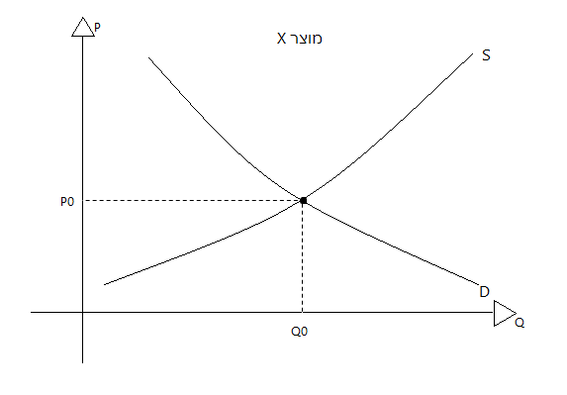
מס לרוב לא מוטל על צרכן, דוגמות למס צריכה ניתן לראות במכס, מס רכישה ועוד. כעת נבחן מה יקרה במקרים בהם יוטל מס על הצרכן עצמו (הוא צריך להעביר את הצ'ק למדינה).

כיצד תושפע התנהגות הצרכן מהטלת מס:
הביקוש הינו המוכנות של הצרכן לשלם. עבור היחידה ה100 מישהו יהיה מוכן לשלם 10 שקלים. כאשר יוטל מס על צרכן בגובה 2 שקלים מה יקרה למוכנות לשלם? המוכנות לשלם נובעת מכמה שאני אוהב את המוצר, לכן בעקבות מס המוכנות שלי לשלם לא משתנה, אך אני צריך לקחת בחשבון כי המחיר לכל יחידה יעלה בגובה המס. כעת כדי לקבל את היחידה ה100 הצרכן יצטרך לשלם 12. לכן הצרכן אשר צריך לשלם מס יהיה מוכן לשלם 8 על היחידה ה100 כך שסך הכל הוא ישלם עליה 10 שקלים (8 + 2 שקלים מס). על כן עקומת הביקוש עבור כל מוכנות לשלם תהייה נמוכה בגובה המס, 2 שקלים.
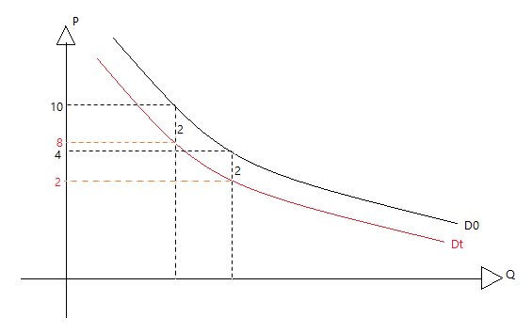

הגרף האדום הוא לא המוכנות לשלם עבור היצרן, אלה מוכנות לשלם ליצרן בשוק כי אנחנו לוקחים בחשבון שנצטרך להוסיף 2 שקלים למדינה ובכך סה"כ נשלם את המחיר לפני מס שהוא המוכנות שלנו לשלם.
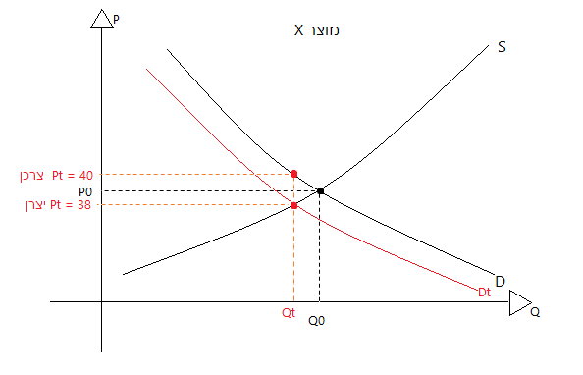
נראה כי לאחר מס נקבל עקומת ביקוש חדשה אשר היא נמוכה בגובה המס.

נראה כי בגרף זה יהיה שיווי משקל חדש בו הכמות היא Qt (כמות קטנה) ומחיר Pt. בעקומה זו יהיה מחיר יצרנים ומחיר צרכנים, אשר הפער ביניהם בגובה המס. מחיר שיווי המשקל הוא המחיר החוזי בשוק, המחיר שיהיה מוטבע על המוצר הוא 39, הצרכן משלם 39 לבעל החנות ומעביר עוד 2 שקלים למדינה ולכן הוא משלם 41, זהו המחיר שהוא מוציא מהכיס לקנות את המוצר. נראה כי במקרה זה המחיר על המוצר הוא המחיר לפני מס כי את המס הצרכן משלם ולכן הוא לא כלול במחיר.
ניתן לראות כי עודף הצרכן (ניתן להראות בשני דרכים) השטח הכלוא בין המחיר האמיתי לבין המוכנות האמתית לשלם, או השטח בין המחיר אחרי מס לנכונות לשלם אחרי מס. עודף היצרן אשר מתבטא בשטח הכלוא בין מחיר היצרן וההיצע. והכנסות המדינה.
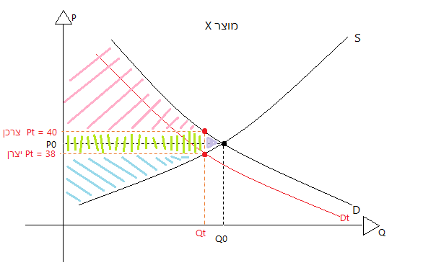
נראה כי בהשוואה בין הרווחה החברתית בשוק לפני ואחרי המס נוצר נטל עודף, התנהגות בשוק פוחתת ולכן מוצרים שניתן היה לייצר ולהפיק מהם הנאה שגדולה מהעלות לא מיוצרים ולכן איבדנו רווחה חברתית. ניתן לראות כי האופן בו המס מתחלק בין יצרנים וצרכנים וההסבר מדוע המס מתחלק באופן בו הוא מתחלק רלוונטי גם כאן, לדוגמה בדוגמה זו צרכנים מגלגלים בעזרת כוחות השוק שקל מתוך המס על יצרנים. אם מחיר שוק יישאר 10 וכעת יש מס של 2 שקלים הצרכנים ירצו לרכוש פחות, יהיה עודף כמות מוצעת שכן צרכן ירצה לרכוש פחות במחיר לאחר מס, המחיר ירד וכך חלק מן המס יתגלגל על יצרן וחלק על הצרכן, מחירי השוק ישתנו לאור קיומו של המס כך שכאילו חלק מהמס גולגל על צרכן. מחיר ליצרן לא ירד עד 38 כי אז הכמות המבוקשת שלהם לא הייתה משתנה אבל היצרנים היו מציעים פחות והיה נוצר עודף כמות מבוקשת והמחירים יעלו ולכן מחיר השוק (מה שמשלמים ליצרן) יהיה בין 38 ו40. ככל שביקוש גמיש יותר או היצע קשיח יותר חלק גדול יותר של המס ייפול על יצרן. ככל שביקוש קשיח יותר או ההיצע גמיש יותר חלק גדול מן המס ייפול על צרכן.
אז מה יהיה ההבדל בין הטלת אותו גודל מה על יצרן או על צרכן?
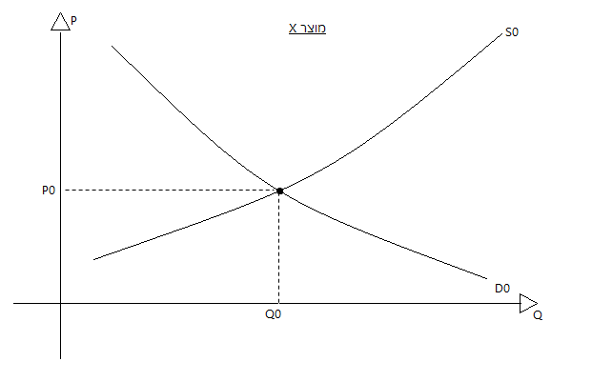
האם תשתנה מידת הגלגול או שיווי המשקל?

כעת נבדוק מה ההשפעות של הטלת מס 2 שקלים עם יצרן ומס של 2 שקלים על צרכן.
נטיל מס 2 שקלים על צרכנים, אנו יודעים כי עקומת הביקוש תרד באופן אנכי ב2 שקלים. כמות שיווי המשקל תרד. כעת נטיל מס 2 שקלים על יצרנים, אנו יודעים כי עקומת ההיצע תעלה באופן אנכי ב2 שקלים, כמות שיווי המשקל תרד.
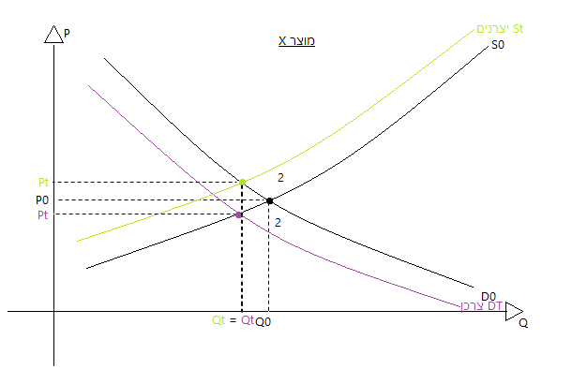

כאשר מטילים מס בגודל קבוע על יצרנים או צרכנים, השיווי משקל בשוק יהיה אותו שיווי המשקל, המחירים יהיו אותם מחירים, חלוקת נטל המס תהייה אותה חלוקה, הכמות תהייה אותה כמות, עודף היצרן והצרכן יהיו זהים, הכנסות המדינה יהיו זהות. לכן מבחינת התוצאה המדינה אדישה מבחינת גביית מס בין יצרן לצרכן.
גלגול מס:
חברת טמפו מייצרת את בירה מכבי, במשך תקופה הם צריכים לשלם מס קנייה על כל יחידת בירה שהם מוכרים. במהלך שנות ה80 הייתה תוכנית ייצור כלכלית אשר במסגרתה הקפיאו מחירים ומיסים, מס על בירה הופסק. ברשות המיסים לא שמו לב וטמפו המשיכה לשלם מס, הם הלכו לרשות המיסים וביקשו את המס חזרה. רשות המיסים לא הסכימה להחזיר כי היא אמרה שהמס גולגל על צרכנים, אם יחזירו להם את כל הסכום הם לא יחזירו את החלק שגולגל לצרכנים ולכן הם יתעשרו שלא כדין. ביהמ"ש העליון אישר זאת ולא החזיר את הכסף. מה צריך לעשות במקרה זה כאשר לא יודעים מה החלק מן המס שגולגל? להוכיח גלגול זה קשה ואף בלתי אפשרי, לכן לא החזירו להם. אם לא ניתן להוכיח גלגול להחזיר הכל זה לא בסדר, לא להחזיר זה לא בסדר.

הטלת מס בשיעור קבוע
מס זה מוטל באחוז קבוע מתוך מחיר המוצר, כגון מע"מ.
הטלת מס בשיעור קבוע על צד היצרן:
כעת נבחן מה קורה כאשר מטילים על היצרנים מס בגודל קבוע, על כל מוצר שהם מוכרים הם צריכים לשלם מס ב% מסוים מתוך מחיר המוצר.
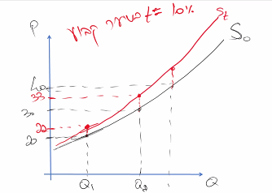
כיצד יראה ההיצע אחרי הטלת מס בשיעור קבוע של 10%? אם מחיר השוק הוא 20, עבור עלות שולית של 20 היצרנים יציעו כמות שממקסמת רווח. לאחר מס הם יגידו כי אם הם צריכים להעביר מס בשיעור קבוע מתוך ה20 אז אחרי המס העלות השולית ליחידה זו יהיה 22, על כן זה יהיה המחיר בו נציע כמות זו.

ניתן לראות כי גודל המס המחירים הולכים וגדלים הוא גבוה יותר. ככל שמחיר השוק גבוה יותר המס גדול יותר. בשונה ממס בגובה קבוע בו ההפרש הוא אנכי שמטילים מס בשיעור קבוע הפער בין העקומות הולך וגדל.
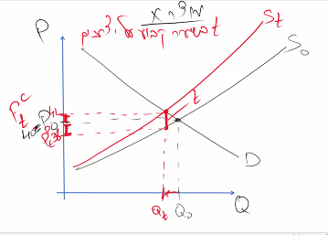
כעת נראה את שיווי המשקל בשוק לאחר הטלת מס בשיעור קבוע.

כמות שיווי המשקל קטנה, ומחיר שיווי המשקל מתחלק למחיר צרכנים (על עקומת הביקוש ללא מס) ומחיר יצרנים (נמצא על עקומת ההיצע ללא מס). אם מחיר השוק היה מלכתחילה 40 ₪ חלק מהמס גורם למחיר יצרן לעלות, לדוגמה עד מחיר 41 ₪ ומחיר יצרנים אשר הוא 38 ₪. את גובה המס ניתן למדוד בשקלים, לאחר שנחשב מס באחוזים מתוך המחיר שנקבע בשוק, נדע כמה מס ישלמו על כל מוצר שנמכר במחיר הנוכחי. גודל המס יצא במקרה 3 שקלים, 3 שקלים אלה מתחלקים בין יצרן לצרכן. מפה והלאה התוצאות זהות גרפית למס בגודל קבוע, ההבדל הוא שהמס לא נקבע בשקלים אלה באחוזים ובשיווי המשקל נקבל מס כלשהו בשקלים. ההבדל הוא רק בגזירת גודל המס.
קביעת גודל המס:
נניח כי שיווי משקל לפני מס הוא בכמות Q0 ומחיר 0P. אם לאחר הטלת המס שיווי המשקל יהיה בנקודה Q1 אז נבדוק את המחיר בכמות זו ונחשב עליו את שיעור המס ואז נקבל את המס בשקלים. אם מחיר יצרנים הוא 100 הרי ש17% מתוך מחיר של 100 יהיה 17 שקלים. אם לחילופין שיווי המשקל היה ב Qt המייצג מחיר יצרנים של 80, המס היה בגובה 13.6%. גודל המס מחושב על ידי חישוב המס הנתון מתוך מחיר היצרנים בנקודת שיווי המשקל. מחיר היצרן בתוספת גובה המס ייתן את מחיר הצרכן.
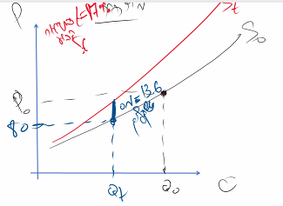

התוצאות לגבי הרווחה החברתית נראים כפי שהצגנו בהטלת מס בגובה קבוע. הרווחה החברתית לפני הטלת מס היא המשולש הכלוא בין הביקוש להיצע (משולש שחור).
הרחבה - מדוע צרכן לא "סופג" את כל המע"מ - התפיסה המקובלת במע"מ היא שהמס כולו מגולגל על צרכנים. תוצאה זו שונה ממה שהתקבל פה הרי ראינו כי לא כל המס מוטל על הצרכן. כיצד זה מסתדר? שאנו רוכשים מוצר כתוב כי מחירו 100 ומע"מ 17% ולכן נשלם 117, זה לא שכל המס מגולגל על צרכנים דרך מחיר שעלה בגודל המס. המחיר. אילולא המע"מ היה מבוטל ומחר בבוקר לא היינו משלמים מע"מ והיינו משלמים 100 הצרכן היה ממשיך לייצר אותה כמות כי הוא הכניס לכיס 100 עם המע"מ ובלי מע"מ. אך הצרכנים כעת משלמים על המוצר 100 ולא 117, הכמות המבוקשת גדלה, עודף ביקוש, לחץ עליית מחירים, המחירים יטפסו, המחירים יהיו גבוהים מ100, המשמעות היא שללא מע"מ המחיר בשוק הוא 105, אם נטיל מע"מ המחיר יחזור להיות 100 לפני מע"מ. כך נראה כי ישנה חלוקה והצרכן ספג 12 שקלים מן המע"מ והיצרן ספג 5 שקלים.

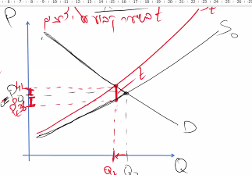
נראה כעת את השינוי ברווחה החברתית לאחר הטלת מס: עודף היצרן הוא השטח הכלוא בין מחיר יצרן להיצע לפני מס, עודף הצרכן מסומן בין הביקוש למחיר הצרכן והכנסות המדינה המצויות בין לבין. המשולש הכחול של הנטל העודף הוא שמבדיל בין הרווחה לפני ולאחר הטלת מס.
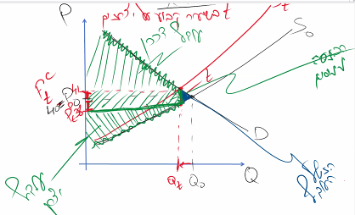
כפי שנראה בהטלת מס בגובה קבוע ובשיעור קבוע אין הבדל ברווחה החברתית.
הטלת מס בשיעור קבוע על צרכנים
כאשר מוטל מס על צרכן בשיעור קבוע, הצרכן צריך לקחת בחשבון במחיר את אחוז המס שהוא צריך להעביר למדינה, על כן הם יהיו מוכנים לשלם ליצרן מחיר יותר נמוך. המס + המחיר שמשלמים ליצרן זוהי המוכנות שהם מוכנים לשלם עבור הכמות הזו. ככל שהמחיר יורד הצרכנים משלמים פחות מס שכן המס מחושב באחוזים מתוך המחיר ליצרן. עבור מחירים גבוהים שיעור מס גבוה משמעותו יותר שקלים ועבור מס גבוה שיעור מס נמוך משמעותו פחות שקלים.
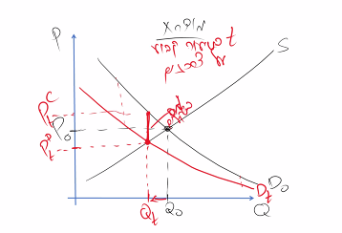
כעת ניתן לחשב שיווי משקל בשוק. נראה כי גודל המס שיוטל בשוק הולך ויורד ככל שמחירים יורדים. נראה כי כמות שיווי משקל קטנה ואנו מקבלים 2 מחירים, יצרנים וצרכנים היוצרים את חלוקת נטל המס בשוק.

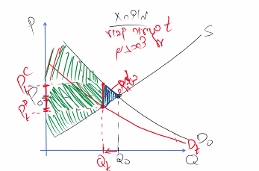
כפי שנראה תוצאות אלה דומות להטלת מס בגודל קבוע על צרכנים. כמות שיווי משקל קטנה, נוצרים שני מחירי שוק, גובה המס נקבע ע"י שיעור קבוע מתוך מחיר שוק ומתחלק בין יצרנים לצרכנים באופן שתלוי בגמישויות. גם התוצאות הנוגעות לרווחה חברתית, עודף צרכן עודף יצרן ונטל עודף זהות.
אם מטילים מס בשיעור קבוע על יצרנים או על צרכנים וגודל המס בשקלים הוא אותו גודל מס כמות ומחירי שיווי משקל תהייה אותה דבר ולכן עודף יצרן, עודף צרכן ורווחה חברתית יהיו זהים. אם גודל המס בשקלים לא זהה בהכרח לא נקבל את אותם תוצאות.
סובסידיה
סובסידיה הינה מס שלילי, הפחתת מס, במקום להזרים מיסים מהציבור למדינה המדינה מזרימה מיסים ממנה לציבור.
מדוע יש סובסידיה? סובסידיה לרוב באה לתמוך בביקוש, להקל על צרכנים כמו סובסידיה למוצרי בסיס (לחם, חלב) או סובסידיות שנוהגות לעודד התנהגת מסוימת (כגון סובסידיה לחקלאות, למחקר ופיתוח וליצוא).
כיצד הסובסידיה משפיעה על השוק? סובסידיה למוצר יכולה להיות בגודל קבוע פר יחידת מוצר או בשיעור קבוע ממחיר המוצר. את הסובסידיה ניתן להעניק על צד ההיצע (כל טון פלפל שאתם מוכרים תקבלו עליו 100 שקל, על כל כמות פלפל שתמכרו תקבלו אחוז מסוים ממחיר המכירה) ועל צד הביקוש.
הענקת סובסידיה בגודל קבוע ליצרן
בשוק תחרות משוכללת המדינה מתערבת ונותנת ליצרן סכום קבוע על כל יחידת מוצר שהיצרן מוכר.
כיצד סובסידיה זו תשפיע על התנהגות יצרנים? היצרנים ייצרו את הכמות שממקסמת את רווחם (הכמות עבורה מחיר השוק שווה לעלות השולית). כעת המדינה אומרת כי עבור כל יחידה שמכרו הם מקבלים סובסידיה, מבחינת היצרן כעת עלויות שוליות פחתו (הם שילמו פחות עבור כל יחידה כי המדינה כאילו ממנה חלק מהיצור). היצרנים ירצו כעת להציע כל כמות במחיר נמוך יותר כי המדינה מממנת חלק מהמחיר.
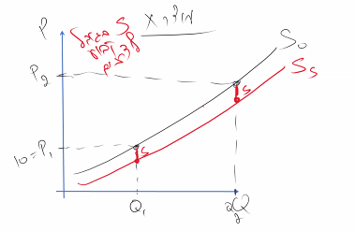
לכן ההיצע לאחר סובסידיה יגדל בגודל הסובסידיה.
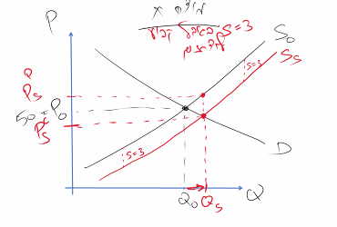
כעת נראה מה קורה בשוק בשיווי משקל לאחר מתן הסובסידיה. נניח כי מחיר השוק הוא 50 שקלים והמדינה מעניקה סובסידיה בגובה 3 שקלים, עקומת ההיצע בשוק לאחר הסובסידיה תגדל כך שהמרחק האנכי בין ההיצע 0S לבין ההיצע לאחר הסובסידיה הוא 3. היצרנים יציעו יותר בכל מחיר ומחיר.

נראה כי התקבל שיווי משקל חדש עבורו כמות מיוצרת ונצרכת גדולה יותר. לאחר סובסידיה יהיו 2 מחירים, המחיר שהצרכן משלם והמחיר שהיצרן מכניס, היצרן מכניס יותר ממה שהצרכן משלם כי בנוסף לתשלום שלהם יש את הסובסידיה שהוא מקבל מן המדינה. מחיר של יצרנים ימצא על עקומת היצע ללא סובסידיה ומחיר צרכן יהיה על עקומת המס עם הסובסידיה. כשיש סובסידיה מחיר יצרנים יהיה גבוה ממחיר צרכנים בגובה הסובסידיה, היצרן יקבל יותר ממה שצרכן הוציא.
הסובסידיה מתקבלת באופן משפטי ע"י יצרנים, אך המחיר משתפר ביחס לסובסידיה עבור שני הצדדים, היצרנים יקבלו מחיר שגבוה מ0P בפחות מגובה הסובסידיה כי חלק ממנה מגולגלת לצרכן. מחיר צרכנים יהיה נמוך מ0P שזהו המחיר להם לפני הסובסידיה. איך זה קרה? אם יצרנים היו רוצים את כל הסובסידיה לעצמם (ימשיכו למכור ב50 ולוקחים את כל ה53 לכיס), הם ירצו לייצר יותר ולהציע יותר מוצרים (הם מציעים מוצרים עבורם עלות שולית שווה למחיר ומחיר יותר גבוה), כמות מבוקשת לא משתנה ויש עודף כמות מוצעת, לחץ ירידת מחירים ולכן מחירי השוק ירדו מ50 מטה, היצרן יסכים לקבל בשוק מחיר נמוך מ50, המשמעות היא כי חלק מהסובסידיה מתגלגלת ע"י כוחות השוק לצרכנים. גם אם יצרן היה מוריד מחיר ב3 שקלים (מגלגל הכל) זה לא יחזיק מעמד כי יוצר עודף ביקוש, אשר יגרום ללחץ עליית מחירים עד להתכנסות לשיווי משקל. לכן הצרכנים ישלמו מחיר כלשהו בין 47 ל50, חלק מהסובסידיה התגלגלה.
כיצד מתחלקת הסובסידיה בין יצרן לצרכן? ככל שהתנהגות של אחד הצדדים לשוק גמישה יותר, הוא רגיש יותר למחיר, הוא יספוג פחות מן הסובסידיה. הסובסידיה לא תיספג כמעט ע"י מי שרגיש למחיר, מי שהתנהגותו קשיחה "יזכה" במרבית הסובסידיה. ככל שההיצע גמיש יותר או הביקוש קשיח יותר חלק גדול יותר של הסובסידיה יגולגל לצרכנים, ככל שהיצע קשיח יותר או ביקוש גמיש יותר חלק גדול יותר של סובסידיה יגולגל ליצרנים.
רווחה חברתית:
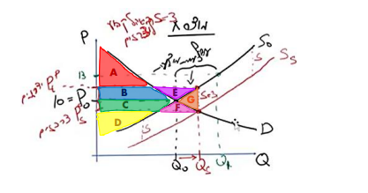
רווחה חברתית טרם מתן הסובסידיה היא המשולש התחום בין הכמות 0Q הביקוש וההיצע. הרווחה החברתית לאחר הסובסידיה תהיה מורכבת מעודף יצרן, עודף צרכן והסובסידיה עצמה. כמו שלקחנו את המשאבים שהוצאו בשל המס, נצטרך לחשב את המשאבים שאנו מביאים לתוך השוק בסובסידיה. משאבים אלה הם חלק מן העוגה החברתית ומיוצגים באופן שלילי.

רווחה חברתית בשוק תחרותי - מורכבת מעודף יצרן (CּD) ועודף צרכן (AB) סה"כ רווחה (ABCD)
נוכל לחשב את הרווחה החברתית טרם מתן הסובסידיה :
עודף היצרן טרם מתן הסובסידיה C+D : השטח הכלוא בין עקומת ההיצע לבין מחיר השוק (0P).
עודף הצרכן טרם מתן הסובסידיה A+B :השטח הכלוא בין עקומת הביקוש לבין מחיר השוק (0P).
הרווחה החברתית טרם מתן הסובסידיה A+B+C+D : עודף היצרן פלוס עודף הצרכן.
נוכל לחשב את הרווחה החברתית לאחר מתן הסובסידיה :
עודף יצרן E+D+C+B : השטח הכלוא בין עקומת ההיצע לבין מחיר היצרנים.
עודף צרכן A+B+C+F : השטח הכלוא בין עקומת הביקוש לבין מחיר הצרכנים.
הוצאות מדינה B+C+E+F+G : גודל הסובסידיה כפול מס' היחידות הנמכרות בשוק.
רווחה חברתית G-A+B+C+D : עודף היצרן פלוס עודף הצרכן , פחות הוצאות המדינה.

לאחר מתן הסובסידיה עודף יצרן (BCDE), הוא מיצג את הפער בין הפדיון השולי (מחיר מוצר לאחר סובסידיה) ובין גרף העלויות השוליות (היצע מקורי). עודף צרכן (ABCF) מייצג את הפער בין עקומת הביקוש לבין מחיר הצרכן לאחר הסובסידיה. אלו עודף היצרן והצרכן שנוצרו העקבות מתן סובסידיה, ניתן לראות כי הייתה גדילה, זה דיי ברור כי לאחר התערבות המדינה צרכנים צורכים כמות יותר גדולה במחיר יותר נמוך ויצרן מוכר כמות יותר גדולה ומקבל מחיר יותר גבוה. אך הסובסידיה מגיעה מאיפה שהוא, לכן צריך להפחית את הוצאות המדינה על הסובסידיה. על כן נראה כי השטח של BCEFG היא הוצאות המדינה בעקבות הסובסידיה.
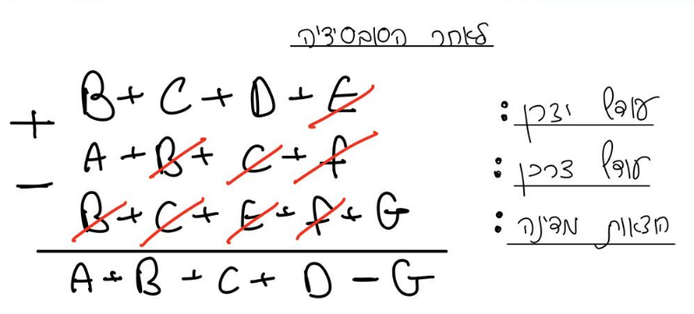
את הרווחה החברתית לאחר סובסידיה נחשב ע"י הפחתת הוצאות מעודף היצרן והצרכן לאחר הסובסידיה.

הרווחה החברתית לאחר מתן הסובסידיה היא הרווחה החברתית טרם התערבות המדינה פחות G. כאשר המדינה מתערבת במתן סובסידיה נוצר נטל עודף (G), הסובסידיה כחברה עולה לנו יותר מההנאה אשר מפיקים ממנה היצרן והצרכן. על כן נרצה שיוצר ערך נוסף מעבר לסובסידיה כדי שנצדיק את מתן השקעה זו.
מדוע יש נטל עודף? הכמות הנוספת שמיוצרת בשוק בגין התערבות המדינה היא כמות שבעבר לא יוצרה כי המוכנות לשלם של הצרכנים קטנה מהעלות השולית האמיתי בייצור יחידות אלה. עבור יחידות אלה יש הפסד שולי. כעת הם מיוצרות כי המדינה מכסה על ההפסד השולי עם הסובסידיה. היה עדיף לא לייצר יחידות אלה.
נניח כי בשוק מוצר X משתתפים כל היצרנים וכל הצרכים (חצי מדינה יצרנים חצי צרכנים). האם נרצה לתת סובסידיה? מצבנו יהיה טוב יותר אך אנחנו נשלם אותה, לא יהיה כדאי לנו להוציא כסף כי אנחנו נהנה יותר אבל לא יותר במידה ששילמנו, לא ניתן לנו את הסובסידיה. היצרנים וצרכנים בשוק נהנים מסובסידיה ולכן הם לא משלמים אותה ונהנים ממנה אך מחוץ לשוק בהסתכלות רחבה הסובסידיה מביאה לפגיעה שכן נוצר נטל עודף. כדי שנרצה לתת סובסידיה צריך תועלת חיצונית כה גבוה שהיא עולה על הנטל העודף, נסבסד לימודים של סובלנות, יהיה נטל עודף של G אך יהיה לנו תועלת גדולה כי כל ישראל יהיו סבלניים יותר וזה חשוב.
הענקת סובסידיה בגודל קבוע לצרכנים
מה יקרה בשוק כאשר נעניק סובסידיה בגובה קבוע לצרכן? לפני סובסידיה מוכנות הצרכן לשלם עבור 1Q היא 1P, המדינה נותנת להם כעת סובסידיה עבור מוצר, המוכנות שלהם לשלם לא השתנתה, אך הם מוכנים לשלם להם יותר בגודל הסובסידיה, כי הם קיבלו מן המדינה את גובה הסובסידיה ולכן מהכיס שלהם הם הוציאו את המוכנות האמתית לשלם.
מוכנות לשלם בשוק - 1Q + סובסידיה
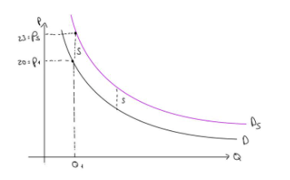
מוכנות אמיתית לשלם - Q1

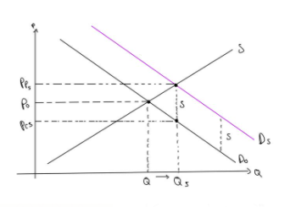
נראה כי כתוצאה מכך עולה הביקוש בגודל הסובסידיה, הביקוש זז ימינה ולמעלה. בעקבות כך נוצר שיווי משקל חדש, בשיווי משקל זה הכמות עולה ויש שני מחירים, מחיר יצרנים (על עקומת ביקוש עם הסובסידיה) ומחיר צרכנים (על עקומת הביקוש לפני הסובסידיה).

כאשר נעניק סובסידיה לצרכן בגודל קבוע נקבל אותו שיווי משקל כמו הענקת סובסידיה ליצרנים בגודל קבוע. על כן חלוקת הסובסידיה בין יצרן לצרכן תהייה אותה חלוקה כפי שהיה יוצא אם היו מעניקים סובסידיה זהה ליצרנים, זאת תלוית גמישות. על כן גם הרווחה החברתית תהייה אותה רווחה חברתית והחלוקה שבתוכה תהייה אותה חלוקה וכך גם הפגיעה ברווחה החברתית (נטל עודף) יהיה זהה.
הטלת סובסידיה בשיעור קבוע על יצרן ועל צרכן - להשלים מליאל
שליטה על מחירים
בעבר שלטו מדינות על מחירים, היום פחות. אלו מוצרים או שירותים שהמדינה מגבילה את המחיר שלהם, לדוגמה מחיר בפיקוח (חמאה, לחם, חלב).
קביעת מחיר מינימום
המדינה קובעת מחיר מינימלי שלא ניתן לבצע עסקאות בשוק במחיר נמוך ממנו, יכול להיות כי אילולא התערבות המדינה היו נעשות עסקאות בשוק במחיר נמוך, אך אנו כחברה מעוניינים שהמחיר לביצוע עסקאות לא יפחת.
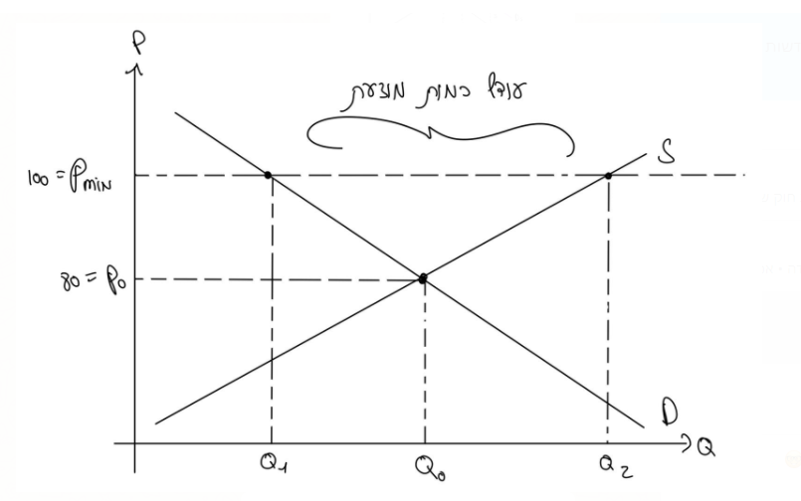
אם מחיר שיווי משקל הוא 80 שקלים, כעת המדינה רוצה לקבוע מחיר מינימום של 50 שקלים, לא ניתן לבצע עסקה במחיר הנמוך ממחיר זה, אך במלא כל עסקה בשוק נעשית במחיר שיווי משקל ולכן במחיר של מעל 80, על כן מחיר מינימום בשוק זה צריך להיות מעל 80. זהו מחיר גבוה ממחיר שיווי המשקל בו לא היו מבצעים עסקאות לולא התערבות המדינה. מחיר המינימום יטיב עם היצרן, צד ההיצע, ישנה הבטחה ליצרנים כי יהיה להם רווח מספיק גבוה.

כעת תחליט המדינה מחיר מינימום של 100 שקלים, אם לא ניתן לבצע עסקאות במחיר נמוך מ100 הכמות המבוקשת הינה Q1 והמוצעת הינה Q2, היצרן רוצה למכור יותר והצרכן לרכוש פחות. במחיר מינימום גבוה משיווי מקל נוצר עודף כמות מוצעת. אנו נצפה כי יהיה לחץ ירידת מחירים אך לא ניתן להוריד מחירים. לכן שהמדינה קובעת מחיר מינימום אפקטיבי השוק אינו בשיווי משקל ויש לחץ בשוק, השוק אינו יציב. לכן לעולם מחיר מינימום מלווה במשהו שמטפל בלחץ (המדינה צריכה לפעול ולטפל בלחץ).

מה המדינה יכולה לעשות?
- אכיפה:
מי שמבצע עסקה במחיר מתחת למחיר המינימום עובר עבירה פלילית. המשמעות היא שיש עלויות גדולות של אכיפה, אכיפה היא יקרה ולכן אנו כחברה לא אוכפים בצורה מושלמת. לכן עלויות השמירה על הלחץ שלא יתפרץ לגמרי גבוהות, ככל הנראה יהיה שוק שחור מסוים. על כן אנו מצפים כי כן יהיה ניתן למצוא בשוק את המוצר במחיר של בין 100-80 באופן שאינו חוקי. נראה כי שיווי המשקל במצב של אכיפה מושלמת יהיה בכמות Q1 ומחיר 100 (P1). הרווחה החברתית תקטן, עודף הצרכן יהיה השטח הכלוא בין מחיר מינימום לבין עקומת הביקוש, עודף יצרן יהיה השטח הכלוא בין ההיצע, הכמות והמחיר מינימום. כפי שנראה הרווחה החברתית קטנה ונוצר נטל עודף (לא מיוצרים מוצרים שהנכונות לשלם עבורם גדולה מעלותם השולית).
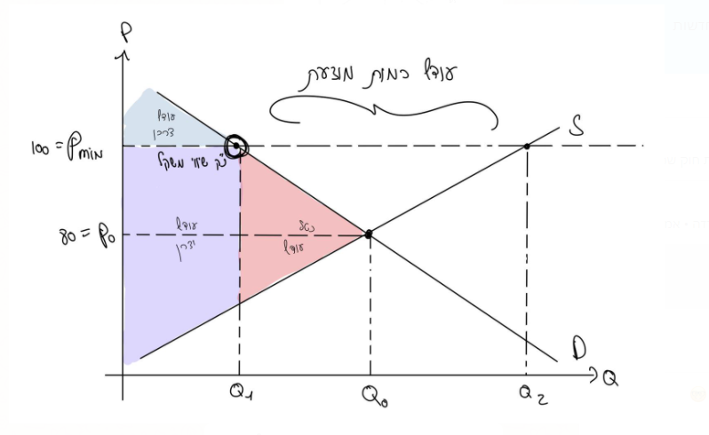

ההצדקה למחיר מינימום היא לרוב כדי לעזור ליצרנים, כפי שנראה לא בהכרח ניתן לדעת אם מחיר המינימום מעלה את עודף היצרן או מוריד אותו. אם מטרת המדינה הינה להטיב עם היצרנים עליה לדאוג כי מצב היצרנים ישתפר בעקבות מחיר המינימום וכי לא יגרם מצב בו עודף היצרן יורד. אם מצב היצרנים טוב יותר מדוע יש נטל עודף? כי מצב הצרכנים נגרע הרבה יותר מהשיפור במצב היצרנים.
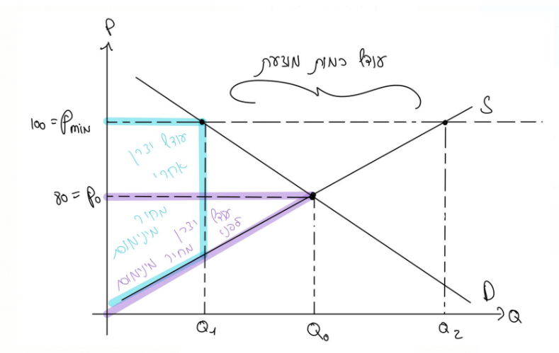

שחרור הלחץ הקיים בגין מחיר המינימום: גם אם תהייה אכיפה מושלמת עדיין יישאר הלחץ בשוק רק שהמדינה מחזיקה אותו, גם אם מצליחים לאכוף את כל העסקאות אנו בלחץ קבוע. על כן יחשבו על דרכים של תחליפי מחיר. למשל: שירות, מוצר חינם. היצרנים ייטו בשוק בגלל הלחץ לעקוף את המחיר בכל מיני צורות. אומרים לצרכנים שהם ימכרו במחיר הגבוה, אבל כל מוצר שרוכשים מקבלים מוצר אחר איתו, מקבלים מתנה, מקבלים שירות, מקבלים הובלה חינם, מקבלים עטיפה יפה. תקבלו משהו. המוצרים יימכרו עם הרבה יותר מסביב, יותר ממה שכחברה אנחנו מסוגלים לשלם. למשל: ביטוח/ אחריות ארוכת טווח/ חניה חינם. לעודד צרכנים לבוא ולרכוש יותר, וליצרנים לייצר יותר, תחת מחיר מינימום. ליצרנים תהיה נטייה לשפר את האיכות של המוצר, שיתאים למחיר הגבוה יותר. זה לא בהכרח טוב- התמריץ הזה קיים בשוק בכל מקרה. יש תמריץ ליצרנים להציע מוצר באיכות גבוהה יותר ולייחד אותו מהיצרנים האחרים.

- הקצאת מכסות ייצור: המדינה קובעת עבור כל יצרן בשוק כמה הוא רשאי לייצר, אם המדינה תקבע מכסות באופן נכון יהיה שיווי המשקל בו המחיר הוא Pmin. כל מכסות הייצור במקרה זה ביחד יהיו 200,000 יחידות, המדינה מגבילה את ההיצע, אם מכסות היצור נאכפות באופן מושלם ההיצע יהיה מוגבל (יראה כמו באדום). היצרנים לא יכולים לייצר יותר מQmin מבחינה משפטית ולכן ההיצע שלהם קשיח והם מוכנים למכור כמות זאת בכל מחיר מעל העלויות השוליות במחיר זה.
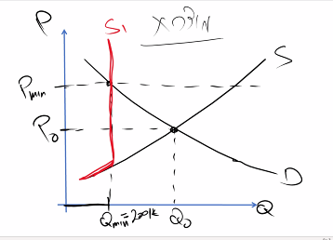

שיווי המשקל הוא המפגש בין עקומת ההיצע הנאכפת ע"י המדינה ומחיר המינימום. היצרנים היו מוכנים למכור כמות זו במחיר מאוד נמוך אך בשל הנסיבות הם מוכרים את כמות זו במחיר יותר גבוה ממה שהיו מוכנים לקבל באופן רגיל. המחיר מינימום לא צריך להיות מצוין, המדינה גוזרת כמות מתוך מחיר המינימום, אוכפת את הכמות וכך נגזר מחיר המינימום אותו רוצה המדינה, המחיר יהפוך בעצמו לPmin. לא אוכפים את המחיר ובודקים עסקאות, לא יהיה עסקה בשוק במחיר נמוך מזה כי אף יצרן לא יהיה פראייר וימכור במחיר נמוך יותר כי במחיר זה במילא הכל יימכר.
אפשרויות לאכוף מכסות: המדינה צריכה לאכוף את המכסות כמו שהיא אוכפת חוקים. מכסות יותר קל לאכוף מאשר מחיר, כיוון שכדי לאכוף מחיר צריך לפקח על כל קמעונאי ומוכר בשוק, לעומת זאת כדי לאכוף מכסות צריך לפקח רק על היצרנים בלבד ולא גם על המוכרים והקמעונאים הרבים. עם זאת גם בשיטה זו עדיין יהיה לחץ, יצרנים יחפשו דרכים למכור כמות יותר גדולה מהמכסה. אכיפה של מחיר – למשל בדרך של מוסד, גוף מטעם המדינה אשר רוכש את כל המוצרים הללו במטרה לקבוע מחיר מינימום לגביהם ולמכור את כל המוצרים בעצמו לצרכנים. כמו למשל – תנובה. חב' תנובה רוכשת את כל החלב מהרפתנים ומוכרת אותו לצרכנים. בעבר תנובה הייתה הגוף היחיד שעושה זאת, אך כיום ישנם חמישה גופים כאלו, והפיקוח על המכסות דרך הגופים האלו הוא יחסית קל. קל יותר לבדוק כל רפתן שמוכר חלב לתנובה- כמה חלב הוא סיפק ביחס למכסה שלו, ולא לאפשר לו למכור יותר מהמכסה שנקבעה לו. אכיפה של כמות - שליטה על גורמי ייצור. למשל מכסה על מוצר מסוים, שישנם גורמי ייצור מאוד ייחודיים ומסוימים באמצעותם ניתן לייצר אותו. למשל – חלקות קרקע מתאימות, גודל של לול. ניתן לאכוף את הגדלים הללו – במקום למדוד כמה ביצים יוצאות מהלול, ניתן למדוד את גודל הלול פעם בכמה זמן, ועל פי גודלו לגזור את מספר המטילות ובכך את מספר הביצים, וכך האכיפה היא בדרך יותר פשוטה בה שולטים על גורמי הייצור. כנ"ל לגבי מספר הפרות או גודל הרפת. זוהי שיטה שלא דורשת אכיפה מתמדת ושוטפת, ולכן כך קל יותר לאכוף את מחיר המינימום שנקבע.
לכן בד"כ כשהמדינה רוצה לקבוע את מחיר המינימום – תיטה לעשות זאת ע"י קביעת מכסות, וקל יותר לשמור על המחיר דרך אכיפת המכסות.
עודף הצרכן יהיה המשולש בין מחיר המינימום לביקוש, עודף יצרן הוא השטח הכלוא בין עקומת ההיצע, הכמות ומחיר השוק ולכן הרווחה החברתית היא סכמה של שניהם (ירדה ממשולש שחור לירוק). על כן נוצר נטל עודף (אלו מוצרים שהמחיר שמוכנים לשלם עבורם גבוה מן מחיר הייצור שלהם ולכן חבל שלא יוצרו, תועלת שולית גבוהה מעלות שולית עבורם).
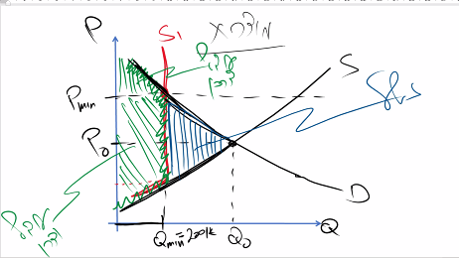

נניח כי מצב היצרנים טוב אחרי התערבות המדינה (שטח סגול קטן יותר מאדום).
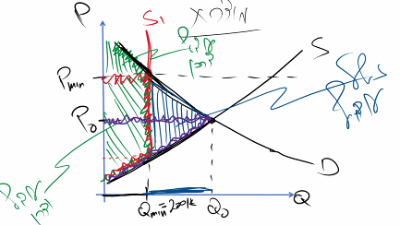

אז למה צריך לאכוף אם מצב היצרנים משתפר? הרי אם היצרנים ייצרו יותר המחיר בשוק ילך וירד והם יחזרו לשיווי משקל בו אמרנו כי הם מרוויחים פחות. היצרנים שמחים כי המדינה עושה צעד זה כי הם מרוויחים יותר. אז מדוע נדרשת אכיפה? יצרן יחיד אומנם אולי ירצה לסטות כי אם הוא מוריד מחיר כולם יקנו ממנו, אך אם כל יצרן ירצה לסטות אז הם יחזרו לשיווי משקל הקודם וירוויחו פחות. כל יצרן אומר כי הוא אחרי מחיר המינימום מרוויח יותר, אבל הוא רוצה רווח מקסימלי, אם הוא ייצר יותר מהמכסה וימכור במחיר טיפה יותר נמוך זה יכול להיות כדאי לו כיצרן בודד.
אם יש 100 יצרנים בשוק וכל אחד מייצר 2000/200,000 יחידות ומוכר אותם במחר המינימום ולכן מרוויח יותר מאשר היה מוכר את חלקו בכמות שיווי המשקל ובמחיר שיווי המשקל. אם היצרן יוריד את המחיר במעט הוא ירצה למכור הרבה יותר ולכן הוא ירוויח יותר ויגדיל את הרווח אף יותר. זה התמריץ של כל יצרן בעצמו. כל יצרן יבין כי הוא רוצה לעשות זאת אבל אז המחיר שיווי משקל יחזור ל P0 Q0 והיצרנים יפסידו. כקבוצה ליצרנים עדיף אכיפה אך באופן אישי אם על יצרן ספציפי לא ייאכף הוא בעצמו ירוויח יותר.
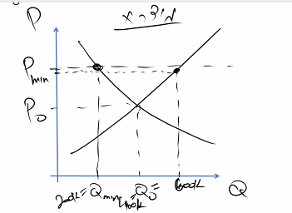

כולם ידעו כי אם מישהו יסטה כולם יסטו ולכן היצרנים כיחידים ירצו לסטות אבל כחברה ירצו כי המדינה תחזיק אותם. זוהי הסיבה בגינה נצטרך אכיפה.
- רכישת עודפים: המדינה יכולה לשחרר את הלחץ, היא תגיד ליצרנים כי היא נכנסת לשוק ורוכשת את כל עודף הכמות המוצעת שנוצר בעקבות מחיר המינימום.
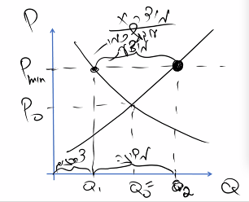

המדינה תרכוש את Q1 עד 2Q. הצרכנים ירכשו את כל ה1Q. שיווי המשקל יהיה במפגש בין Q2 לPmin. לא יהיה לחץ, לא יהיה גם סיבה ליצרנים להוריד מחירים כי את כל העודף הם מוכרים למדינה. אין עודף כמות מוצעת ואין לחץ ולכן אין צורך באכיפה.
מה תעשה המדינה עם מה שרכשה? המדינה לא יכולה למכור בשוק או לחלק לצרכנים בשוק אותם בחינם כי אז הביקוש יפחת והיא תרכוש יותר. היא גם לא יכולה למכור ליצרן במחיר יותר נמוך כי אז שוב היצרנים לא יוכלו למכור והיא תקנה מהם יותר. המדינה יכולה לייצא אלה אם היצרנים בשוק עצמם מייצאים ואז המדינה לא תוכל לעשות זאת בעצמה. אין למדינה מה לעשות עם המוצר, זה מוריד את הלחץ אך המדינה אוגרת ואוגרת מוצרים שהיא אינה זקוקה להם. מחיר המינימום יהפוך למחיר השוק עבור המדינה ועבור הצרכנים כאחד.
מחיר מקסימום
מחיר מקסימלי לביצוע עסקאות. כל העסקאות לא יעלו על מחיר זה. על מנת שיהיה אפקטיבי מחיר זה יהיה מחיר נמוך ממחיר שיווי משקל. מטרת קביעת מחיר המקסימום היא הגנה על צד הצרכנים, מדיניות זו לרוב מתקיימת במוצרי יסוד (לחם, חלב, קוטג') אלו מוצרים עליהם יש מחיר בפיקוח.
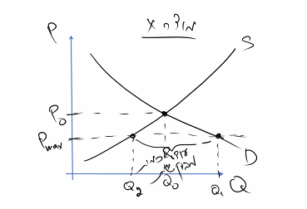

כאשר נקבע מחיר מקסימום נמוך משיווי משקל, הכמות המבוקשת גדולה יותר והמוצעת קטנה יותר. יש עודף כמות מבוקשת, שמביא ללחץ עליית מחירים והתוצאה היא שנוצר לחץ בשוק (שכן המחיר לא יכול לעלות). המדינה צריכה לנקוט בצעד תומך כדי שלא יהיה עליית מחירים.
- אכיפה - קביעת מחיר מקסימום ואכיפתו באמצעי פלילי. אם תהייה אכיפה מושלמת שיווי המשקל יהיה ב Q2 ובמחיר המקסימום. אם נניח אכיפה מושלמת, אין עסקאות שמתבצעות בשוק X במחיר הגבוה ממחיר מקסימום, שיווי המשקל יהיה בPmax וכמות Q2. הנקודה האדומה בגרף. כמובן שאין אכיפה מושלמת ולכן אנו סבורים כי ייווצר שוק שחור של יצרנים שיהיו מוכנים למכור במחיר יותר גבוה וצרכנים שיהיו מוכנים לקנות במחיר יותר גבוה.
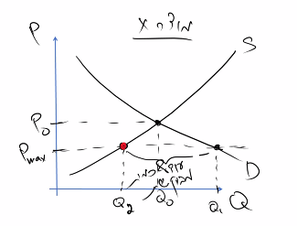

שהשירות והמוצר יותר מורכב הצרכנים יסכימו לקחת על עצמם חוזים עם תנאים יותר מסובכים, מוצרים אלה ימכרו ללא אחריות, ללא שירותים נוספים כמו אריזה, ביטוח והובלה. היצרנים מעלים את המחיר באמצעים דמויי מחיר. ע"י כך היצרנים יסכימו לייצר יותר מבלי לסטות ממחיר המקסימום, כי הם לכאורה מצליחים לעלות את המחיר באמצעים של תחליפי מחיר.
- מכסות צריכה - המדינה מחליטה עבור כל צרכן כמה הוא יכול לרכוש מן המוצר, כמות זאת תהייה קטנה מהכמות אותה הצרכן רוצה לצרוך. ניתן לעשות זאת ע"י תלושים ודרכים דומות, כפי שמתקיים בתקופות צנע. עקומת הביקוש הפכה להיות קשיחה בכמות Q2 שלגביה נקבעו מכסות הצריכה, הקיצוב. העקומה האדומה.
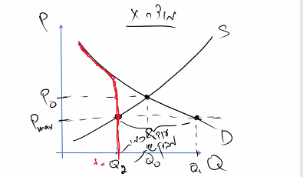

עד מחיר P2 הכמות המבוקשת תלך ותגדל וממחיר זה ומטה הכמות תישא אותו דבר. שיווי המשקל החדש יהיה במחיר Pmax וכמות Q2.
המדינה מכתיבה באופן עקיף את המחיר. במקום לאכוף את המחיר על כל העסקאות, המדינה צריכה לוודא שרק מי שהוא בעל מכסת צריכה יכול לרכוש את המוצרים. אכיפה זו קשה. קשה מאוד לחלק מכסות צריכה, יש פתח לשחיתות וייווצר שוק שחור שעדיין ידרוש אכיפה. אם יש אכיפה מושלמת, התוצאה היא שיווי משקל זהה לאכיפת מחיר.
נראה את ההשפעה על הרווחה החברתית: נראה כי התערבות זו יוצרת נטל עודף. שכן יש מוצרים שלא באו לעולם וחבל שלא יוצרו, כי המוכנות לשלם בעבורם גבוהה מהעלות השולית בייצורן. אז הפסדנו מהתוצאה הזו שהם לא יוצרו.
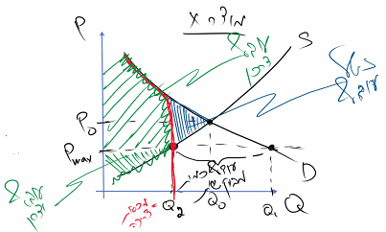

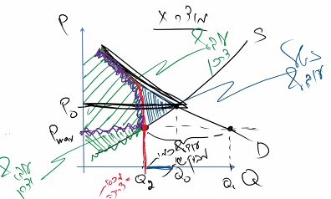
אם משפרים את מצבם של הצרכנים אז זה כדאי. אם נתסכל על מצב הצרכנים- השטח השחור הוא עודף הצרכן טרם התערבות המדינה, והשטח הסגול הוא עודף הצרכן לאחר התערבות המדינה. הצרכנים נפגעים לאחר קביעת מחיר מקסימום כי הם צורכים פחות. אך, מצד שני הם צורכים פחות במחיר יותר נמוך. אם המחיר הוא יותר נמוך מספיק ביחס לכך שהם צורכים פחות אז עודף הצרכן גדל. אם מצבם של הצרכנים השתפר (עודף צרכן גדל) המטרה הושגה.

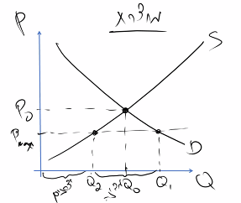
- השלמת עודפים - המדינה קובעת מחיר מקסימום ומבטיחה לכל הצרכנים שמעוניינים לרכוש את המוצר במחיר המקסימום לספק להם אותו אם השוק לא מספק להם אותו. המדינה נכנסת לשוק כיצרן.

הצרכנים בסך הכל ייצרכו כמות Q1 - היצרנים יספקו את כמות Q2 והמדינה את ההפרש. פתרון זה ישחרר לחץ ולא תהייה אכיפה.
- איך המדינה משלימה עודפים? (1) המדינה תייבא, תביא מבחוץ כי היצרנים המקומיים לא מייצרים. זה אפשרי רק במקרים שהשוק הוא סגור ולא מייבא בעצמו. אך לרוב השווקים הם פתוחים ובכל מקרה היבואנים מעורבים בשוק. לייבא זה פשוט לומר לאותם יצרנים ויבואנים להביא עוד קצת. זה לא שונה מלומר ליצרנים המקומיים לייצר עוד אבל עבור המדינה. היצרנים ייצרו יותר וישלמו להם את המחיר המתאים לכמות שימכרו בעלות שולית גבוהה יותר. אבל במקום שהצרכנים ישלמו יותר, המדינה תקנה במחיר גבוה ותמכור במחיר נמוך. (2) המדינה תתחיל לייצר, תביא עובדים. אבל אין סיבה וראייה מהעבר שתומכת בטענה שהמדינה תצליח לייצר את זה במחיר יותר זול. ככל הנראה, המדינה לא תעשה כגוף משהו בצורה יותר טובה מהשוק. לכן באופן כללי אם המדינה בוחרת בצעד הזה, זה יעלה לה יותר לייצר את המוצרים מאשר המחיר שהיא תדרוש מצרכנים.
אז אמנם חסכנו עלויות אכיפה, אבל העלויות האלה יימצאו במקום אחר. הפתרון הזה משחרר את הלחץ.
- סובסידיה - המדינה יכולה להעניק סובסידיה ליצרן או לצרכן (התוצאה תהייה זהה). אפשר להעניק סובסידיה בשוק כך שכל העודף כמות מבוקשת ייעלם.
הסובסידיה מובילה את השוק לשיווי משקל במחיר המקסימום. צריך לתכנן את הסובסידיה בגודל כזה שהמחיר בשיווי משקל יהיה מחיר המקסימום ואז אין לחץ. אנחנו בשיווי משקל. שחררנו את הלחץ. כמה זה יעלה לנו? גודל הסובסידיה.
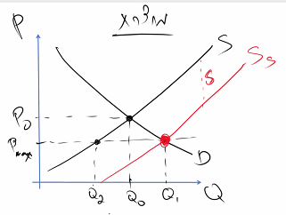

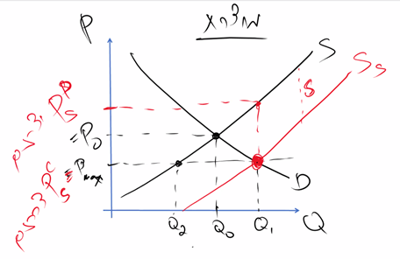
אם לא יודעים מהו גודל הסובסידיה הנדרש כדי להגיע למצב של שיווי משקל במחיר מקסימום, המדינה יכולה לעשות זאת בתהליך ניסוי וטעיה.

כשלי שוק
המינוח הכלכלי למצבים בהן אחד התנאים של התחרות המשוכללת לא מתקיים באופן טבעי. משהו בתנאים שמובילים את צורת ההתנהגות של האנשים בשוק לשוק חופשי לא מתקיים. נגיד אין מידע מלא. יש מצבים בשוק שיוצרים בעיה, התוצאה בשוק לא תהייה תוצאה של רווחה חברתית מקסימלית. אנו נעסוק בכשל שוק של תחרות מוגבלת, התנאי שאינו מתקיים הוא יצרנים וצרכנים רבים.
תחרות בין מעטים
לרוב רווח שיש מעט יצרנים, זה מתרחב בעיקר במדינות קטנות כמו ישראל. עולה השאלה כיצד נראה ניתוח של שוק כזה שיש בו מעט יצרנים. נתחיל עם מצב קיצוני של יצרן אחד בלבד (מונפול), קיים יצרן אחד בלבד על ההיצע.
יצרן אחד בשוק לא אומר שיש רק יצרן אחד שמייצר אותו, אלה גם שלמוצר אין תחליפים קרובים (מוצרים שצרכנים תופסים כדומים). על כן צריך שלא יהיה יצרנים שמייצרים דברים קרובים (כמו חשמל). לעיתים השוק הוא קטן ואין מקום להמון יצרנים, לוקח זמן עד שיצרנים חדשים נכנסים לשוק ויכולים להתחרות בו. לעיתים המונופול נוצר בבעלות המדינה, המדינה לדוגמה מעניקה רישיון לייצור בלעדי של פטנט שקיים לה. לעיתים גם באופן טבעי לאף יצרן לא כדאי להיכנס לשוק.
הבדלים בשוק מונופוליסטי ליד תחרות משוכללת: בתחרות משוכללת יש יצרנים רבים, נגיע לשיווי משקל תחרותי שנוצר כתוצאה מכל הכוחות בשוק. שיווי המשקל הוא מצב בו לאף אחד מן היחידים אין תמריץ לסטות, כל יצרן רואה את מחיר השוק כנתון (הוא price taker). יצרן בתחרות משוכללת וצרכן התחרות משוכללת לא יכול לשנות מחיר.
אם יצרן הוא מונופול והוא מייצר פחות צרכנים יסכימו לשלם מחיר יותר גבוה, אם הוא ייצר יותר צרכנים יסכימו לקנות במחיר נמוך יותר. מונופול יכול לשלוט על המחיר הוא Price maker, הוא לא מקבל את המחיר כנתון מהשוק. על כן הוא גם רואה ביקוש, המחיר לא קבוע והפדיון השולי שלו לא קבוע, הפדיון השולי שלו משתנה על בסיס ההתנהגות שלו. על כן הוא שונה מייצרן בודד בתחרות משוכללת. המונופול שולט על המחיר דרך הכמות.
המונופול לא קובע את המחיר, הוא לא אומר אני עכשיו קובע כי המחיר יהיה X. הוא לא יכול לקבוע מחיר 30 ולהחליט כי הוא מוכר אין סוף, יקנו ממנו רק את הכמות המבוקשת במחיר זה. הוא קובע את הכמות שהוא רוצה לייצר ובכך באופן עקיף הוא גוזר את המחיר. המונופול משפיע באופן עקיף על המחיר אך השליטה היא גם מצד הצרכן, מונופול מוגבל בביקוש של צרכנים.
כיצד מבצע היצרן המונופוליסטי את החלטותיו? כיצד מחליט המונופול כמה לייצר ואיך למקסם את הרווח? החלטה זו לא שונה, המונופול מעוניין למקסם רווח. ליצרן המונופוליסטי יש רצון להרוויח רווח מקסימלי ולכן הוא יבדוק עבור אילו יחידות הוא עושה רווח מקסימלי. הוא יכול לעשות זאת ע"י השוואת הפדיון השולי למול העלות השולית בכל יחידה שהוא מייצר. עבור היצרן המונופוליסטי הפדיון השולי עובד בצורה שונה, ככל שיצרן זה ייצר יותר ירד המחיר. לכן ההבדל הוא לא באופן שבו הוא ממקסם רווח אלה באופן בו נבחן הפדיון השולי (הולך ויורד).
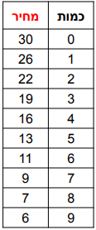
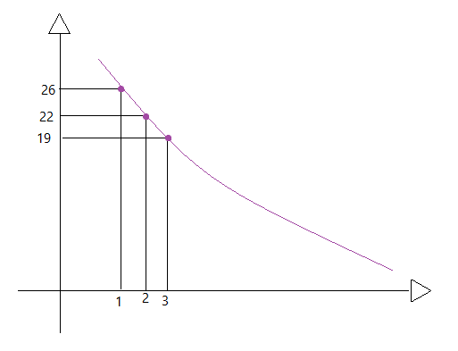

נראה כי המוכנות לשלם עבור היחידה הראשונה היא 26, עבור השנייה היא 22 וכן הלאה. אם המונופול יכול לדרוש מכל צרכן מחיר שונה אז הפדיון עבור 2 יחידות יהיה 26 ועוד 22, אך בדר"כ קשה למונופול ליצור אפליה, הם מוכרים לכל צרכן באותו מחיר ולא מבחינים ביניהם. בהנחה כי המונופול לא מפלה בין צרכנים שהוא מייצר 2 יחידות הוא ימכור את שניהם ב22 ולכן הפדיון הכולל שלו מיצור 2 יחידות יהיה 44 וכן הלאה.
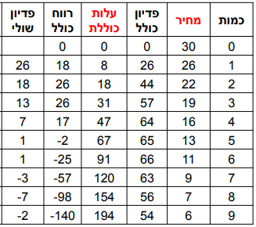

כעת נוסיף את עלויות המונופול, אנו רואים את עלות הייצור, המחיר שיכול המונופול לקבל עבור היחידה ולכן נוכל לחשב כמה הוא מרוויח עבור כל כמות. המונופול יבחר את הכמות עבורה הרווח הכולל הוא הגדול ביותר, במקרה זה 2 או 3 פיתות.
המחיר שיקבל המונופול עבור התפוקה שלו הוא תלות בכמה שמייצר המונופול ומתוך כך מוצא המונופול נקודה בה הרווח הוא מקסימלי.
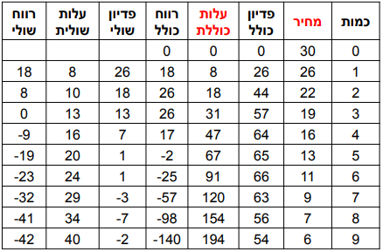
כפי שניתן לראות המונופול יכול לבחור כמה לייצר בעזרת השוואה של הפדיון השולי לעלות השולית. אם ניקח את העלות הכוללת נוכל לגזור ממנה את העלות השולית ואת הפדיון השולי. היצרן ייצר כל עוד הפדיון השולי גדול מהעלות השולית.
מדוע הפדיון השולי יורד? הפדיון השולי של המונופול יורד בגין 2 אפקטים:
- המונופול הוא היצרן היחיד בשוק והוא רואה מול עיניו את הביקוש, ככל שהוא ייצר יותר המחיר בשוק ילך וירד, הוא יקבל עבור יצור יחידה נוספת פחות ממה שהיה מקבל עבור היחידה הקודמת. לעומת יצרן בשוק תחרותי "המקבל" את מחיר השוק, לא משנה כמה הוא ייצר מחיר שוק ופדיון אינו משתנה.
- הפדיון השולי של המונופול פוחת בקצב יותר מהיר מקצב ירידת המחירים, הפדיון השולי שלו יורד בקצב יותר מהיר מהביקוש בשל השפעה נוספת. המונופול לא מפלה במחירים, אם הוא מייצר יחידה אחת הוא מקבל 26 ואם אתה השנייה ב22, אם הוא ימכור 2 יחידות הוא יקבל עבור שניהם 22. שהוא מוכר את היחידה השנייה הוא מקבל עבודה מחיר יותר נמוך אבל גם בגין הקודמת לה מחיר יותר נמוך. ייצור של יחידה נוספת מקטין את הפדיון עבור כל יחידה קודמת.
עבור כל יחידה הוא יקבל פחות ולכן פדיון שולי יורד (1), על כל יחידה קודמת הוא גם יקבל פחות ולכן פדיון שולי יורד אף יותר (2).
שני אפקטים אלה של מונופול לא קיימים אצל יצרן בתחרות משוכללת (הפדיון השולי שלו עבור כל יחידה קבוע ועל ייצור יחידה נוספת פדיונו השולי על היחידות הקודמות לא ירד.
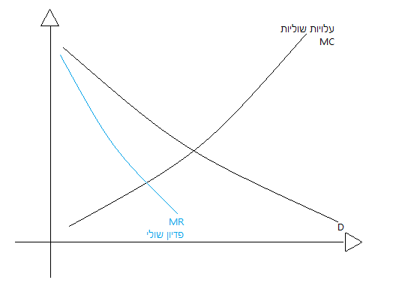
המונופול יבחר לייצר את כמות המוצרים עבורה הפדיון השולי משתווה לעלות השולית. אנו יודעים כי הפדיון השולי פוחת בקצב מהיר יותר מעקומת הביקוש (הוא תלול יותר).

על כן, המונופול ייצר את כמות שיווי המשקל, מחיר שיווי המשקל יהיה המחיר על עקומת הביקוש עבור כמות שיווי המשקל (כמות שיווי המשקל נקבעת על פי הנקודה של ההתנגשות בין גרף עלויות שוליות לגרף הפדיון השולי). עבור יחידות אלה יש למונופול רווח שולי על כל אחת מן היחידות (פדיון שולי גבוה מעלות שולית). ייצור מעבר ליחידות אלה יגרום להפסדים שוליים.
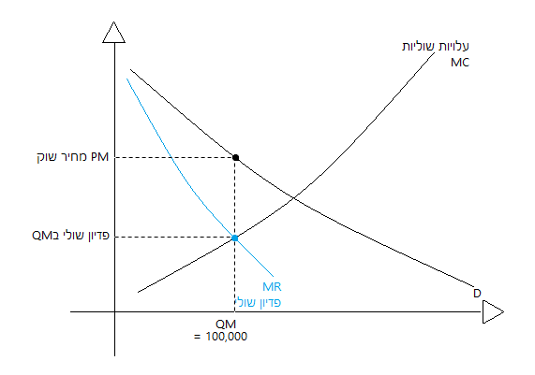

בכמות זו מחיר השוק Pm תבוא ליידי ביטוי על עקומת הביקוש. כאשר המונופול ייצר 100,000 יחידות הוא ימקסם את ריווחו. הפדיון השולי של המונופול ב100,000 יחידות הוא 11, המחיר בו הוא מוכר את היחידות הוא 20. יש לו רווח שולי של 9 עבוד היחידה ה100,000. המונופול ירוויח עבור מה שהוא מוכן לייצר (Qm) את המחיר המופיע על עקומת הביקוש. בהינתן ייצור של 100,000 יחידות העלות השולית של המונופול היא 20, אם הוא היה מייצר 90,000 הפדיון השולי שלו עבור היחידה האחרונה ולכן עבור כולן היה יותר.
רווח שולי - ההפרש בין גרף הפדיון השולי (MR) לגרף העלויות השוליות (MC) עד לנקודת שיווי המשקל.

רווחה חברתית של מונופול
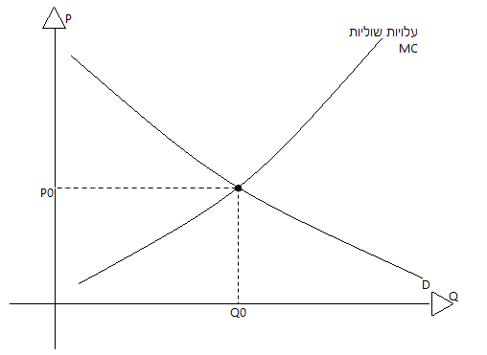
נניח כי קיים שוק בתחרות משוכללת בשיווי משקל. כל היצרנים התאגדו ליידי גוף אחד. ליצרן אחד יהיה אותו מבנה עלויות כפי שהיה לכל היצרנים לפניו. מה ישתנה מבחינת הרווחה החברתית בעת שכולם הפכו למונופול?

בעת שהם הפכו ליצרן אחד (מונופול) אין עקומת היצע, יש עקומת עלויות שוליות. ההיצע מתאר את הכמויות שיציע יצרן בשוק בכל מחיר ומחיר (בתחרות משוכללת יצרנים מציעים כמויות שונות לפי עלות שולית). המונופול מחליט על כמות ממנו נגזר מחיר השוק ולכן אין לו היצע, הוא מגיע לשוק וזורק את המוצרים אותו הוא רוצה לייצר בהתאם לפדיון ולעלויות השוליות שלו.
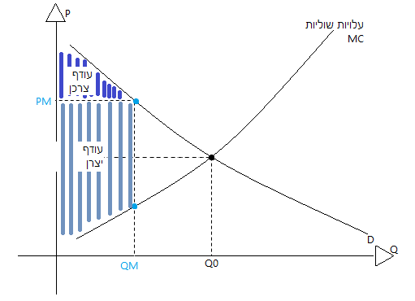
בתחרות משוכללת החלטת המונופול לייצר תהייה בנקודה בין MR ל MC ולכן שיווי המשקל שונה.

עודף צרכן מתבטא בהפרש בין הביקוש לבין Pm. עודף היצרן הוא השטח בין הכמות בשיווי משקל, מחיר שיווי המשקל Pm ועקומת העלויות השוליות.
לפיכך נוצר נטל עודף, הרווחה החברתית פחתה בגין קיום המונופול, שכן המונופול מייצר פחות (הוא מרוויח יותר שהוא מייצר פחות). אילולא קיומו של מונופול היו יותר מוצרים מיוצרים בשוק, מוצרים אלה הם מוצרים עבורם הנכונות לשלם גבוהה מהעלות השולית ביצורם ולכן נוצר נטל עודף.
תגובות משפטיות לקיום מונופול: מונופול פוגע ברווחה החברתית, יוצר נטל עודף ומקטין את עודף הצרכן ולכן כחברה אנו מנסים למנוע מונופולים. זה קשה מאוד, אפשר לחשוב על לעודד כניסה לתחרות אך זה קשה. אפשר לחייב מונופול לייצר יותר אך זה לא קורה במדינות מפותחות כי לא באמת יודעים את המספר יחידות שצריך לייצר כדי שלא יהיה נטל עודף. אפשר לנסות לפרק את המונופול כדי להפחית את כוחו, מונופול יכול לנהוג בהתנהגות טורפנית ולחסל מתחרה בצורה פשוטה ולכן קשה להפחית את כוחו. אפשרות ראלית היא קביעת מחיר מקסימום, קביעת מחיר מקסימום הנמוך ממחיר Pm ואכיפה שלו יביא לתוצאה של מחיר יותר נמוך ורצון לייצר יותר (משתנה הפדיון שולי של המונופול ע"י ביטול האפקט המשנה את פדיונו השולי של המונופול). לכן אם במקרה קבענו מחיר מקסימום של P0 המונופול ייצר כמות שעבורה אין נטל עודף והרווחה החברתית מקסימלית.
מונופול מפלה
יצרן שמצליח להפלות בין צרכנים, לא בטוח שכל יצרן יכול אך אם מישהו יכול זה מונופול. הוא מעוניין למכור לצרכן שונה במחיר שונה. הוא ירצה למכור לצרכנים שהתועלת השולית שלהם מהמוצר גדולה יותר במחיר גדול יותר. לעומת זאת מצרכנים עם מוכנות לשלם יותר קטנה הוא ידרוש מחיר נמוך יותר. משפטית זה אפשרי. גם במציאות זה אפשרי, אולי אי אפשר לדרוש מכל צרכן כמה שהוא מוכן לשלם אך ניתן להפלות בין קבוצות צרכנים בעלי תכונות דומות. נראה לדוגמה כי סטודנטים מקבלים הנחות ומחירים מיוחדים. ניתן גם לראות תופעה דומה בהנחה לכמות, כאשר נותנים הנחה לכמות יש אפליה במחירים. יש גם מחירים שונים במקומות שונים בארץ הנובעים ממצב כלכלי וממוכנות שונה לשלם. גם בתי מלון וחברות תעופה מפלות במחירים לפי התאריך בו מזמינים, המדינה ממנה מבוצעת ההזמנה וכו.
2 תנאים לקיום אפליה במחירים: (1) המונופול מסוגל להבחין בין צרכנים שונים לפי מוכנותם לשלם, יש קריטריונים כמו גיל, אזור מגורים וכו... שעוזרים ליצרן להבחין בין צרכנים שונים.
(2) המונופול מסוגל למנוע מן הצרכנים את היכולת לסחור ביניהם במוצר, אם הצרכן יכול לרכוש בזול ולמכור לחבר האפליה לא תעבוד שכן מי שהמחיר עבורו זול יקנה וימכור לאחרים שמוכנותם לשלם אינה נמוכה. נראה כי לדוגמה שירותים הם דבר אשר קשה לסחור בהם (אם לסטודנט יש מחיר לסרט הוא לא יכול להעביר את הכרטיס לאחר כי צריך להציג תעודה).
מדוע שהמונופול ירצה להפלות? מקסום רווח! היצרן שואל אם הוא יכול להרוויח יותר ע"י אפליה במחירים. המונופול ממקסם רווח ע"י השוואה בין עלויות שוליות לפדיון שולי. פדיון שולי של מונופול הולך ופוחת (כי כל מוצר נוסף שהוא מייצר הוא מקבל עליו מחיר יותר נמוך כי הוא עומד אל מול הביקוש בנוסף הוא גם מוכר את הקודמים במחיר יותר נמוך). האפקט השני כעת לא מתקיים כי כל מוצר נוסף שהוא מייצר הוא מוכר במחיר חדש וספציפי לצרכן לו הוא מוכר את המוצר.
אנו מניחים כי המונופול מפלה בצורה מושלמת, מזהה כל צרכן על בסיס מוכנותו לשלם. הוא מוכר את המוצר בדיוק במחיר של המוכנות לשלם. הוא לא מפלה רק בין צרכן לצרכן אלה גם בין מחיר ליחידה 1 2 ו3 לאותו צרכן.
עבור מונופול מפלה מושלם כל יחידה נוספת לא מורידה את המחיר בו נמכרות הקודמות. אם הוא מוכר יחידה 1 במחיר X הוא ימכור את היחידה השנייה בפחות מ X אך היחידה הראשונה עדיין תימכר בx כי כעת הוא מפלה מושלם וכל יחידה הוא מוכר על בסיס המוכנות לשלם.
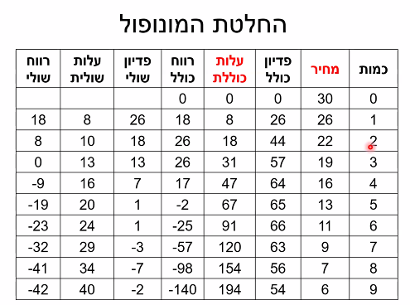

לעומת זאת, המונופול המפלה המושלם מוכר יחידה ראשונה ב26, אם הוא מייצר יחידה שנייה הוא ימכור את השנייה ב22 ואת הראשונה עדיין ב26. על כן הפדיון הכולל שלו יהיה 26 עבור הראשונה ו22 עבור השנייה. סה"כ פדיון שולי של 48.
זהו המונופול המפלה המושלם:
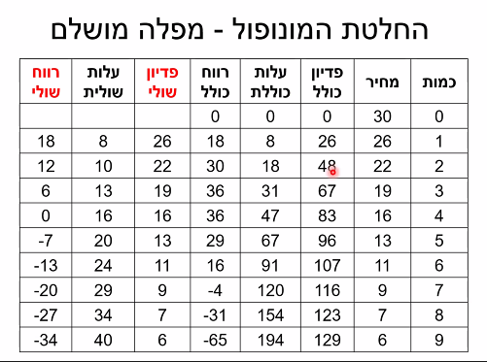

כאשר אפשר לחשב את הפדיון השולי, הפדיון השולי יהיה שווה למוכנות לשלם של הצרכנים (הביקוש). פדיון שולי של מונופול מפלה מושלם מתנהג כמו הביקוש. הפדיון השולי הוא תוספת הפדיון בגין היחידה הבאה. כל יחידה הוא מוכר על בסיס הנכונות לשלם של הצרכנים המוכתבת ע"י הביקוש. לכן הפדיון השולי הוא הביקוש, הביקוש הוא המוכנות לשלם של הצרכנים.
פדיון שולי של מונופול מפלה מושלם = ביקוש (מחיר המיוצג ע"י מוכנות לשלם).
על כן ההחלטה שממקסמת את הרווח היא בייצור כמות עבורה הפדיון השולי = לעלות השולית. במקרה זה ייצור 4 יחידות. נראה שמונופול מפלה הוא ממקסם רווח ברווח 36, לעומת כאשר הוא לא מפלה שם הוא ממקסם רווח ב26.
מונופול שמפלה מושלם ממקסם רווח עבור כמות מוצרים גדולה יותר, בנוסף מונופול כזה מרוויח יותר. על כן למונופול יש תמריץ להפלות בין צרכנים. שהוא מפלה הוא מרוויח יותר.
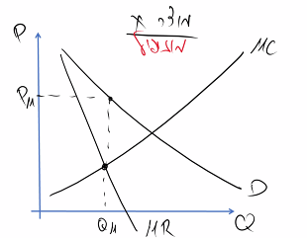
שווי משקל של מונופול שלא מפלה:

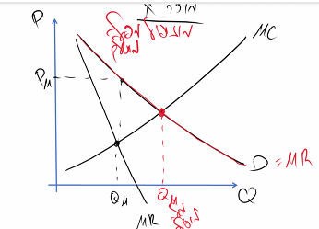
כאשר המונופול מפלה מושלם, עקומת הביקוש הופכת להיות עקומת הפדיון השולי של המונופול (מכיוון הוא מוכר כל יחידה לפי המוכנות של הצרכנים לשלם). לכן שיווי המשקל המונופוליסטי יהיה בכמות שעבורה פדיון שולי = עלות שולית.

זוהי הכמות שמונופול מפלה מושלם ירצה לייצר. האפליה המושלמת מגדילה את הכמות שהמונופול ייצר בשוק. נראה כי המונופול מפלה בין היצרנים, לכן את היחידה הראשונה הוא מוכר במחיר X את היחידה השנייה במעט פחות מ X וכן הלאה. המונופול מקבל מחירים שונים עבור יחידות שונות על לשיווי המשקל. יש יחידות מוצר שונות שהוא מוכר במחירים שונים. לכן יש המון מחירים בשוק ולא מחיר אחד. מצב שיווי משקל של מונופול מפלה מושלם הוא מצב בו הוא מוכר כמות Q ויש לו Q מחירים שונים, הנקודה האדומה היא המחיר הנמוך ביותר שיימכר בשוק.
אז מה רווח המונופול? הרווח של המונופול עבור כל יחידה הוא המחיר שלה פחות העלות השולית ביצורה.
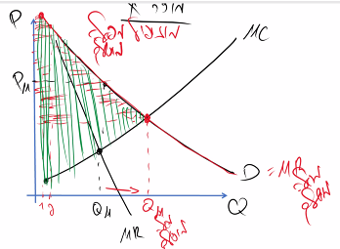
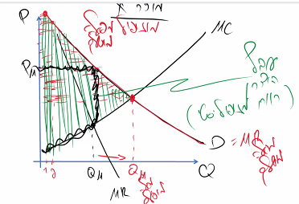
אלו כל הרווחים השוליים של המונופול אשר יחדיו מהווים את עודף היצרן (שטח ירוק). רווח זה גדול משמעותית מרווחי המונופול שלא מפלה (מסומן בשחור).

במקרה של מונופול מפלה מושלם אין עודף צרכן, כל צרכן משלם את המחיר המקסימלי שהוא מוכן לשלם עבור המוצר. אין לו תועלת עודפת עבור המוצר שהוא קונה. הוא לא נהנה יותר ממה שהוא שילם. המונופול "סוחט" מן הצרכן את ההנאה העודפת בכך שהוא מוכר להם במחיר המקסימלי. מכאן כי הרווחה החברתית בשוק היא עודף היצרן.

למה זה לא עובד בשוק תחרותי? למה בשוק לא מונופוליסטי אי אפשר להפלות? אם יבוא יצרן ויאמר כי הוא מזהה צרכן שמוכן לשלם יותר ושהוא ימכור להם במחיר יותר גבוה הוא לא יצליח כי כולם מוכרים בפחות. צרכן שמוכן לשלם במחיר יותר גבוה עדיין ילך ליצרן שמוכר במחיר הנמוך יותר. אם כל יצרן יבקש את המחיר היותר גבוה ממי שמוכן לשלם יותר זה לא יחזיק מעמד, כל אחד ירצה ללכת לצרכן הספציפי שמשלם את המחיר הכי גבוה ויציע לו מחיר יותר נמוך במטרה למכור יותר (כי עלותו השולית נמוכה יותר מן הביקוש באופן משמעותי). לכל צרכן שמוכן לשלם יותר יציעו מחיר מעט נמוך יותר ולכן זה לא יעבוד. המחיר יקרוס חזרה למחיר שיווי המשקל.

אם יש תחרות משוכללת בשוק והמונופול מפלה מושלם רכש את כל השוק, הפדיון השולי שלו הוא בדיוק הביקוש ולכן שיווי משקל יהיה אותו כמות כמו בתחרות משוכללת. במקום שמחיר השוק יהיה אותו מחיר יש מחירי שוק שונים. הרווחה החברתית היא אותה רווחה חברתית, היא תסומן בשחור.
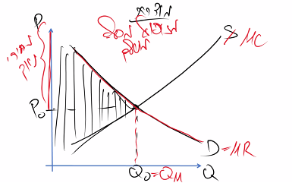
הרווחה החברתית בשוק מתחלקת שונה בין עודף יצרן (כעת הכל) ועודף יצרן (כעת אין). אין נטל עודף, המונופול מייצר את כל היחידות שממקסמות רווחה חברתית, שעבורם עלויות הייצור נמוכות מן המוכנות לשלם. לכן הרווחה החברתית אינה נפגעת, רק החלוקה הפנימית בה.
ניתן לראות כי אולי אפליה היא טובה, אם כבר יש מונופול אולי עדיף כי הוא יפלה. מונופול מפלה מגדיל רווחה חברתית לעומת מונופול שאינו מפלה.
תיאור גרפי מונופול שאפלייתו לא מושלמת: כאשר המונופול מפלה בצורה לא מושלמת, אלא מזהה לפי קבוצות ולא לפי צרכנים שונים. לדוגמה מפלה לפי גובה, משקל, רמת הכנסה, מקום מגורים, עיסוק. המשמעות היא שמזהים קבוצות שונות הנמצאות במקומות שונים על פני עקומת הביקוש.
אם נניח יש קבוצה שמוכנותם לשלם נמוכה (למשל סטודנטים, מיקומם יהיה בקטע זה על עקומת הביקוש. מכולם הוא יוכל לבקש מחיר אחיד שמיוחד להם. לקבוצת הסטודנטים שמוכנים לשלם יותר יהיה מחיר אחר. כל קבוצה תהייה בעלת מחיר שונה. יהיה כמה מחירים בשוק לפי מידת היכולת להפלות.
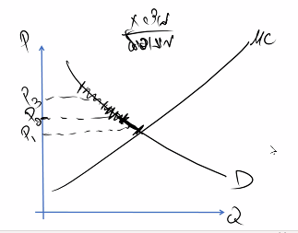
מונופול מפלה רגיל אומר כי כל יחידה שהוא מייצר הוא מוכר במחיר נמוך וגם את הקודמות במחיר נמוך. מונופול מפלה מושלם כל יחידה יותר נמוך אך הקודמת לא. מונופול מפלה לא מושלם שהוא עובר בין קבוצות המחיר של קבוצה אחת לא משפיע על הקבוצה הקודמת. הפדיון השולי בקבוצה הבאה מושפע מהמוכנות לשלם של הקבוצה הבאה ולא מושפע משל הקודמת. בין קבוצות הוא חושב כמו מונופול מפלה מושלם אך בתוך הקבוצה הוא חושב כמו מונופול שאינו מפלה. שהוא חושב כמה להציע לסטודנטים הוא יודע כי כל יחידה נוספת שהוא יציע תביא לירידה בעלות של היחידות הקודמות שנמכרו לסטודנטים.
מונופול שמפלה ייצר יותר מוצרים, הפדיון השולי שלו פוחת בקצב יותר איטי ממונופול שאינו מפלה כלל. הוא בכל זאת לא ייצר כמו מונופול מפלה מושלם כי הפדיון השולי שלו פוחת חזק יותר ממונופול מפלה מושלם. אם הוא ייצר אותה כמות מוצרים כמו מונופול מפלה מושלם הוא לא ימקסם רווח. לכן במונופול מפלה לא מושלם הנטל העודף יהיה קטן יותר מאשר במונופול שכלל אינו מפלה.
קרטל
התאגדות של כל יצרני השוק. ההתאגדות היא לא משפטית (הם לא פירמה אחת) אלה הם פועלים כראש אחד. הם מחליטים החלטות יחד על מנת שכל אחד באופן אישי יוכל להרוויח רווח גדול יותר. ברמה המקומית קשה למצוא קרטלים שכן זוהי פעילות בלתי חוקית.
מדוע כדי ליצרנים לפעול בצורה של קרטל? כאשר כל היצרנים פועלים יחד הם יכולים לנהוג כמונופול. באותה מידה שמונופול שממקסם רווח מצמצם כמות מיוצרת ומעלה מחיר שוק כך שרווחיו גדולים יותר. כך כל היצרנים שבקרטל יכולים לייצר כמות יותר קטנה ולדרוש מחיר יותר גבוה עבורו הרווח גדול יותר.
היצרנים אומרים כי אם הם יפעלו בצורה מתוחכמת ככה שהם יצמצמו כמות מיוצרת כך שהם יוכלו לדרוש מחיר שוק יותר גבוה שעבורו הרווח של היצרנים גדול יותר (מחיר מספיק יותר גבוה ביחס לכמות היותר קטנה) הרווח של כולם יחד יגדל ולכן הרווח של כל אחד מן היצרנים יגדל. יש כמות שיכולה להביא להם רווח יותר גדול. הם חושבים כמו מונופול שמנסה למקסם רווח, בהינתן שעקומת היצע מהווה עקומת עלויות שוליות מצרפיות, יש כמות שעבורה העלויות השוליות המצרפיות שלהם שוות לפדיון השולי שלהם (שנראה כך בדיוק כי של המונופול נראה כך) ולכן השיקול של מקסום רווח אצל קרטל שאינו מפלה זהה למונופול.
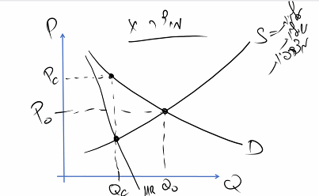

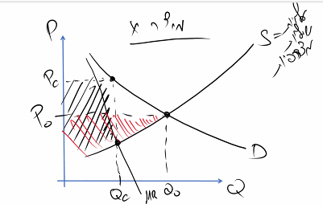
אם כל היצרנים בשוק פועלים כגוף אחד, צורת חשיבתם היא כמו המונופול. עודף היצרן לאחר ההתאגדות יגדל מאשר לפני ההתאגדות בדיוק כפי שקטן במונופול.

כל היצרנים שמתקרטלים רוצים לקבל חלק יותר גדול מהQc . כל יצרן רוצה לייצר יותר יחידות, ככל שהנתח יותר גדול מוכרים יותר במחיר יותר גבוה ומרוויחים יותר. החלוקה יוצרת בעיות. הקרטל יכול לפעול ע"י כך שכל אחד מהיצרנים מייצר פחות כך שכולם יחד מייצרים כמות Qc ואז המחיר יהיהPc . או ע"י כך שכל החברים בקרטל מתחייבים לא למכור מוצרים שנמוך מPc ואז הם יחד לא ייצרו מוצרים יותר מכמות Qc.
הקרטל ממקסם רווח של כל חבריו בקרטל. בתוך הקרטל הרווח השולי מאוד גדול (הפער הירוק) זהו הרווח השולי של כל יצרן, לכן כל יצרן רוצה למכור עוד, על כל יחידה נוספת יש רווח שולי גדול. לכן עבור כל יצרן בקרטל הקרטל הוא נהדר, אך הם רוצים באופן אישי לסטות מההסכם ולייצר קצת יותר כדי למכור עוד יותר במחיר יותר נמוך ולהרוויח יותר. אם כל אחד ייצר טיפה יותר נחזור ל Q0 (תחרות משוכללת) לכן הקרטל הוא לא שיווי משקל יציב. תמיד בקרטל קיים מלכוד, כל אחד יכול בכל רגע לסטות והכל יתמוטט. הם רוצים לסטות מהקרטל כי זה מגדיל רווח והם רוצים את הקרטל כי בקרטל ישנו יותר רווח מאשר בתחרות משוכללת. על כן קשה לשמור על קרטל שלא יתפרק. על כן נצפה למצוא התנהגות קרטליסטית בשוק בו אין הרבה יצרנים.
אפשר להסתכל על הקרטל כמונופול- העלויות השוליות המצרפיות שוות לפדיון השולי, ואז כולם ירוויחו רווח מקסימלי עבור הכמות. השיקול של קרטל לא מפלה, הוא בדיוק כמו מונופול. ולכן שיווי המשקל הקרטליסטי הוא בדיוק שיווי המשקל המונופוליסטי. המשמעות היא שעודף היצרן של הקרטל הוא גדול מעודף היצרן שלו טרם ההתאגדות (אדום לפני, שחור אחרי). כך יש תמריץ ליצור קרטל. הקו הירוק הוא הפער בין המחיר שמלשמים לבין העלות השולית. כל אחד מחברי הקרטל יוכל לסטות מהקרטל ולייצר יותר, למכור יותר. אבל אז חזרנו לתחרות משוכללת, ברגע שאחד יסטה מהקרטל כולם יסטו והוא יתמוטט. קרטל הוא מבנה לא יציב והם צריכים לנקוט בכל מיני אמצעים כדי לשמור עליו.
